ESCUELA SUPERIOR POLITÉCNICA DE CHIMBORAZO
FACULTAD DE INFORMÁTICA Y ELECTRÓNICA
ESCUELA DE DISEÑO GRÁFICO

“PATRONES PARA LA CONSTRUCCIÓN DE REALIDAD AUMENTADA: APLICACIÓN EN LAS FACHADAS PATRIMONIALES DE SAN JOSÉ DE CHIMBO”

Trabajo de titulación presentado para optar al grado académico de:
INGENIERO EN DISEÑO GRÁFICO

AUTORES: HENRRY MAURICIO LUCIO ORELLANA
CARLOS GEOVANNY MORA LLANOS
TUTOR: LCDO. RAMIRO DAVID SANTOS POVEDA

Riobamba - Ecuador
2015

ESCUELA SUPERIOR POLITÉCNICA DE CHIMBORAZO
FACULTAD DE INFORMÁTICA Y ELECTRÓNICA
ESCUELA DE DISEÑO GRÁFICO

El tribunal de tesis certifica que: El trabajo de investigación: PATRONES PARA LA CONSTRUCCIÓN DE REALIDAD AUMENTADA: APLICACIÓN EN LAS FACHADAS PATRIMONIALES DE SAN JOSÉ DE CHIMBO, de responsabilidad de los señores Henrry Mauricio Lucio Orellana y Carlos Geovanny Mora Llanos, ha sido minuciosamente revisado por los miembros del tribunal de tesis, quedando autorizada su presentación.

FIRMA FECHA

Ing. Gonzalo Samaniego PhD
DECANO FACULTAD __________________ __________________
INFORMÁTICA Y ELECTRÓNICA

Lcdo. Fabián Calderón
DIRECTOR DE LA ESCUELA __________________ __________________
DE DISEÑO GRÁFICO

Lcdo. Ramiro David Santos
DIRECTOR DE TESIS __________________ __________________

Lcdo. Luis Viñan
MIEMBRO DEL
TRIBUNAL __________________ __________________

Nosotros Henrry Mauricio Lucio Orellana y Carlos Geovanny Mora Llanos, somos los responsables de las ideas, doctrinas y resultados expuestos en esta Tesis y el patrimonio intelectual de la misma pertenecen a la Escuela Superior Politécnica de Chimborazo.

_____________________________________ ___________________________________ HENRRY MAURICIO LUCIO ORELLANA CARLOS GEOVANNY MORA LLANOS

DEDICATORIA

Dedicamos este esfuerzo y sacrificio empleado en este proyecto a nuestros padres y familiares que con su apoyo moral nos supieron alentar y brindar la confianza que necesitábamos para iniciar y culminar todos los ideales que teníamos en esta vida.

AGRADECIMIENTO

Nuestro profundo agradecimiento al Lic. Ramiro David Santos Poveda, Director de esta tesis, que por su esfuerzo y dedicación ha logrado llevar con éxito a la culminación de este proyecto.

Un agradecimiento muy especial a nuestras familias y a la Escuela Superior Politécnica de Chimborazo por darnos la oportunidad de estudiar y lograr ser unos verdaderos profesionales.

Henrry y Carlos

CONTENIDO

CONTENIDO Páginas
CERTIFICACIÓN …………………………………………………………………........… i
DECLARACIÓN DE RESPONSABILIDAD ………………………………….....……… ii
DEDICATORIA ……………………………………………………………………......…. iii
AGRADECIMIENTO ……………………………………………………………..……… iv
TABLA DE CONTENIDO ……………………………………………………………...… v
ÍNDICE DE ABREVIATURAS ………………………………………………………..… ix
ÍNDICE DE FIGURAS …………………………………………………………………..... x
ÍNDICE DE GRÁFICOS …………………………………………………………………. xiv
ÍNDICE DE TABLAS ……………………………………………………………………. xv
RESUMEN ………………………………………………………………..………………. xvi
SUMMARY ………………………………………………………………….…………… xvii
INTRODUCCIÓN …………………………..……………………………………………... 1
Antecedentes ……………………………………………………………………….…....…. 1
Justificación ………………………………………………………………………….…...... 2
Objetivos …………………………………………………………………………………… 3
Objetivo General …………………………………………………………………………… 3
Objetivos Específicos ……………………………………………………………….…...…. 3

CAPÍTULO I

1. GENERALIDADES ……………..………..……………..…….……………….... 5
1.1 Antecedentes históricos en el campo de la realidad aumentada ……...….….... 5
1.1.1 Definición ………………………………….…………………….……….……..... 6
1.1.2 Elementos del sistema ……………………………….………………......……...... 7
1.1.2.1 Elemento capturador ………………….………...….….......................……….….. 7
1.1.2.2 Elemento de situación …………………………..…………...…………................. 7
1.1.2.3 Elemento procesador …………………..……………………………….................. 8
1.1.2.4 Elemento sobre el cual proyectar …………....…...………………….......….......... 8
1.1.3 Dispositivos para el desarrollo de realidad aumentada .……………….……...… 8
1.1.4 Frameworks para realidad aumentada ………………………………..….…….. 10
1.2 Tipos de realidad aumentada …….……………………………………....…..... 10
1.2.1 Realidad aumentada basada en marcadores …...……………………….....….... 10
1.2.2 Realidad aumentada sin marcadores ……………………….………...………… 10
1.2.2.1 Códigos qr …………………………………………………...………….……..… 11
1.3 Enfoque a diferentes campos ………………..…………...…………………....… 11
1.3.1 Entretenimiento …………………................................……………….……….... 12
1.3.2 Arte ……….…………...………………………………….……………....……… 12
1.3.3 Medicina o las comunidades virtuales …….…………………….…………...…. 13
1.3.4 Arquitectura ………………………..…………….…………..….…….……...…. 13
1.3.5 Educación ……………….……………………...…………..……….………….… 14
1.3.6 Manufactura ………………………….……...……………………………….…. 14
1.3.7 Militar ………………...…………….………….………………………………… 15
1.3.8 Turismo …………………………………………...…………………………....... 15
1.3.9 Marketing ….…………..….………………………………………..…………..... 16
1.4 Elementos necesarios que intervienen para crear realidad aumentada …….. 16
1.4.1 Monitor de computadora ……………..…….…………………...……….…….... 17
1.4.2 Cámara web …………….........………………………...……………..….…….... 17
1.4.3 Software ………..…………………………….…….………………...………….. 17
1.4.4 Marcadores …..…………………………………………………......……..…….. 18
1.4.4.1 Creación de los marcadores ………………..…..………………….....…………. 18
1.4.4.2 Patrones: tamaños y distancias …………………..……..…………………….… 19
1.4.5 Librerías flartoolkit ….………...……………………...………………..……..… 19
1.5 Herramientas para la creación de realidad aumentada basada en el
reconocimiento de marcadores ……………………………………………….... 20
1.5.1 Alternativas para la construcción, edición y creación de recursos con
marcadores de realidad aumentada ………………………….……………….… 20
1.5.1.1 Ar-media ….……………………………………………...……………………….. 21
1.5.1.2 Buildar ……………………….……………...……………………….…………... 21
1.5.1.3 Artoolkit ……………………………….……………….………...…….…............ 22
1.5.1.4 Atomic authoring tool ………...…………...….……………………….…………. 23
1.5.2 Aplicaciones de realidad aumentada en Android ………………………........…. 24
1.5.2.1 Layar ………………………………………………………………...………....… 24
1.5.2.2 Wikitude ………………………………………………….………………………. 25
1.5.2.3 Google goggles ………………………………………………………………...… 26
1.5.2.4 Car finder ar ……………………………………………………………..….…… 26
1.5.2.5 3d ar compass …………………………………...………………………...…...… 27
1.6 Aplicaciones gráficas interactivas ………....………………………………..…. 28
1.6.1 Aplicaciones gráficas …….……………….…………….………………….……. 29
1.6.1.1 Imágenes vectoriales ………………………………………………..…………… 30
1.6.1.2 Imágenes en mapa de bits ……………………………….……………….............. 30
1.6.2 Aplicaciones interactivas …….………………..…………………………..…….. 30
1.6.2.1 Multimedia …………………………………....……………….………...….….… 31
1.6.2.2 Hipertextual ……………………………………………………...…………...….. 31

CAPÍTULO II

2. INTRODUCCIÓN A LOS PROGRAMAS DE MODELADO 3D .……..…. 33
2.1 Orígenes del modelado arquitectónico 3d ………...…............................……. 33
2.1.1 Historia de la arquitectura y el diseño .………………………....……………... 34
2.1.1.1 Art déco ………………………..…………………………….……...……...…... 34
2.1.1.2 La bauhaus ……….…..……..…………………………………………...……... 35
2.1.1.3 Stijl ……………………………………..……….……..……………….…….… 36
2.2 Importancia y uso de la geometría en el diseño de espacios arquitectó-
nicos …………………………………………………………………….....…….. 37
2.2.1 Uso de software y medios tecnológicos en el diseño arquitectónico ………….. 39
2.3 Modelado en 3d y composición de objetos ……..……………….......……..… 40
2.3.1 Problemática de la representación tridimensional ……………………............. 40
2.3.2 Necesidad del modelado 3d ….……………………………………………....… 41
2.3.2.1 Modelos bidimensionales ………………………………...……….……….....… 41
2.3.2.2 Modelos tridimensionales …………………………...………………………..… 42
2.3.2.3 Modelos sólidos ………………………………….……………....…….……….. 43
2.3.3 Conceptos básicos de 3d ……………………….…………….………….…..…. 43
2.3.3.1 Espacio tridimensional ……………………..………………..…..…………….... 43
2.3.4 Creación de gráficos 3d ………...………………….………...…………..…….. 44
2.3.4.1 Modelado ………………………..…………………..………….………………. 44
2.3.4.1.1 Fundamentos básicos del modelado en 3D ……....………….….…………..….. 44
2.3.4.1.1.1 Técnicas de modelado comunes ………………………...……..……...…...…… 44
2.3.5 Composición de la escena ……...…………….……..….…………….…...…… 48
2.3.5.1 Iluminación de la escena ……..……………………….……………….….…… 49
2.3.6 Renderizado ………………...…………………………………...……..….…… 50
2.3.7 Software de gráficos 3d …...……………………………...............................…. 51

CAPÍTULO III

3. RESEÑA HISTÓRICA DE SAN JOSÉ DE CHIMBO Y CROMÁTICA … 52
3.1 Reseña histórica del cantón chimbo ………………………………………….. 52
3.1.1 Límites y localización …………………………… ………...………………..… 53
3.1.2 Población ……………………………...…………………………..………….... 53
3.1.3 Topología …………………...……………………………………………....….. 53
3.1.4 Demografía ………………...……………...………………..………..………… 55
3.1.5 Clima ….………..……………………………..………..………………...…….. 55
3.1.6 Vialidad ……………………...……………………….…..…………….....……. 56
3.2 Misión, visión ………………………………………………..…………..…….. 57
3.3 Objetivos del gobierno autónomo descentralizado del cantón chimbo ….… 57
3.4 Análisis de situación. análisis foda, dofa, dafo ………………………........…. 58
3.4.1 Debilidades (internas) ……………………………….…….…………..……….. 58
3.4.2 Amenazas (externas) ………...……………..…………………………..………. 58
3.4.3 Fortalezas (internas) …………...……………..……………………..……..…... 59
3.4.4 Oportunidades (externas) ………...……………...………………….…………. 59
3.5 Escala cromática colonial ………………………………...………….….…….. 59
3.5.1 El color es identidad ………...………………………….…..……………..…… 60
3.5.2 El color en la historia colonial …………...…………...……………………...... 61
3.5.3 El color en el área urbana de san josé de chimbo ……...……………………... 61
3.5.4 Cualidades del color …………...……………………….………..…………….. 62
3.5.4.1 Colores base ……………….………………………………..…….………….… 64
3.5.4.2 Colores compuestos ………………..………………….…..……………...…….. 65
3.5.4.3 Colores compuestos binarios …..………………………..……………..….…… 65
3.5.4.4 Tono …………………………..………………..………….……………....……. 66
3.5.4.5 Modulación ……..………………………………………..…………….….……. 67
3.5.5 Efecto psicológico de los colores en la persona …………...…..............………. 67
3.5.5.1 Colores análogos ………………………………………...............…………..…. 68
3.5.5.2 Colores complementarios ………………..…………..…………………...…….. 69
3.5.5.3 Colores monocromáticos …………………………..…………….…………...… 70
3.5.6 Valor expresivo del color ……...………………………..…………………….... 70
3.5.6.1 Color denotativo ………………………..……………………………………..... 71
3.5.6.2 Color connotativo ……………..…………………………….……….……….… 72
3.5.6.3 Color esquemático ..……………………………………….……….…………… 73

CAPÍTULO IV

4. DESARROLLO DE PATRONES PARA REALIDAD AUMENTADA Y
VALIDACIÓN DE LA APLICACIÓN …………..………………………… 74
4.1 Introducción y objetivos de la validación ……………………………............. 74
4.1.1 Creación y exportación de los modelados 3d …………….………………...….. 75
4.1.2 Construcción y evaluación de los diferentes patrones ……………...……….... 79
4.1.2.1 Seguimiento de imagen y seguimiento de imágenes ampliadas ……….......…… 80
4.1.2.2 Seguimiento de objetos y seguimiento del medio ambiente …………………….. 82
4.1.2.3 Seguimiento facial ……………………………………………...…………...….. 87
4.1.2.4 Seguimiento de marcadores ………………………..…..………..…..…………. 89
4.2 Resultados e interpretación …………………………………………..…….… 94
4.2.1 Metodología utilizada ……...…………………………..…………………..…... 94
4.2.2 Limitaciones ………………………...…..…………………………….………... 95
4.2.3 Futuras investigaciones ………………..………………………..…………..…. 96
4.2.4 Prueba de los patrones en un ambiente abierto ……..……………………....... 97
4.2.5 Pruebas de usabilidad …………………..…………………………..………..… 99
4.2.6 Resultados y discusión ……………...…………………………...……………. 100
CONCLUSIONES …………………………………………………………………...… 103
RECOMENDACIONES ……………………………………………………………..... 105
GLOSARIO TÉCNICO
BIBLIOGRAFÍA
ANEXOS

ÍNDICE DE ABREVIATURAS

2D: Dos Dimensiones
3D: Tres Dimensiones
APP: Aplicación
AR: Augmented Reality/ Realidad Aumentada
AS: ActionScript
CAAD: Computer Aided Architectural Design/ Diseño Arquitectónico Asistido por Computadora
CD: Compact Disc/ Disco Compacto
CS6: Creative Suite 6
DLL: Dynamic-Link Library/ Biblioteca de Enlace Dinámico
DOS: Disk Operating System/ Sistema Operativo De Disco
ESPOCH: Escuela Superior Politécnica de Chimborazo
EDG: Escuela de Diseño Gráfico
FODA: Fortalezas, Oportunidades, Debilidades, Amenazas
GAD: Gobierno Autónomo Descentralizado
GIF: Graphics Interchange Format/ Formato de Intercambio de Gráficos
GPL: General Public License/ Licencia Pública General
GPS: Sistema de Posicionamiento Global
HMD: Head-Mounted Display / Gafas de Realidad Virtual
HUD: Heads-Up Display/ Pantalla cabeza arriba
HD: High Definition/ Alta Definición
LCD: Liquid Crystal Display/ Pantalla de cristal líquido
OS: Operating system/ Sistema Operativo
PAT: Patrón
PATT: Patrón
PC: Personal Computer/ Ordenador Personal
PDF: Portable Document Format/ Formato de Documento Portátil
QR: Quick Response Code/ Código de Respuesta Rápida
RA: Realidad Aumentada

ÍNDICE DE FIGURAS

Figura 1-1 Marcador para uso de Realidad Aumentada ………………........…………...... 7
Figura 2-1 Head Mounted Displays …................................................................................. 9
Figura 3-1 Head-Up Display 2.0 ………………………………………………………...... 9
Figura 4-1 Código Qr ………………………….………...………………………...….…. 11
Figura 5-1 Realidad aumentada en el entretenimiento …….………………..……….…. 12
Figura 6-1 Obras de arte con realidad aumentada ……………….……...……….…….... 12
Figura 7-1 Realidad aumentada aplicada a la medicina ………………….……....……... 13
Figura 8-1 Realidad aumentada aplicada a la arquitectura …………………..........…….. 14
Figura 9-1 Realidad aumentada en la educación ………………………………...……… 14
Figura 10-1 Realidad aumentada en la manufactura ……………………………...…….. 15
Figura 11-1 Realidad aumentada en el campo militar ……………………….………….. 15
Figura 12-1 Realidad aumentada en el turismo ………………………………....………. 16
Figura 13-1 Realidad aumentada en el marketing …………………………….……….... 16
Figura 14-1 Creación de marcadores ….……………………………………...…….…… 19
Figura 15-1 AR – media …………………………………………………….……....…... 21
Figura 16-1 BuildAR ………………………………….…………….…….…………….. 21
Figura 17-1 AR Toolkit …………………………………………………………..…….. 22
Figura 18-1 Atomic authoring tool …………………………………………...........….… 23
Figura 19-1 Interfaz de atomic authoring tool .…….…………………..……….…..…... 24
Figura 20-1 Logo representativo de Layar ……………………………………….…..…. 24
Figura 21-1 Logo representativo de wikitude ……………….………………….……..… 25
Figura 22-1 Logo representativo de google goggles ……………………….….………... 26
Figura 23-1 Logo representativo de car finder ar ……….………………...….…...…...... 26
Figura 24-1 Logo representativo de 3d ar compass ……………………..…..…………... 27
Figura 25-1 Captura interfaz 3d ar compass ……………………...………………......…. 27
Figura 26-1 Ejemplo de aplicaciones gráficas interactivas ……….………….………..... 28
Figura 27-1 Imagen vectorial …….…………………………….….………..………....… 30
Figura 28-1 Imagen en mapa de bits ……….…….…………………....……..….….…… 30
Figura 29-1 Reproductores virtuales ……….……………………………............………. 32
Figura 30-1 Imagen tiempo de espera …….…..………………..……..…………………. 32
Figura 1-2 3d studio max 1990 ……………………………..………………….….…..… 33
Figura 2-2 Art déco ………………………..……………………….……………..……... 35
Figura 3-2 Silla Basculante ……………………………………..…………..…..……..… 36
Figura 4-2 Geometría simple del movimiento stijl ……………...…………...………..… 36
Figura 5-2 Casa Schröder …….…………..………………………..…..……………....... 37
Figura 6-2 Plano de Casa de Campo ……………………………….…………….….…... 38
Figura 7-2 Arquitectura gótica …………………....……………………………….…..… 38
Figura 8-2 Diseño arquitectónico asistido por computadora .…………........................… 39
Figura 9-2 Triangulación de Deloné ……………………….………….………...….....… 40
Figura 10-2 Tres puntos de fuga (Perspectiva aérea) …………………………..……….. 41
Figura 11-2 Denominación de las vistas ……………………………………………….. . 41
Figura 12-2 Representación de objetos en tres dimensiones ……………………………. 42
Figura 13-2 Modelos sólidos ……….…………………………….………..……………. 43
Figura 14-2 Espacio tridimensional …………………………………......………………. 44
Figura 15-2 Estructuras predefinidas …………………...………....………….….……… 45
Figura 16-2 Box Modeling ……………………………………………………..……….. 46
Figura 17-2 Nurbs modeling …………………………………………………………...… 46
Figura 18-2 Operaciones booleanas ………………………….….……...……..……….... 47
Figura 19-2 Ejemplo de las técnicas extrude y lathe ….……….………….…………..… 47
Figura 20-2 Utilización de la técnica loft ………………………...……….……….……. 47
Figura 21-2 Sistema de Partículas …………………..………….………….………….… 48
Figura 22-2 Modelo por Texturas ………………….………....…………...………..…… 48
Figura 23-2 Composición de la escena ………………………………………....….……. 49
Figura 24-2 Iluminación de la escena …….……………………………….………..…… 49
Figura 25-2 Ejemplo de renderización ….……………………………….….………...…. 50
Figura 1-3 Límites de San José de Chimbo ……………...………..…….....….………… 53
Figura 2-3 Vialidad urbana fundamental en San José de Chimbo ………………………. 56
Figura 3-3 Cromática colonial de las fachadas ……………...………………......…….… 60
Figura 4-3 Tono ……………………..……………..……..…………….…...……….….. 62
Figura 5-3 Intensidad ……………….....………….…………………….…..………...…. 63
Figura 6-3 Luminosidad ……………………….….....………………….…....…………. 63
Figura 7-3 Contraste ………………………………….....………………..……...…..….. 64
Figura 8-3 Colores base …………………………………………….......…..…………… 64
Figura 9-3 Colores compuestos …………………………………………..…..…………. 65
Figura 10-3 Colores compuestos binarios …………………………….……………........ 66
Figura 11-3 El Tono ...…………………………….……..……………………..….……. 66
Figura 12-3 Modulación ……….……………………………….……..……………....… 67
Figura 13-3 Efectos psicológicos de los colores ………….……………...............….…... 67
Figura 14-3 Colores análogos en el círculo de color ………...……………………...…... 68
Figura 15-3 Aplicación de los colores análogos ……………………………..............….. 69
Figura 16-3 Colores complementarios en el círculo cromático …………...….................. 69
Figura 17-3 Utilización práctica de los colores complementarios ………...............…..… 69
Figura 18-3 Colores monocromáticos ………….……………..………………….......….. 70
Figura 19-3 Escenarios decorados con colores monocromáticos ……………….…......... 70
Figura 20-3 Color icónico ……..…….…………………………………...……...…….… 71
Figura 21-3 Color saturado ………………………………..………….…………....…..... 71
Figura 22-3 Color fantasioso ……………………..………………..………..…………... 72
Figura 23-3 Color emblemático ……………….………..………………………….…..... 73
Figura 24-3 Colores señaléticos ……………………………………..………….…..…… 73
Figura 1-4 Marcador y patrón ……..…………………...…..………...……….…….…… 74
Figura 2-4 Patrones de realidad aumentada en el software metaio creator …................... 75
Figura 3-4 Vista del modelado creado en 3ds max …………………...……............….… 75
Figura 4-4 Vista completa del modelado creado en 3ds max ……………….…………... 76
Figura 5-4 Texturizado general del modelado en 3ds max …………..……..................... 76
Figura 6-4 Modelados atachados ………………………………..………….…................ 76
Figura 7-4 Creación de polígono editable en 3ds max ………….……………...…..…… 77
Figura 8-4 Aplicación del modificador uvw map ………………..…………....……….... 77
Figura 9-4 Panel de opciones del modificador uvw map …………………..…................. 78
Figura 10-4 Aceptación de cambios con la opción collapse all ……………………....…. 78
Figura 11-4 Utilización de Export Selected para objetos agrupados ……………..……... 79
Figura 12-4 Selección de la extensión .fbx ……………………..……..……………….... 79
Figura 13-4 Creación de patrones a partir de imágenes ……………………......……….... 80
Figura 14-4 Interfaz metaio creator …………………………………………….....…..… 80
Figura 15-4 Menú metaio creator …………………...………………………….…….…. 81
Figura 16-4 Importación archivos .jpg …………………………….……….………….... 81
Figura 17-4 Visualización de la herramienta 3d model ………………………..…….….. 81
Figura 18-4 Proceso de vinculación con el objeto 3d …………………….....……….….. 82
Figura 19-4 Carga del proyecto de realidad aumentada …………………….................... 82
Figura 20-4 Patrones mediante el seguimiento del medio ambiente …………….….…... 82
Figura 21-4 Captura de puntos de interés mediante metaio toolbox …………….......….. 83
Figura 22-4 Archivos recibidos desde la app toolbox …………………..……...…….…. 83
Figura 23-4 Menú de metaio creator …………………………………………………..… 84
Figura 24-4 Importación de los archivos .creator3dmap ………………………...…...…. 84
Figura 25-4 Utilización de 3d model para la importación de objetos ………..………….. 85
Figura 26-4 Selección del modelado con extensión .fbx …………………..................…. 85
Figura 27-4 Modificación del objeto 3d …………………………………...……...…….. 85
Figura 28-4 Carga del proyecto final a los servidores de metaio .………….…................. 86
Figura 29-4 Visualización de realidad aumentada ………………………………...…..… 86
Figura 30-4 Opción beta para la creación de patrones mediante el seguimiento facial ….. 87
Figura 31-4 Menú metaio creator para el reconocimiento facial …………....................... 87
Figura 32-4 Proyecto en ejecución del reconocimiento facial ………………................... 88
Figura 33-4 Modificación del objeto 3d para el reconocimiento facial ……...............….. 88
Figura 34-4 Patrones para el reconocimiento de marcadores ………..……….................. 89
Figura 35-4 Selección de la opción id marker tracking .……………………………...…. 89
Figura 36-4 Selección de los marcadores mediante números ……….………………....... 90
Figura 37-4 Utilización de la herramienta 3d model ……………….…....……………… 90
Figura 38-4 Ícono representativo de junaio para dispositivos móviles ………………..... 90
Figura 39-4 Apps necesarias para la utilización con metaio creator …………...…....….. 91
Figura 40-4 Demostración de la app toolbox ………………………...………………..… 91
Figura 41-4 Archivos recibidos desde la app toolbox .……………………................….. 92
Figura 42-4 Demostración de los puntos de interés en metaio creator ………………...... 92
Figura 43-4 Puntos de interés resaltados en el software ………………....……………… 93
Figura 44-4 Aplicación móvil junaio en ejecución ……………….………...…….…...… 93
Figura 45-4 Fotografía del cantón chimbo ……………………………......………...….... 96

ÍNDICE DE GRÁFICOS

Gráfico 1-4 Gráfico Resultados pregunta 1 ……………………....…….…….……..…. 100
Gráfico 2-4 Gráfico Resultados pregunta 2 ………………………………...………….. 101
Gráfico 3-4 Gráfico Resultados pregunta 3 ……………………………….................… 101
Gráfico 4-4 Gráfico Resultados pregunta 4 ………………………………...………….. 102
Gráfico 5-4 Gráfico Resultados pregunta 5 ……………………………………………. 102

ÍNDICE DE TABLAS

Tabla 1-1 Tamaño y distancia para una correcta utilización de los patrones ………….... 19
Tabla 1-3 Demografía cantonal ……………………..……...…………………..……..…. 55
Tabla 2-3 Zonas Climáticas Cantonal y Parroquial ……………………….……….……. 56
Tabla 3-3 El clima en las Parroquias ……….…………………………………...………. 56
Tabla 1-4 Nómina de las personas entrevistadas ……….…………………………......… 95
Tabla 2-4 Evaluación de los diferentes patrones .………………………………...…....... 97

RESUMEN

La investigación trata de definir los diferentes patrones de construcción de realidad aumentada, para posteriormente aplicarlos en las fachadas patrimoniales del Cantón San José de Chimbo de la Provincia Bolívar. A través de nuestra investigación, con la ayuda del método deductivo se llegó a determinar que el patrón con mayor aceptación es el de seguimiento de objetos y medio ambiente que consiste en capturar puntos de interés geo referenciados a través de la cámara de un dispositivo móvil. Mediante las entrevistas y encuestas realizadas al personal del municipio y ciudadanía, se pudo concluir que el trabajo presentado ha sido acogido y ha generado conciencia hacia el patrimonio arquitectónico. Con la ayuda de los diferentes programas como Metaio Creator y 3Ds Max, los usuarios apreciaron las fachadas en forma virtual, con una apropiada cromática y topología. El 92% acordaron que la realidad aumentada mediante el patrón de seguimiento de objetos y medio ambiente resultó ser clara y confiable en cuanto a la visualización de objetos 3D, aumentando notablemente los conocimientos sobre esta herramienta, apoyando a futuros trabajos similares y generando conciencia en la ciudadanía de conservar de mejor manera su patrimonio arquitectónico, promocionando la ciudad de una manera diferente y atractiva para los turistas. Se recomienda al Gobierno Autónomo Descentralizado Municipal de San José de Chimbo redactar una ordenanza donde se prohíba seguir demoliendo las construcciones patrimoniales del Cantón.

Palabras claves: <REALIDAD AUMENTADA> <PATRÓN SEGUIMIENTO DE OBJETOS Y MEDIO AMBIENTE> <PROGRAMA [metaio]> <PROGRAMA [3ds max]> <APLICACIÓN MOVIL [junaio]> <CANTÓN SAN JOSÉ DE CHIMBO> < PROVINCIA BOLÍVAR > < OBJETOS [3d]>

SUMMARY

This research tries to define the different prompts of construction of increased reality and then apply them in patrimonial buildings in the city of San Jose de Chimbo in the province of Bolívar. By the means of this research and supported by the deductive method it was determined that the prompt with mayor acceptability is the follow-up of objects and environment which consists on catching points of interest geo referenced through a camera of a mobile device. The work presented has been accepted and has generated conscience related to architectonic patrimony. Buildings were seen by users in a victual form with a properly chromatics and topology by using different programs like: Metaio Creator and 3Ds Max. The 92% agreed that the increased reality by the means of the prompt of follow-up of objects and environment was clear and confidents related to visualization on 3D objects, increasing considerably knowledge about this tool, supporting future similar works and generating conscience on citizen for preserving architectonic patrimony and then giving tourist attractions to visit. It is recommended to Municipal Autonomous Government of San José de Chimbo to create a regulation that prohibits destroying patrimonial building in the city.

Key Words: <INCREASED REALITY> <THE PROMPT OF FOLLOW-UP OF OBJECTS AND ENVIRONMENT> <PROGRAM [metaio]> <PROGRAM [3d max]> <MOBILE APLICATION [junaio]> <CITY OF SAN JOSÉ DE CHIMBO> <PROVINCE DE BOLIVAR> <OBJECTS [3d]>

INTRODUCCIÓN

Los avances tecnológicos son aspectos importantes en el desarrollo de nuevas alternativas de vivencia, que abren puertas a grandes pruebas y experimentos para personas capaces de generar y poner en marcha los aspectos que se ha venido hablando con el pasar de los tiempos es sin duda la Realidad Aumentada. Dicho término aparece como un nuevo escenario para el aprendizaje de niños, jóvenes y adultos.

Esta investigación pretende dar a conocer los diferentes modos de utilización y creación de la Realidad Aumentada, aplicando a las fachadas patrimoniales de San José de Chimbo y dar paso a una nueva forma de uso que ayude en parte a la sociedad en general.

Para el desarrollo de esta investigación será necesario contar con información completa y conocer los diferentes puntos de vista que tienen las personas con respecto a la realidad, con el único fin de crear conciencia en la población de San José de Chimbo acerca de la preservación de sus construcciones patrimoniales y dándole una tecnología novedosa para la demostración del mismo.

Como futuros diseñadores gráficos y el deseo de brindar nuevas alternativas de comunicación se pretende con el desarrollo de esta investigación cambiar la mentalidad de todo el cantón para cuidar, proteger su patrimonio.

A través de propuestas 3D vinculadas con realidad aumentada, transmitir y crear objetos gráficos completamente funcionales para mostrar la arquitectura mediante pantallas digitales de dispositivos móviles y dar a conocer que es lo que se está perdiendo por el desinterés de la población.

Antecedentes

A nivel nacional la aplicación de Realidad Aumentada solo ha abarcado el campo publicitario, dejando a un lado los ámbitos de medicina, educación, turismo y arquitectura. En otros países está en auge los distintos campos mencionados anteriormente, en el país es momento de empezar a utilizarlo.

Existen agencias creativas en Ecuador que están desarrollando prototipos en tarjetas de presentación como es el caso de la Agencia Geeks Ecuador, que además de esto realizaron una campaña de marketing digital para el centro comercial Mall del Sol ubicado en Guayaquil, el mismo que permitía al usuario visualizar el rostro de un dinosaurio con la finalidad de mostrar información publicitaria importante de un tema en particular, uso práctico de la Realidad Aumentada.

Mediante un estudio realizado en la Escuela Superior Politécnica de Chimborazo con el tema de tesis: “Estudio de la Realidad Aumentada Aplicada al Diseño Arquitectónico de Modelados 3D en la Web ESPOCH” publicado el 3 de septiembre de 2012 presentado por EDWIN ABSALÓN CHIMBO BUENAÑO; DIEGO ARMANDO TIERRA QUISPILLO. Se determinó que la mayoría de personas están prestos a emplear esta nueva tecnología, demostrando el nivel de aceptación de la aplicación, sustituyendo lo real y dando paso a lo virtual, pudiendo obtener una visualización sin necesidad de realizar propuestas físicas. Se demostró que el 90% de personas están dispuestas a utilizar este sistema, permitiendo una mayor facilidad de interacción usuario-máquina. Con la utilización de este sistema facilitó la creación de proyectos, reemplazando los modelos físicos por los virtuales, conservando la interacción habitual con videocámara (Chimbo Buenaño y Tierra Quispillo, 2012).

San José de Chimbo, entorno de belleza paisajística, recursos naturales, acontecimientos históricos, tiene una población de 5537 habitantes. Aún conserva como testimonio una época de florecimiento económico, social y un patrimonio urbano, arquitectónico que refleja un momento histórico de prosperidad. No obstante, es lamentable que paulatinamente se vayan destruyendo estas valiosas estructuras arquitectónicas y sustituyéndolas por otras, cambiando notablemente el estilo que se ha llevado durante muchos años, considerando verdaderas agresiones físicas para el patrimonio del cantón. Es urgente, entonces, la concienciación de la población del cantón sobre la importancia de preservar este su invalorable patrimonio histórico.

Justificación

La presente investigación está dirigido a todo el pueblo de San José de Chimbo que de una u otra manera tratan de rescatar cada día su patrimonio, como son además sus arquitecturas, viviendas que fueron construidas por sus antepasados que teniendo historia en cada uno de sus decorados lo dejan al deterioro, por no tener el apoyo económico necesario para hacerlo.

Además por medio de esta investigación se podrá dar uso de la nueva tecnología, una nueva técnica bastante utilizada hoy en día como es la llamada “Realidad Aumentada” que se tratará de combinar los elementos reales que se vive con objetos creados virtualmente en 3D, donde al momento de vincularlos dará mayor atracción a lo que se desea dar a conocer, dando la sensación de volver a recordar las fachadas de la antigua ciudad en un entorno muy real.

Esta investigación será autofinanciado en cuanto a las investigaciones. Sin embargo tendrá una buena acogida por parte del Gobierno Autónomo Descentralizado del Cantón Chimbo que a la final se puede traducir en rentabilidad económica.

Las investigaciones y aplicaciones servirán como una guía para personas interesadas en el campo de esta nueva tecnología, y a su vez realicen nuevas búsquedas que seguirán cambiando la manera de ayudar a recuperar el patrimonio cultural de cada pueblo al visualizarlo en modo 3D y con una interfaz gráfica adecuada que incrementará el grado de aceptación en cada uno de las investigaciones posteriores.

A nivel comercial han aparecido nuevas videoconsolas cuyo principal aliciente es la realidad aumentada, tales como la Nintendo 3DS o XBOX 360 Kinect, que están sirviendo de punta de lanza para una parte del sector, popularizando el uso de esta tecnología. Tanto a nivel educativo como comercial, numerosas instituciones están demandando soluciones basadas en realidad aumentada, que se trata de una tecnología que aporta un importante valor añadido a cualquier entorno (Martín, 2012).

Atendiendo el tema del Plan Nacional del Buen Vivir, la presente investigación se basa en el Objetivo 5. Construir espacios de encuentro común y fortalecer la identidad nacional, las identidades diversas, la plurinacionalidad y la interculturalidad. Dado que no hay ninguna restricción que impida el avance en el desarrollo del tema en cuestión.

Objetivos:

Objetivo General

Definir los diferentes patrones de construcción de realidad aumentada y aplicarlos en las fachadas patrimoniales de San José de Chimbo.

Objetivos Específicos

- Determinar las bases teóricas sobre la realidad aumentada basada en el reconocimiento de marcadores.
- Establecer las propuestas de las fachadas aplicando programas de modelado 3D basados en la historia y cultura de San José de Chimbo.
- Diseño del prototipo e implementación de las características más relevantes de los patrones.
- Evaluación del prototipo y analizar el comportamiento de los usuarios con respecto a la aplicación.

CAPÍTULO I

- GENERALIDADES

1.1 Antecedentes históricos en el campo de la realidad aumentada

La Realidad aumentada se inicia en el año de 1962 cuando Morton Heilig crea su primer simulador de moto llamado Sensorama con imágenes, sonido, vibración y olfato que ofrecía recrear el mundo real en un sistema mecánico.

Cuatro años más tarde en 1966 Iván Sutherland inventa un display de cabeza (HMD) que sugiere una ventana a un mundo virtual, lo que supuso un gran avance en las ideas finales que hoy se habla. Dos años más tarde con la ayuda de su estudiante Bob Sproull, construyeron el primer visor de montado en la cabeza o Head Mounted Display (HMD) para Realidad Virtual y Realidad Aumentada. Era muy primitivo en términos de Interfaz de usuario, el HMD utilizado era tan grande y pesado, los gráficos que hacían al ambiente virtual eran simples “modelos de alambre”.

Un avance importante se produce en 1972 cuando Myron Krueger crea Videoplace, un sistema que permite a los usuarios interactuar con objetos virtuales por primera vez, fue uno de los más utilizados hasta que en el año de 1989 Jaron Lanier acuña el término realidad virtual y crea la primera actividad comercial en torno a los mundos virtuales.

Tom Caudell crea el término Realidad Aumentada e introducido por primera vez en Boeing, en 1992. Caudell fue contratado para encontrar una alternativa a los molestos cables que utilizaban los trabajadores. Su idea se dio a conocer cuando lanzó unos anteojos especiales y tableros virtuales sobre tableros reales genéricos, es entonces que su idea dio paso al término “aumentando” la realidad del usuario. El término Realidad Aumentada se conoció a través de la publicación de un paper en 1992. Steven Feiner, Blair MacIntyre y Doree Seligmann diseñan el primer prototipo importante de un sistema de Realidad Aumentada, KARMA, presentado en la conferencia de la interfaz gráfica en 1992 (Zambrano, 2014).

Los avances en el campo de la Realidad Aumentada se vinieron dando a pasos agigantados dando cada vez más importancia y diseñando aspectos más fluidos y de mayor previsualización, en el año 1999 Hirokazu Kato desarrolla la primera librería denominada ARToolKit en el HitLab siendo presentado en SIGGRAPH en el mismo año. Poco después en el año 2000 Bruce H. Thomas desarrolla ARQuake, el primero juego al aire libre con dispositivos móviles de Realidad Aumentada, y se presenta en el International Symposium on Wearable Computers. Los dispositivos móviles en aquellos tiempos proponen aplicaciones muy útiles para el usuario, es cuando aparece AR Wikitude una guía en RA saliendo a la venta el 20 de octubre de 2008 con el teléfono inteligente Android G1.

Con la llegada de aplicaciones a los dispositivos móviles llega el tiempo de la implementación al formato Web, ARToolkit en el año 2009 es portado a Adobe Flash llamándose FLARToolkit creado por Saqoosha, con lo que la realidad aumentada pasa a ser usado en los navegadores Web existentes y con ello se crea ya el logo oficial de la Realidad Aumentada con el fin de estandarizar la identificación de la tecnología. Desarrolladores, fabricantes, anunciantes o investigadores pueden descargar el logo original desde la web oficial.

1.1.1 Definición

La Realidad Aumentada (RA) es un término que se define como lograr combinar elementos del mundo real con elementos creados virtualmente, por lo general asociados con contenidos 3D mediante diferentes procesos informáticos, vincularlos en tiempo real, enriqueciendo la experiencia visual y mejorando continuamente la forma de comunicación (Cushnan et al., 2013).

Introduciendo al tema de Realidad Aumentada se debe tener en claro que existe una gran diferencia con el término Realidad Virtual, que por lo general confunden o se asemejan en pensar que se trata del mismo asunto. Los elementos creados por ordenadores no son capaces de crear totalmente el entorno, sino que se combinan con el mundo real al mismo tiempo dando la impresión que se trata de un solo ambiente.

Dicho en un ejemplo más claro, al visualizar una película en un aparato de televisión se podrá decir que se trata de Realidad Aumentada lo que es falso. Dicha palabra se basa únicamente en la creación del elemento virtual único y posteriormente continuar con la sobreposición al espacio tridimensional o lo que se diría Realidad Virtual.

Existen diversos patrones para la construcción del reconocimiento de objetos así como sensores de posición que con la ayuda de los “marcadores” poder montar las imágenes creadas virtualmente y visualizarlas en el mundo real, se pueden superponer distintas capas de información al mismo tiempo.

1.1.2 Elementos del sistema

Para poder utilizar la realidad aumentada son necesarios ciertos dispositivos que capten información del entorno real, los combinen con capas virtuales y los devuelvan a nuestros sentidos en tiempo real. A continuación se detallarán cada uno de los elementos necesarios para la correcta creación y utilización de esta técnica.

1.1.2.1 Elemento capturador

Se trata de un elemento primordial como es la cámara (webcam) que puede ser interna o externa del computador, adicionalmente se puede mencionar que dependiendo del programa es necesario instalar diferentes requisitos básicos para el funcionamiento y poder así capturar las imágenes proyectadas del desde el mundo real e introducirlas de manera inmediata al ordenador y al software a emplear.

1.1.2.2 Elemento de situación

Son aquellos elementos que permiten la creación y posicionamiento del objeto virtual 3D al mundo real, cumplen una importante función dentro de todo el proceso de superposición.

Se clasifican de la siguiente manera:

Marcadores: Los Marcadores han sido desde un principio los elementos más utilizados dentro del proceso para desarrollar aplicaciones basadas en Realidad Aumentada. Su uso es básicamente el reconocimiento ya establecido anteriormente, así mismo estos indicarán la posición y ubicación del elemento virtual a mostrarse mediante el elemento procesador.

Figura 1-1 Marcador para uso de Realidad Aumentada
Fuente: http://www.aumenta.me/?q=node/36

GPS, brújula y acelerómetro: Son aquellos elementos aunque no lo parezca son notables al momento de la creación de la Realidad Aumentada. Con la ayuda del GPS se puede conocer la ubicación del objeto superpuesto en el mundo real; con la brújula se puede visualizar la dirección a la cual está apuntando el dispositivo y con el acelerómetro la inclinación de los objetos.

Reconocimiento de objetos: Consiste en efectuar el reconocimiento de objetos conocidos como edificios o la forma de un objeto específico; para luego comprobar con una base de datos y mostrar la información virtual 3D que se requiera.

1.1.2.3 Elemento procesador

Como elemento procesador se mencionará al programa o software a emplear que será el único responsable en la ejecución correcta de la aplicación, es decir la interpretación de los datos de entrada del elemento capturador, así como los elementos de situación, procesar la información del mundo real, crear la información virtual y combinarlos o superponerlos de manera correcta.

1.1.2.4 Elemento sobre el cual proyectar

Al decir “sobre el cual se proyecta” se trata de poder visualizar o mostrar lo que los elementos mencionados anteriormente han sido capaces de realizar. Este elemento puede variar de acuerdo al sistema que se esté desarrollando, puede ser desde un monitor estándar, LCD, HD, pantalla de un dispositivo móvil, hasta un complejo HMD, siempre y cuando tenga la utilidad de mostrar los datos o información al usuario.

1.1.3 Dispositivos para el desarrollo de realidad aumentada

Una vez mencionados y descritos los elementos del sistema para creación de Realidad Aumentada, es importante ahora tratar algunos dispositivos en los cuales han sido capaces de poder visualizar los resultados finales que a lo largo del tiempo han sido de gran relevancia para el desarrollo de futuros proyectos.

Head-Mount Displays o HMD: Son dispositivos equivalentes a un monitor que se montan en la cabeza del usuario a fin de obligarlo a ver por una pantalla. Este dispositivo está conectado directamente con un elemento procesador compatible la cual envía la imagen al HMD y al instante es proyectado al usuario. Posee características adicionales como una cámara que permite ver la perspectiva del usuario, así como detectores de movimiento que miden la posición y orientación de la cabeza.

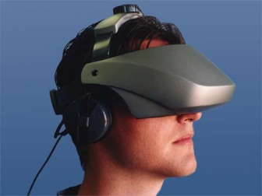
Figura 2-1. Head Mounted Displays
Fuente: https://www.vrealities.com/head-mounted-displays

Se puede además distinguir dos tipos de HMD existentes para distintos usos:

HMD OPACOS: Este dispositivo una vez colocado en la cabeza del usuario, éste no podrá ver más allá de la pantalla, haciendo uso únicamente a lo que tiene en frente de los ojos sin adicionar imágenes del entorno real.

HMD SEMITRANSPARENTES: Este tipo de HMD no obstruye completamente la visualización, cuenta con cristales semitransparentes permitiendo ver a través de ellas, se tiene la posibilidad de superponer las imágenes virtuales en el entorno real.

Head-Up Display o HUD: Son cristales transparentes de cualquier diámetro, forma o grosor que adicional a éste se pueden superponer información a medida de una pantalla, pudiendo ver el entorno que lo rodea al mismo tiempo.

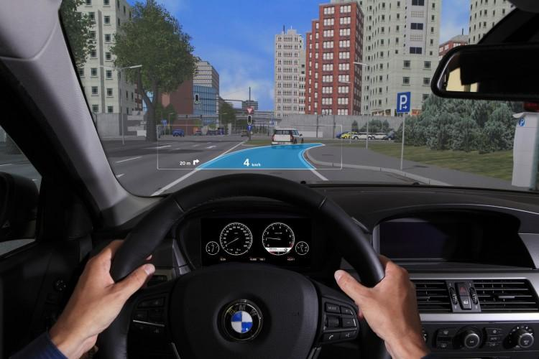
Figura 3-1. Head-Up Display 2.0
Fuente: http://www.bmwblog.com/2011/10/07/head-up-display-2-0-augmented-reality/

Dispositivos móviles: Son dispositivos que pueden ser transportados fácilmente por el usuario, pudiendo ser estos teléfonos móviles o tabletas. Todo dispositivo de estas características viene integrado de un procesador y una cámara. La cámara podrá captar el mundo real, el procesador junto con el software previamente instalado podrá dar paso a la superposición de estas en tiempo real y la transmitirá inmediatamente en la pantalla del dispositivo.

1.1.4 Frameworks para realidad aumentada
Los Frameworks se trata o tiene la única función de encargarse que las aplicaciones instaladas o previo a su ejecución del proceso vayan a ejecutarse de acuerdo a los requerimientos establecidos por el programa. Su utilización es completamente obligatoria para aplicaciones de uso en 3D.

1.2 Tipos de realidad aumentada

Básicamente existen dos tipos de Realidad Aumentada como son la Realidad Aumentada basada en marcadores y la Realidad Aumentada sin marcadores. Dado los estudios y aplicaciones que se han venido dando con el pasar de los años el más aplicado es a través de marcadores por ser uno de los más aceptados y como simple funcionalidad, es utilizada por todo público haciendo que se extienda e incremente nuevas propuestas en cuanto a la utilización del mismo.

1.2.1 Realidad aumentada basada en marcadores

Este tipo de Realidad Aumentada como su nombre lo dice se basa en emplear marcadores (símbolos impresos, imágenes, etc.). Estas imágenes deben ser asociadas con la información que queremos mostrar en la pantalla ya sean objetos 3D, imágenes o videos, los mismos que se pueden observar cuando se aplica un software determinado.

1.2.2 Realidad aumentada sin marcadores

Este tipo de Realidad Aumentada al no tener un marcador permite utilizar cualquier objeto, texto, imagen e incluso a través de su localización permitiendo asociar o vincular con ellos los objetos 3D, videos o imágenes y ser transferidos a una pantalla.

La correcta utilización es más para dispositivos móviles que dispongan de conexión a internet mediante wifi o datos, según aplicaciones similares son empleadas para poner información en objetos como edificios, placas, o texturas. Para ellos se utiliza la aplicación móvil llamada Aurasma que se basa en el reconocimiento de imágenes por lo que se detecta alguna imagen con RA debido a su patrón que se tenga asociado, es decir con la cámara del dispositivo se enfocará al objeto, la cual se diría que es un marcador que contiene la información previamente vinculada para ser proyectado a Realidad Aumentada.

1.2.2.1 Códigos Qr

Figura 4-1 Código Qr
Fuente: http://es.qr-code-generator.com/

Los códigos QR son códigos de barra bidimensionales que aparte de tener un diseño particular tienen información adicional que al visualizarlo con la cámara se puede ir a un vínculo, texto, directamente sin necesidad de escribirlo manualmente. Esto se logra ejecutando diversas aplicaciones móviles que sean compatibles con cada una de las plataformas del teléfono.

Los códigos QR se suelen confundir con los códigos de RA porque visualmente son parecidos, cuadrados con pequeños puntos negros que codifican información, en un ejemplo los códigos QR pueden dirigir a una página web a fin de darnos una información adicional. En cambio los marcadores de Realidad Aumentada brindan más información como la posición en que están colocados las imágenes 3D.

1.3 Enfoque a diferentes campos

La realidad aumentada brinda muchas ventajas para que esté presente en muchos y variados ámbitos que hacen que el aprendizaje sea optimizado y de mejores resultados para el usuario que las usa.

A continuación se describe cada uno de los campos que se puede integrar la realidad aumentada.

1.3.1 Entretenimiento

Teniendo en cuenta que los juegos es un mercado que mueve alrededor de unos 30.000 dólares al año en los Estados Unidos, es comprensible que se implemente el uso de realidad aumentada para generar increíbles propuestas y la manera de jugar seria impresionante.

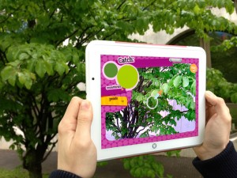
Figura 5-1 Realidad aumentada en el entretenimiento
Fuente: http://goo.gl/26KwMu

1.3.2 Arte

La pintura dando uso de la aplicación de RA permiten examinar la evolución del trabajo con una tecnología cada vez más popular, esto ha sido creado mediante estudios previos para su publicación y muestras acopladas a los diferentes usuarios.
El arte está vinculado a diversos campos como pintura, escultura y arquitectura que una vez aplicado la realidad aumentada el público que disponga de un Smartphone, y la respectiva aplicación con conexión a Internet podrá visualizar las obras durante su visita.

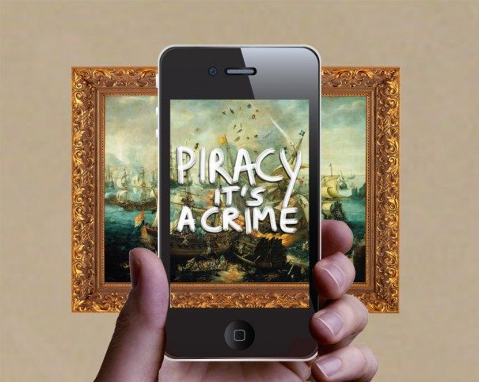
Figura 6-1 Obras de arte con realidad aumentada
Fuente: http://goo.gl/IphHgX

1.3.3 Medicina o las comunidades virtuales

La aplicación de Realidad Aumentada en casos de la medicina ayuda a las operaciones permitiendo al cirujano superponer datos visuales como por ejemplo termografías o la delimitación de los bordes limpios de un tumor, invisibles a simple vista, minimizando el impacto de la cirugía y además dar uso de manejo de nuevas técnicas, procesos a seguir, formación sobre actuaciones y actuación de productos farmacéuticos.

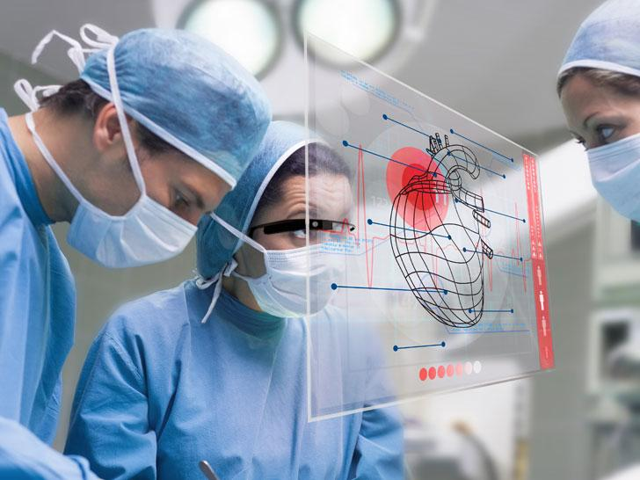
Figura 7-1 Realidad aumentada aplicada a la medicina
Fuente: http://www.virtualama.com/blog/realidad-aumentada-y-medicina/

1.3.4 Arquitectura

La Realidad Aumentada en el campo de la arquitectura resulta muy útil a la hora de resucitar virtualmente edificios históricos destruidos, así como proyectos de construcción que todavía están bajo plano.

Ejemplificando se podrá presentar un complejo o urbanización con todos sus detalles constructivos a sus clientes, presentar a concurso un proyecto de construcción y además poder mostrar diferentes opciones de acabados sobre un mismo modelo.

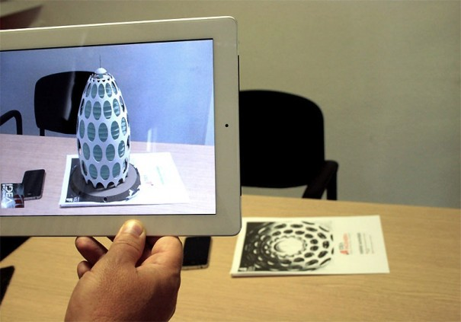
Figura 8-1 Realidad aumentada aplicada a la arquitectura
Fuente: http://goo.gl/Ljs38F

1.3.5 Educación

Permite comprender ciertos conceptos de una forma más fácil, dado un ejemplo, en el dibujo técnico se puede ver una pieza desde todos los lados y ver las vistas completamente, aprender de una forma fácil y práctica.

Actualmente en proyectos educativos la mayoría de aplicaciones de Realidad Aumentada se usan en museos, exhibiciones, parques de atracciones temáticos. Estos lugares aprovechan las conexiones Wireless para mostrar información sobre objetos o lugares, así como imágenes virtuales como por ejemplo ruinas reconstruidas o paisajes tal y como eran en el pasado.

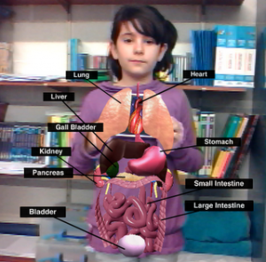
Figura 9-1 Realidad aumentada en la educación
Fuente: http://asus.usal.es/angel-poveda/20932-alias

1.3.6 Manufactura

La llamada realidad aumentada, que parece dar vida a elementos físicos cuando se observan a través de una pantalla, está siendo utilizada en algunos países en este caso México que ayuda a los operarios a ensamblar, armar y arreglar maquinaria siguiendo instrucciones visuales en tiempo real.

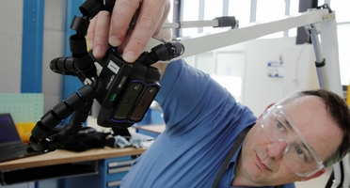
Figura 10-1 Realidad aumentada en la manufactura
Fuente: http://www.electronicosonline.com/etiqueta/monitoreo-industrial/

1.3.7 Militar

En el campo militar, puede mostrar información de mapas, localización de los enemigos con un complejo sistema de sensores y displays ligeros que recogen y ofrecen datos de y para cada uno de los soldados que se encuentran en el campo de batalla, además se podrán comunicar en tiempo real e ir marcando lugares de peligro a través de un display tipo casco (HMD).
En caso de emergencia la Realidad Aumentada puede servir para mostrar instrucciones de evacuación de un lugar.

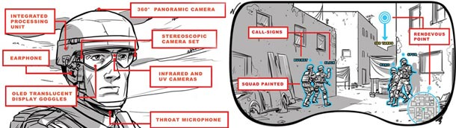
Figura 11-1 Realidad aumentada en el campo militar
Fuente: http://www.ticbeat.com/novedades/realidad-aumentada-transformara-tecnologia-militar/

1.3.8 Turismo

El turismo es una actividad recreativa consistiendo en viajar por muchos lugares por placer, es donde interviene el impresionante poder de la realidad aumentada para dar a conocer los yacimientos arqueológicos y monumentos históricos tal cual se construyeron en sus orígenes, dar información adicional mediante animaciones, videos y dando un valor añadido a toda la información que se desee transmitir.

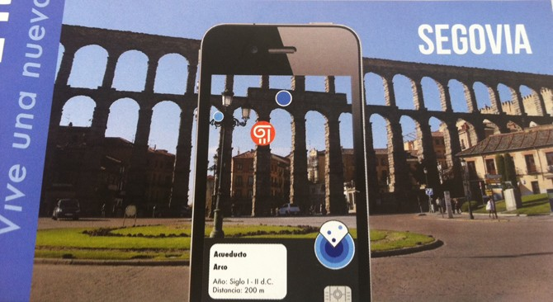
Figura 12-1 Realidad aumentada en el turismo
Fuente: http://goo.gl/wXkLV7

1.3.9 Marketing

La expansión de los Smartphone y el lanzamiento de iniciativas de realidad aumentada han logrado crear campañas de realidad aumentada muy sofisticada y efectiva. Y es que ya son muchos los anunciantes que se han dado cuenta de todo lo que la tecnología puede hacer por mejorar sus campañas, ideas y proyectos, y quedarse en la mente de la gente.

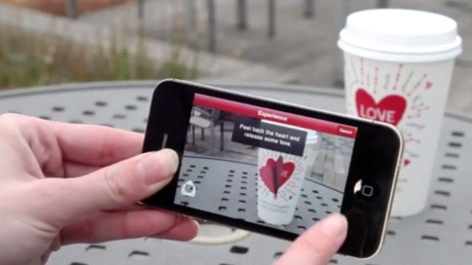
Figura 13-1 Realidad aumentada en el marketing
Fuente: http://goo.gl/x9uE7v

1.4 Elementos necesarios que intervienen para crear realidad aumentada

La Realidad Aumentada es una tecnología que se viene dando desde mucho tiempo generando nuevas aplicaciones que a la final todos ellos unifican o superponen el mundo real con objetos generados por computadora. Sus aplicaciones pueden ser infinitas, sin embargo como se mencionó anteriormente ya se ha desarrollado con éxito en la publicidad, medicina, educación y el arte. La Realidad Aumentada está cambiando la forma con la que vemos e interactuamos con el mundo real.

Sin embargo no por ello se deja de contar con ciertos elementos que sin la ayuda de otro no sería posible tal objetivo, para ello se menciona a continuación cada uno de los elementos básicos que se utilizan para proyectar la realidad aumentada.
Estos elementos, como mínimo, serán cuatro:

- Una pantalla, o monitor para proyectar la mezcla de las imágenes reales con las imágenes sintetizadas
- Un elemento que captura las imágenes de la realidad
- Un tercero de procesamiento es decir una cámara web
- Un elemento “activador de realidad aumentada”, que es un programa o software.

1.4.1 Monitor de computadora

El monitor es el encargado de mostrar el resultado final de lo que es la suma del elemento real y lo virtual, dando una sensación visual inmediata al usuario.

Para su utilización se necesita de una pantalla pudiendo ser este de un ordenador, Smartphone o adicionalmente y también funcional una consola de videojuegos, siempre y cuando sean compatibles y conectados con el procesador.

1.4.2 Cámara web

La cámara web en un dispositivo capaz de tomar o capturar información del mundo real y la transforma a digital, transmitiendo en tiempo real y de manera inmediata al software de realidad aumentada.

Para dar uso de la realidad aumentada no necesariamente se debe contar con una cámara sofisticada, basta con usar una sencilla cámara básica de las que están presentes en los ordenadores o teléfonos móviles.

1.4.3 Software

La función principal del software o programa es el de tomar todos los datos ya sean capturas del mundo real y vincularlos o superponerlos con los elementos u objetos creados virtualmente y transformarlos en realidad aumentada.

Dicho de otra manera tiene la función de interpretar la información del mundo real que recibe el usuario, generar la información virtual que cada servicio concreto necesite y mezclarla de forma adecuada. Haciendo siempre uso de los PCs, móviles inteligentes que será el dispositivo importante para que el software deseado de ejecute.
1.4.4 Marcadores

Los marcadores son hojas de papel con símbolos generalmente de color blanco y color negro que posteriormente el software determinado se encarga de interpretar y que de acuerdo a un marcador especifico realiza una respuesta específica ya vinculada previamente.

Los marcadores son indicadores que comúnmente resultan y aplican a ser siempre cuadrados, que al tener sus lados y sus ángulos iguales, rectos, resultan fácilmente reconocibles por la cámara del dispositivo a utilizar.

Por otro lado dependiendo de la aplicación, los marcadores pueden encontrarse de diferente manera, se puede encontrar en paletas las cuales se procesan mediante una cámara con el fin de reconocer patrones, una vez reconocidos estos patrones, dependiendo los factores de orientación, posición y escala se procede a proyectar el trabajo final a fin de interactuar con ella.

1.4.4.1 Creación de los marcadores

Un marcador o patrón es una imagen en papel blanco generalmente impresa a color negro, que el mismo computador la crea según el programa de diseño deseado, en este caso se usará adobe illustrator cs6, y con la respectiva programación se vincula o incorpora el objeto 3D.

Se debe tener ciertas consideraciones al momento de la creación del “marker” o marcador, una de ellas es que su patrón debe ser completamente asimétrico en su interior.

Los marcadores para Realidad Aumentada están realizados en archivos de imágenes como .pdf o .gif para su posterior impresión y en un archivo .pat o .patt que guarda la codificación de la imagen.

Figura 14-1 Creación de marcadores
Fuente: http://goo.gl/iawG2l

1.4.4.2 Patrones: tamaños y distancias

Un patrón es un rectángulo (cuadrado) del tamaño que se desee, teniendo en cuenta que eso afecta a la detección inmediata al ser ubicados frente a una cámara.

Los ordenadores a su vez detectarán los patrones de acuerdo a su tamaño de impresión y a la distancia que tenga con la cámara web. Mientras más grande sea el patrón, más lejos de la cámara web puede ubicarse.

A continuación se indica diferentes ejemplos en cuanto al tamaño de los patrones que se disponga y la distancia a ser reconocidos por la cámara del computador.

Tabla 1-1. Tamaño y distancia para
utilización de los patrones
TAMAÑO | DISTANCIA
1 6 x 1 6 c m | 1, 9 0 m
1 1 x 1 1 c m | 1, 3 0 m
7, 5 x 7, 5 c m | 1, 0 0 m
3, 5 x 3, 5 c m | 0, 4 0 m
1, 3 x 1, 3 c m | 0 , 1 6 m
Fuente: http://goo.gl/seOqIF

1.4.5 Librerías flartoolkit

Las librerías de FLARToolkit son creadas para ser utilizadas en AS3 de la familia de Adobe Flash basada en ARToolkit por ser una de las primeras librerías en aparecer dentro de lo que es la realidad aumentada usando el software de programación Microsoft Visual Studio.

Utiliza la versión java para esta librería NyARToolkit que son los encargados de cargar los modelados 3D para su posterior visualización, además contiene todas las funciones que se accede desde el código.

Esta librería que puede ser usada en AS3 permite el reconocimiento de marcadores asimétricos, rectángulos (cuadrados), incluye también el cálculo su orientación y posición en el espacio tridimensional.

Está incluida dentro del proyecto Spark, formado para crear librerías para AS3 con licencias GPL/comercial.

GPL (GNU General Public License), es una licencia gratuita y puede ser utilizada en todos aquellos proyectos no comerciales, además se incluye un link que se dirija al código fuente.

Licencia Comercial: Es una licencia de pago que no exige distribuir el código fuente de la aplicación y que puede utilizarse en aplicaciones comerciales.

1.5 Herramientas para la creación de realidad aumentada basada en el reconocimiento de marcadores

La Realidad Aumentada en los últimos años ha venido generando posibilidades inimaginables de uso, una de ellas es poder utilizar las diferentes aplicaciones (on u offline) es decir con o sin conexión a internet, estática, dinámica o interactiva.

A continuación se presenta algunas opciones para “construir” material en Realidad Aumentada. Están organizadas de tal modo que para su posterior utilización y según las necesidades se escoja desde la más sencilla, hasta las que permita controlar y elaborar todos los elementos necesarios como marcadores, patrones y el volumen 3D finalizado.

1.5.1 Alternativas para la construcción, edición y creación de recursos con marcadores de realidad aumentada

A continuación se describen cada una de las alternativas de construcción de Realidad Aumentada basada a través del reconocimiento de marcadores.

1.5.1.1 Ar-media

Figura 15-1 AR - media
Fuente: http://goo.gl/pfDOU8

AR media es considerado como un plug-in por ser un programa adicional creado o producido por otra compañía diferente a la que produjo el primer programa, teniendo como función adicional el de aumentar o incrementar las funcionalidades del programa principal.

Permite presentar proyectos maquetas virtuales y mostrarlo en realidad aumentada, en su última versión viene con nuevas características de exportación de alta calidad que mejoran el control y la visualización de los objetos 3D, permite además la visualización fuera del espacio digital directamente en el escritorio del usuario y en tiempo real, mediante el uso de una cámara y de los patrones de comunicación o marcadores.

Los archivos creados por esta herramienta adicional se pueden visualizar en cualquier ordenador con el único requerimiento de tener previamente instalado AR-Media Player, sin la necesidad de tener el software de modelación de objetos ni el plugins instalado. Es un programa pagado, no es necesario saber programación ni tampoco de un software de creación de marcadores, el mismo plugins incluye completamente todo lo necesario para que la Realidad Aumentada pueda ser utilizada por todos los usuarios.

1.5.1.2 Buildar

Figura 16-1 BuildAR
Fuente: https://goo.gl/zpzU6Z

Es un software muy sencillo y fácil de usar que permite crear escenas o aplicaciones de realidad aumentada en 3D, dispone de varias versiones de pago y a su vez en versión gratuita. Proporciona además de una interfaz gráfica de usuario simplificada lo que significa que no es necesario ser un programador o experto para poder experimentar con la realidad aumentada.

BuildAR Pro es perfecto para todos aquellos interesados ​​en la Realidad Aumentada para el entretenimiento, la educación, la comercialización, la investigación, el diseño, la arquitectura y otras áreas de aplicación.

BuildAR en su versión gratuita tiene unas pequeñas limitaciones en cuanto a su uso, que aunque al principio no parezcan notorias se las verá afectado conforme se vaya usando.

Una de ellas es su debilidad en cuanto al reconocimiento de los marcadores cuando sobrepasan un límite determinado, es decir si se tiene varios marcadores entonces puede haber confusión a la hora de presentar los archivos.

Este software acepta determinadas extensiones para su correcto funcionamiento, unas de las principales y que mejor se adapta es la .IVE que incluyen en el propio fichero las texturas, no es necesario recordar copiar los ficheros de textura en la ruta correcta. Para hacer uso de la extensión .IVE es necesario disponer del respectivo plugins de acuerdo al software de modelado 3D que se tenga.

1.5.1.3 Artoolkit

Figura 17-1 AR Toolkit
Fuente: http://studierstube.icg.tugraz.at/handheld_ar/artoolkitplus.php

ARToolKit es un conjunto de librerías que son utilizadas en C/C++ y tienen como fin la creación de aplicaciones en realidad aumentada en las que se sobreponen imágenes virtuales al mundo real.

Proporciona una serie de funciones como la capacidad de seguimiento en un video, posición de la cámara, orientación de los marcadores, búsqueda inmediata de ciertos patrones cuyas plantillas sean de formas cuadradas, que se componen de un cuadrado negro con un cuadrado blanco cuatro veces más pequeño en su centro, y un dibujo sencillo en el interior del cuadrado blanco que al ser ubicados frente a la cámara proporcionan el enlace a la aplicación para ser visualizada en el monitor o pantalla del computador.

La librería incluye además una serie de ejemplos y varias utilidades de gran ayuda al programador. Su uso es a través de códigos ya establecidos para su programación en Visual Studio.

Existen métodos adicionales para su programación de una manera un poco diferente a la que ofrece, ARToolKit al ser un programa que trabaja junto a C++ da las posibilidades de programación a través de Bloc de notas que dan iguales resultados de funcionamiento de la realidad aumentada pero con un manejo de vinculación un poco diferente.

Es preciso mencionar que ARToolKit trabaja junto con los llamados “bibliotecas de enlace dinámicos” o simplemente DLL que son unos programas que contienen códigos ejecutables (como un .exe) pero que sólo se pueden ejecutar cuando son "llamados" por los diferentes programas, se consigue así reducir el tamaño del archivo ejecutable pero tiene desventajas que si se lo borra el software que lo requiera dejarán de funcionar o no se ejecutarán correctamente. Un archivo DLL puede ser compartido por varios programas a la misma vez.

1.5.1.4 Atomic authoring tool

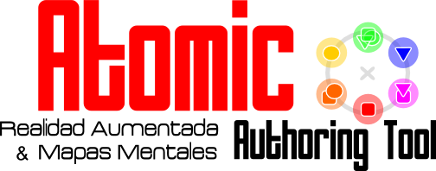
Figura 18-1 Atomic authoring tool
Fuente: http://goo.gl/WX4OaT

ATOMIC Authoring Tool es una herramienta que permite la creación de aplicaciones de realidad aumentada o la superposición de imágenes virtuales en el mundo real, es un software desarrollado principalmente para no-programadores. Esta herramienta fue creada como un Front End (es decir Interfaz gráfica que interactúa con el o los usuarios) para poder ser usada en la biblioteca ARToolKit sin tener que saber programar con el fin de crear aplicaciones pequeñas, sencillas y funcionales.

Su lenguaje de programación está basado en “Processing” es decir que es un lenguaje de programación de código abierto y de fácil utilización. Es Multiplataforma lo que permite usar en los sistemas operativos Microsoft Windows, Ubuntu y Mac OS X.

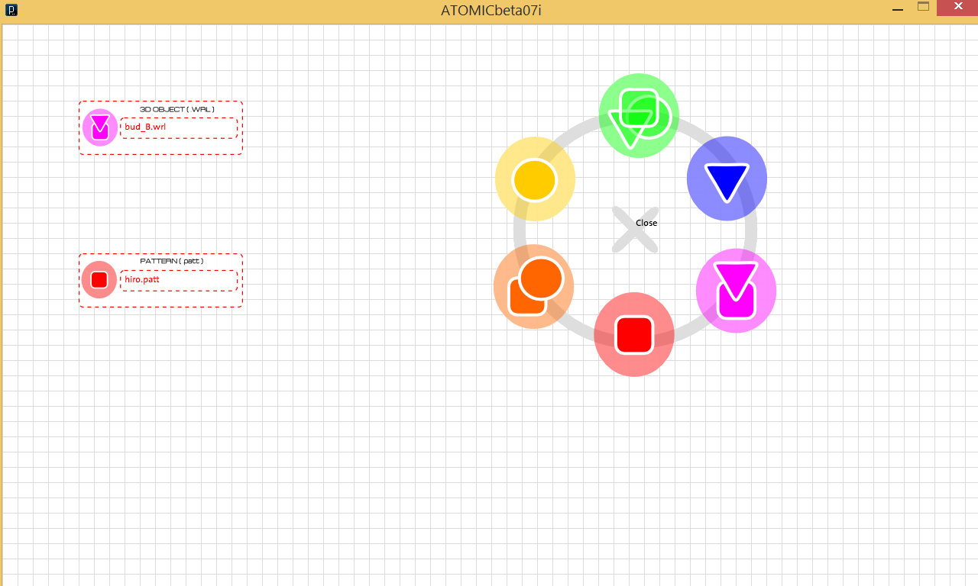
Figura 19-1Interfaz de atomic authoring tool
Fuente: Captura software atomic authoring tool - Elaborado por: Mora Carlos

Es una interfaz gráfica interactiva amigable y muy precisa a la hora de exportar los trabajos, cuenta con múltiples opciones de información, selección del objeto 3D con extensión .wrl, selección del patrón (previamente realizado con ARToolKit o a su vez por BuildAR) con extensión .patt, opciones de guardado y de previsualizaciones. Es considerado uno de los más utilizados en el campo de la realidad aumentada para proyectos pequeños.

1.5.2 Aplicaciones de realidad aumentada en android

La realidad aumentada cada vez se está volviendo más popular debido a las distintas aplicaciones y usos en las que puede ser aplicada, tal motivo se intenta expandir aún más dando paso a la era móvil. Los dispositivos Android son unos de los más comercializados a nivel mundial y por ende los consumidores tratan de sacar el máximo provecho a sus dispositivos.

Algunas de las mejores aplicaciones que han logrado cambiar la vida de la humanidad en estos últimos tiempos para el sistema operativo Android con realidad aumentada se nombrará a continuación.

1.5.2.1 Layar
Figura 20-1 Logo representativo de Layar
Fuente: https://www.layar.com/

Es un navegador de realidad aumentada gratuito disponible para la plataforma Android, aprovecha todos los componentes del dispositivo como la cámara, GPS, acelerómetro y su brújula, para mostrar información contextual o cercana a nosotros.

Con la ayuda del GPS y de conexión a datos se puede visualizar los lugares que los turistas han recomendado previamente o simplemente se encuentran a nuestro alcance. Las podemos localizar a través de la cámara del dispositivo que está sincronizada con otros sitios como Foursquare encargada de crear puntos de interés y compartirla de manera pública, además se puede visualizar fotos geo etiquetadas por usuarios que han sido subidas desde un punto geográfico.

1.5.2.2 Wikitude

Figura 21-1 Logo representativo de wikitude
Fuente: http://www.wikitude.com/app/

Es una app considerada como la más divertida, innovadora e informativa plataforma de Realidad Aumentada que dispone de una llamativa interfaz de usuario lo que facilita el ir descubriendo lo que estamos dejando pasar por el desconocimiento.

Su utilización es muy intuitiva, simplemente, al abrir la app se enciende la cámara del dispositivo y empieza automáticamente a explorar el entorno y mostrando en realidad aumentada los lugares de interés cercanos, además incluye cuadros de texto con información adicional del lugar.

Ha sido elegido por Augmented Planet como el mejor explorador de Realidad Aumentada (AR) de 2010, incorpora además información de eventos, cajeros automáticos, restaurantes, comentario de usuarios cercanos, examina los mejores lugares e incluye la función de personalización de la app según las preferencias de contenido.

1.5.2.3 Google goggles

Figura 22-1 Logo representativo de google goggles
Fuente: https://goo.gl/oY9jo4

Es una aplicación compatibles con las plataformas Android sus creadores es la empresa Google, permite el reconocimiento de cualquier objeto mediante fotos realizadas con el mismo dispositivo y analizadas en su base de datos para dar resultados inmediatos relacionados con lo capturado.

Es un servicio gratuito sólo para móviles con sistema operativo Android, que automatiza la búsqueda en Internet de objetos reales, usando su código de barras (en el caso de los productos) o su ubicación (para los puntos geográficos), También brinda reconocimiento de textos para digitalizar tarjetas de presentación.

1.5.2.4 Car finder ar

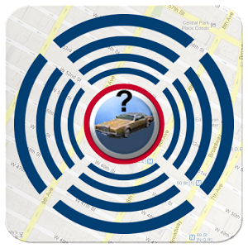
Figura 23-1 Logo representativo de car finder ar
Fuente: https://goo.gl/t3rJ0C

Car Finder AR es una aplicación de pago compatible con las plataformas Android que utiliza tecnología de realidad aumentada e información por GPS, es considerada como una aplicación para los más despistados, cuenta con la función de guardar la posición actual del auto y después indicarlo en el mapa 3D de google con indicaciones en realidad aumentada mediante el uso de la cámara del dispositivo móvil.

Dispone de una versión gratuita pero con ciertas limitaciones en cuanto a la distancia que se encuentra. Solo permite distancias de hasta 1500 metros para encontrar el auto y un máximo de 25 localizaciones, pero el funcionamiento de la aplicación con la de pago es exactamente la misma.

1.5.2.5 3d ar compass

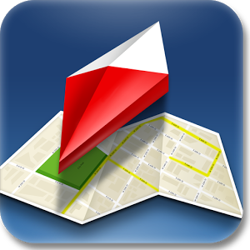
Figura 24-1 Logo representativo de 3d ar compass
Fuente: https://goo.gl/fhtH0y

Esta es una aplicación gratuita disponible para las plataformas Android en todas sus versiones. Es considerada como una brújula con vista en realidad aumentada, con actualizaciones automáticas y utilización de sus mapas 3D de google, proporcionando además información de localización en tiempo real.

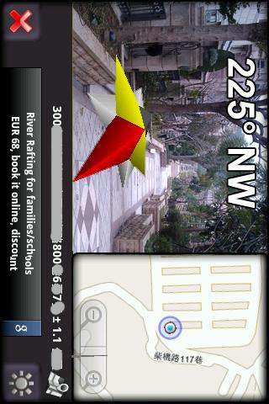
Figura 25-1 Captura interfaz 3d ar compass
Fuente: https://goo.gl/fhtH0y

Toda su interfaz es en base a la realidad aumentada como su encabezado y grados, dirección actual, velocidad, tiempo de ejecución entre otras opciones que el usuario lo pueda dar.

1.6 Aplicaciones gráficas interactivas

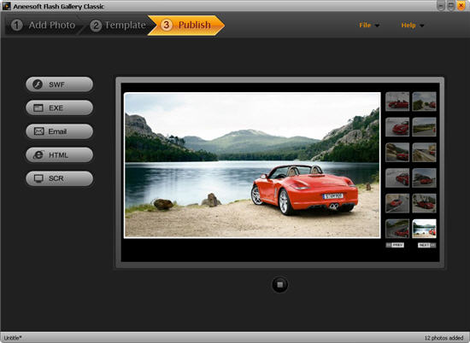
Figura 26-1 Ejemplo de aplicaciones gráficas interactivas
Fuente: http://www.tutorialized.com/tutorial/How-to-create-a-car-flash-gallery-presentation/63241

Las aplicaciones con el pasar del tiempo van dando las posibilidades de facilitar la vida de las personas que las usan, por tal motivo las empresas de software cada vez lanzan increíbles opciones para creación de multimedia interactiva para cada una de sus plataformas con el fin que el usuario pueda interactuar con ellas.

La aplicaciones interactivas que se han venido presentando ofrece una amplia gama de funcionales destinadas al uso educativo e informativo con ventajas para el usuario que son evidentes a la vista. Una de ellas es la posibilidad de poder acceder desde cualquier dispositivo o plataforma, hablando de Pc´s para Windows, Mac e incluso Linux, y para móviles destinadas Android e iOS.

En el mundo educativo, por ejemplo, hoy en día sólo es necesario un navegador web o una aplicación dedicada y al instante se puede acceder al proyecto para su posterior interacción.

Existen además pequeños inconvenientes en cuanto al alcance y conocimiento de ellos, dado el caso que es difícil conocerlos todos e incluso darles el uso adecuado en la educación. Por eso son tan importantes los repositorios de materiales que están disponibles en todo momento.

1.6.1 Aplicaciones gráficas

Las aplicaciones gráficas son un conjunto de programas que brindan la posibilidad de crear ilustraciones partiendo desde un documento nuevo o con información que se tenga en otro software compatible con el principal; los programas de aplicación gráfica son los que contienen una interfaz gráfica disponibles para los sistemas operativos Windows, Linux, Mac.

La digitalización de imágenes ha supuesto una auténtica revolución en este campo. Las posibilidades que ofrecen hoy en día las aplicaciones gráficas en cuanto a la manipulación, edición y creación de imágenes las han convertido en imprescindibles en cualquier plataforma informática.

Actualmente los programas de imágenes y fotografías adquieren gran importancia, sobre todo en la Web, en Linux existe una gran cantidad de ellos que al ser gratuitos captan la atención de cada una de las instituciones en cuanto a la enseñanza de los mismo.

A continuación se detallan los programas gratuitos más usados en las plataformas Linux que son muy útiles para el trabajo diario con las nuevas tecnologías:

- GIMP: es el programa de retoque fotográfico muy valorado en su plataforma y alabado por muchos al ser comparado con Photoshop. Tiene una interfaz propia poco confusa para los usuarios acostumbrados a los programas de Windows, pero cuesta muy poco acostumbrarse a esta magnífica aplicación gráfica.
- Inkscape: es un editor de gráficos vectoriales, sirve para crear imágenes vectoriales escalables, que son muy apropiadas para documentos de texto y presentaciones multimedia.
- F-Spot: es un gestor de fotografías que permite editar, ordenar por categorías y mostrarlas en diapositivas, que son transferidos desde una cámara fotográfica.

1.6.1.1 Imágenes vectoriales

Figura 27-1 Imagen vectorial
Fuente: http://goo.gl/G1Kuj1

Es una imagen digital formada por objetos geométricos independientes, se componen de rellenos y contornos definidos matemáticamente (vectorialmente). Por este motivo, las imágenes vectoriales son la representación de uno o varios objetos geométricos, como líneas, polígonos, círculos, estrellas, espirales, etc. Pueden ser escaladas sin alterar la calidad, es decir, podemos agrandarlas, reducirlas y deformarlas.

1.6.1.2 Imágenes en mapa de bits

Figura 28-1 Imagen en mapa de bits
Fuente: http://atacainkscape.com/tutorial-basico/

Una imagen en mapa de bits está descrita al observar gran cantidad de cuadraditos, llamado pixels, rellenos de blanco, negro o de color. Cuando una imagen se digitaliza a mapa de bits, automáticamente se ''cuadrícula'', como si se colocara sobre ella un papel milimetrado y se observará en cada celda el color que contiene.

Cuanto mayor sea la cantidad de celdas mayor será la calidad de la imagen. Eso es la resolución. Este tipo de archivos se usan preferentemente en las fotografías porque contienen una gran variedad de gamas y matices de colores.

1.6.2 Aplicaciones interactivas

Las aplicaciones interactivas se basan en la idea de interacción que pueda ofrecer al usuario.
Con los avances de la tecnología estas aplicaciones han incrementado su utilización y posteriormente se catalogan como una herramienta fundamental para la creación de muchas presentaciones educacionales y empresariales.

Hoy por hoy es uno de los medios más recurridos para realizar todo tipo de trabajos multimedia, teniendo la ventaja de interacción entre el contenido y el usuario que lo utiliza.

1.6.2.1 Multimedia

Un sistema multimedia es la combinación que existe entre textos, sonidos e imágenes, vídeos codificadas digitalmente para ser utilizados de manera off line y en todo momento, es decir, almacenados en un CD-ROM o residir en páginas de Web (uso on-line).

Multimedia es el uso del ordenador para presentar y combinar: texto, gráficos, audio y vídeo con enlaces que permiten al usuario navegar, interactuar, crear y comunicarse (Hofstetter, 1995).

La utilización de los diferentes medios de comunicación auditivos, visuales facilita el aprendizaje, adaptándose en mayor medida a sus características y capacidades (pueden potenciar: memoria visual, comprensión visual, memoria auditiva, comprensión oral, etc).

1.6.2.2 Hipertextual

Es una interactividad basada en los sistemas de hipertexto, que permiten decidir y seleccionar la tarea que deseamos realizar a través de enlaces.

La forma más habitual de hipertexto es la de hipervínculos o referencias cruzadas automáticas que van a otros documentos. Si el usuario selecciona un hipervínculo, el programa muestra el documento enlazado. Puede tratarse simplemente de redireccionar hacia un video a través de un reproductor virtual con controles en forma de botones donde el usuario pueda ejercer un control sobre la presentación.

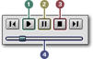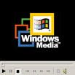
Figura 29-1 Reproductores virtuales
Fuente: hipertexto.info/documentos/hipermedia.htm

En los sistemas hipertextuales se necesita cierto tiempo para que los enlaces nos conduzcan hacia otros bloques de información, pero este tiempo es casi imperceptible puesto que además se agrega una imagen con movimiento para su ejecución y poder notar que todo está vinculado una con la otra.

Figura 30-1 Imagen tiempo de espera
Fuente: http://www.htcmania.com/showthread.php?t=437762

CAPÍTULO II

- INTRODUCCIÓN A LOS PROGRAMAS DE MODELADO 3D

2.1 Orígenes del modelado arquitectónico 3d

El modelado se refiere generalmente a la creación manual de una imagen tridimensional del objeto real existente, por ejemplo en arcilla, madera u otros materiales y al tratarse de un modelado digital un ordenador potente con el software previamente instalado.

Los avances en el sector informático y tecnológico siempre han estado muy relacionados con el desarrollo y evolución de las aplicaciones 3D en especial para generar espacios tridimensionales a fin de tener una mejor visión de lo que se construirá a futuro en cuanto a la arquitectura.

Los modelos creados por computadora se remontan a los años 1990, pero adquiere su desarrollo desde la aparición de los ordenadores de cuarta generación (1971 - 1981) con la aparición de nuevas empresas llamadas actualmente Autodesk 3ds Max (anteriormente llamado 3D Studio Max), era conocido como un programa capaz de realizar objetos y animaciones en 3D desarrollado por Autodesk, salió a la venta por primera vez en el año 1990 para el sistema operativo de esos tiempos conocido como DOS.

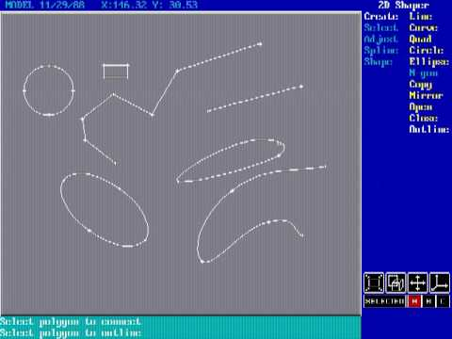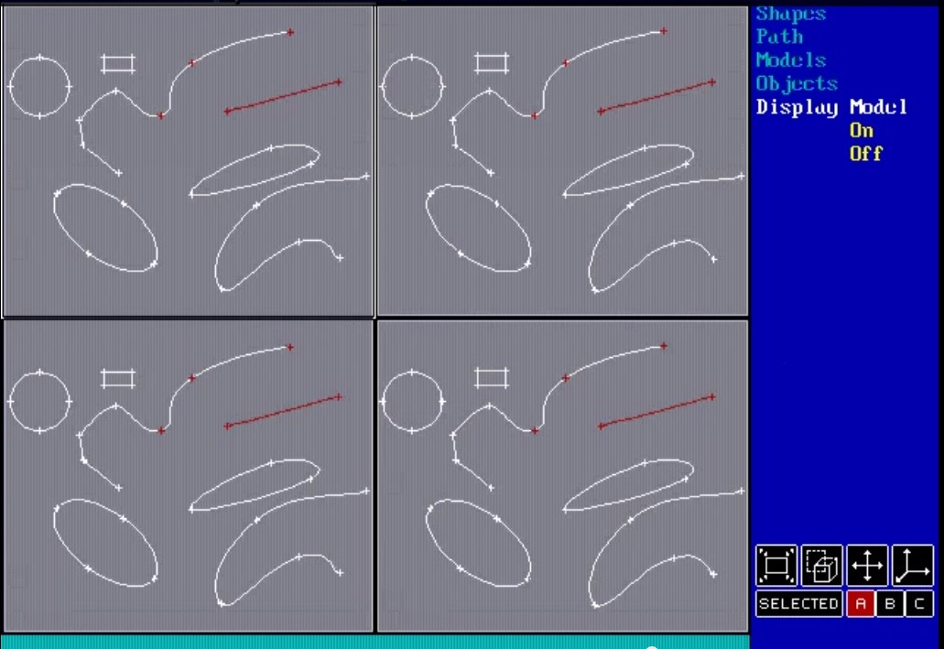
Figura 1-2 3d studio max 1990
Fuente: http://goo.gl/du1T5Q

Con aparición del 3D Studio DOS el 29 de noviembre de 1988 como una versión a prueba y siendo similar a su versión final ya se observan las funciones que con ella trae para empezar los modelados siendo 2D o 3D, dando inicio a los modelados arquitectónicos en 3D que durante toda la historia han impactado y ayudado a arquitectos a tener una visión más amplia antes de concluir un trabajo.
Desde los años 1990 hasta la actualidad el software 3Ds Max, con su arquitectura basada en plugins como complemento adicional, es uno de los programas de animación más utilizados, especialmente para la creación de videojuegos, anuncios de televisión, en arquitectura o en películas.

Los plugins son programas externos creados por otras compañías e incluso por el propio usuario, que se añade a la interfaz para añadir funcionalidades adicionales que el programa original no dispone (MEDIAactive, 2007).

Los modelos arquitectónicos en 3D en la actualidad son una poderosa herramienta de venta, debido a que puede mostrarles a sus clientes el proyecto como si estuviese terminado, a un costo muy conveniente, adaptable a cualquier presupuesto.

2.1.1 Historia de la arquitectura y el diseño

La Historia de la arquitectura y el diseño es el encargado de estudiar la evolución que existió de la arquitectura desde sus principios, ideas, realizaciones, así como cualquier otra forma de conocimiento histórico. En ciertos casos los periodos estudiados corren paralelos a los de la Historia del arte y existen momentos en que se sobreponen o se confunden (Banham, 1960).

2.1.1.1 Art déco

El término Art Déco de los años 60 es un estilo propio de las artes decorativas desarrollado en el periodo entre 1920 y 1939 en Europa y América. Se caracteriza por el eclecticismo (estilo mixto en las bellas artes, cuyos rasgos son tomados de varias fuentes y estilos), por emplear formas geométricas y aerodinámicas, simetría, ornamentación, colores vivos y contrastados, las últimas tecnologías y materiales como el aluminio, acero, cromo, vidrieras, lacados e incrustaciones (Banham, 1960).

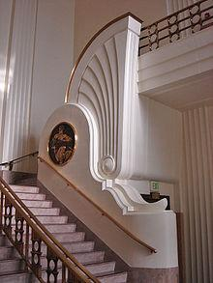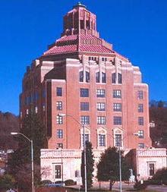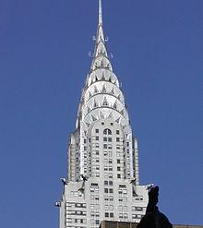
Figura 2-2 Art déco
Fuente: http://goo.gl/imdUHZ

El término Art Déco, abarca un amplio campo dentro de lo que es el arte y la artesanía gracias a los diseñadores como Maurice Dufrene, Jean Dunand (1877-1942), André Groult (1884-1967), Pierre Chareau (1883-1959), que fueron los primeros en influir las artes decorativas tales como arquitectura, diseño interior, diseño gráfico e industrial, también a las artes visuales tales como la moda, pintura, grabado, escultura y cinematografía (Banham, 1960).

2.1.1.2 La bauhaus

Escuela de diseño y arquitectura fundada por el arquitecto Gropius en 1919 en Weimar y trasladada a Dessau en 1925. Fue una escuela alemana artística en la que se unificaron la arquitectura de las artes plásticas y la artesanía, incrementando las posibilidades de expresión como en las artes gráficas e industriales.

Uno de los principios básicos de la escuela era formar jóvenes artistas que no cayeran en lo típico, logrando una cultura nueva, es decir una persona útil pretendiendo cada vez seguir innovando y creando cosas simples, económicas, atrayentes y de manera manual, utilizando los materiales más baratos como metal, vidrio, cristal, madera, entre otros.

La principal intención de la Bauhaus era la simplicidad de las formas reduciendo el objeto a la mera funcionalidad posible, para ellos la belleza radica en el material sin ornamentos, criticando el uso de formas innecesarias.

Una de las más importantes y representativas innovaciones fue la silla llamada Basculante creada por Mart Stam en 1926 como parte de un proyecto. Creada con materiales sobrantes de tuberías y cintas de tela (Banham, 1960).

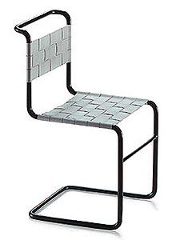
Figura 3-2 Silla Basculante
Fuente: http://www.stardust.com/stamw1mini.html

2.1.1.3 Stijl

Conocido como arquitectura de stijl cuyo significado asume a “El Estilo”, es un movimiento artístico fundado por el arquitecto Theo Van Doesburg y el pintor Piet Mondrian cuyas pinturas y geometrías simples sirvieron de inspiración.

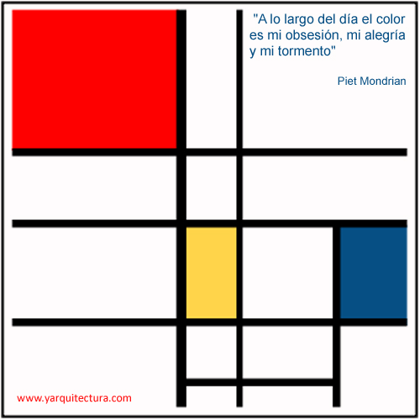
Figura 4-2 Geometría simple del movimiento stijl
Fuente: http://www.yarquitectura.com/arquitectura-de-stijl/

En cuanto a la arquitectura su propósito era el de crear diseños diferentes y elementales no muy convencionales desarrollándose a partir de elementos funcionales, económicos, y ligeros. Su arquitectura para muchos parece estar suspendida en el aire, su forma de distribución los elementos internos y externos se comunican en diferentes puntos.

En los trabajos terminados se observa que no existe simetría ni repetición de elementos, pero sin embargo tiene equilibrio, las partes desiguales logran equilibrarse a través de factores como la posición, la medida, el color y las proporciones.

El edificio más emblemático del movimiento Stijl es la casa Schröder construida por el arquitecto Gerrit Rietveld en el año 1924 (Banham, 1960).

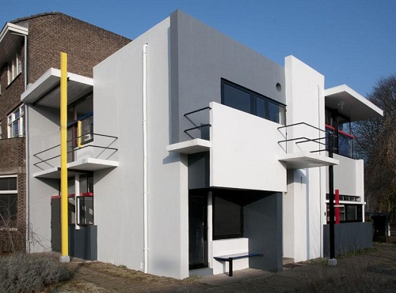
Figura 5-2 Casa Schröder
Fuente: http://www.yarquitectura.com/arquitectura-de-stijl/

2.2 Importancia y uso de la geometría en el diseño de espacios arquitectónicos

La geometría es una rama de las matemáticas que se ocupa o emplea todo lo relacionado a figuras, líneas y formas, cuenta además con múltiples aplicaciones prácticas en el campo de la arquitectura, una de ellas como por ejemplo en la construcción de un edificio se considera una serie infinita de elementos estructurales diseñados al principio con geometrías simples.

Cada figura ya sea cuadrados, triángulos, etc., dará uso para interrelacionar elementos con figuras reales a fin de tener ideas claras de la construcción final. Para la construcción del techo de una casa se podría usar un triángulo que permita la caída de lluvia, nieve, etc.

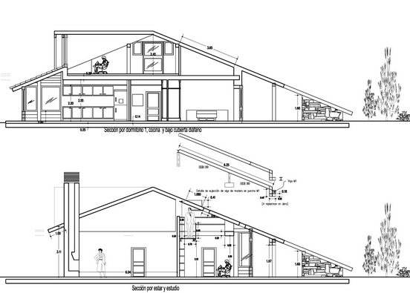
Figura 6-2 Plano de Casa de Campo
Fuente: http://manuelmonroy.com/planos-de-casas-de-campo/

Es necesario tener una comprensión clara de los que es la geometría y emplearla correctamente en el diseño arquitectónico, tanto en un sentido práctico (cálculo de superponer elementos de carga en una estructura) y en consideraciones estéticas (simetría de un edificio o escala).

El uso de la geometría ayuda además para garantizar la seguridad en la elaboración previa de una estructura. Se realizan cálculos para determinar la carga de peso que se colocará sobre la base de una construcción (edificación), incluso en estructuras de construcciones residenciales, los cálculos geométricos se usan para determinar los elementos de soporte de carga, como vigas del piso, con el único objetivo de asegurar la protección de quién viva o esté en uso de ella.

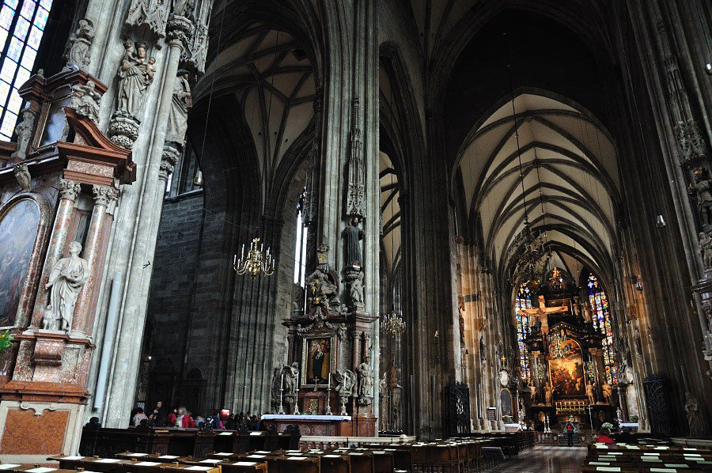
Figura 7-2 Arquitectura gótica
Fuente: http://culturacolectiva.com/top-20-edificios-de-arquitectura-gotica/

Además de crear las estructuras de una manera adecuada, el uso de la geometría también ayuda a mejorar las apariencias estéticas de los edificios ya sea a través de una serie de tejados o espacio ovalados para generar espacios internos con el fin de crear diseños más atractivos, técnica usada desde los inicios de la arquitectura gótica.

El ser arquitecto exige poseer la destreza adecuada para convocar, conocer, organizar, manipular, precisar y corregir imágenes expresables objetivamente. Esta objetividad la proporciona la geometría, cuya esencia forma parte de la propiedad de exactitud y rigor de la expresión, tanto en el caso que se haya concretado en un dibujo, como si tan solo ha sido imaginada (Pozo, 2002).

2.2.1 Uso de software y medios tecnológicos en el diseño arquitectónico

Para la creación de proyectos de diseño arquitectónico es necesario contar con la ayuda de los conocidos CAAD o Diseño Arquitectónico Asistido por Computadora refiriéndose a un conjunto de técnicas por medio de herramientas de computación gráfica capaces de crear proyectos arquitectónicos y dar una mayor visibilidad gráfica al momento de presentar un proyecto.

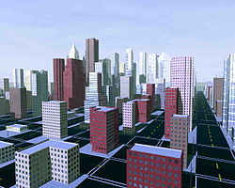
Figura 8-2 Diseño arquitectónico asistido por computadora
Fuente: http://goo.gl/xNyrni

Los llamados Software CAAD son un conjunto de software especializados en el modelado orientado a objetos, incluyendo bibliotecas adicionales de elementos arquitectónicos, pudiendo ser estos editables según parámetros específicos e incluyendo los materiales de construcción a ser aplicados por defecto. Son de mucha ayuda al momento de crear, presentar trabajos de buena calidad y de manera rápida.

Todos los sistemas CAAD emplean una base de datos con la prioridad de la selección de geometrías y otras propiedades para modificar a los objetos, todos ellos tienen algún tipo de interfaz gráfica de usuario con el fin de poder manipular una representación visual y no una base de datos que resulte difícil utilizarla de manera fluida. Los ordenadores permiten diseños complejos para ser visualizadas y modificadas con gran velocidad y precisión; modelos tridimensionales se pueden crear con animación y enlaces a la World Wide Web proporcionando acceso a un flujo de información (Schmitt, 1999).

2.3 Modelado en 3d y composición de objetos

2.3.1 Problemática de la representación tridimensional

Los objetos planos se los representa con mayor facilidad en la pantalla, situándolo en el centro de las coordenadas, la representación de superficies que no son planas ocasionan problemáticas adicionales. Si se parte de una imagen en 2D se debe pasar a través de perspectivas con el fin de tener todas las caras para empezar a modelar y llegar al objeto real una vez terminado. Para esto consiste en escoger proyecciones ortogonales de todas las caras del cuerpo a representar, o sólo de las caras más indicativas cuando las demás no son muy importantes o son fáciles de reconocer.

Pero cuando el objeto es extremadamente complejo, es necesario proyectar adicionalmente cortes o secciones planas a fin de definir bien el objeto para su posterior modelación. Esto no dará la impresión de volumen, solo generará líneas guías en la superficie.

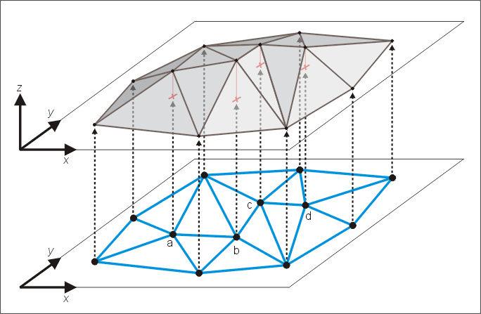
Figura 9-2 Triangulación de Deloné
Fuente: http://goo.gl/FI2Fu3

Para conseguir el efecto de relieve, profundidad o fondo en la figura hay que seguir el siguiente paso:

- Proyectar oblicuamente el objeto desde un punto a elegir más o menos lejano a fin de poder apreciar cada una de sus formas internas y externas del mismo.

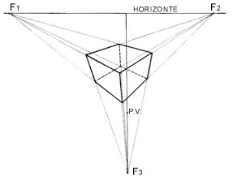
Figura 10-2 Tres puntos de fuga (Perspectiva aérea)
Fuente: http://goo.gl/UAp2VJ

Existen problemas al momento de la culminación del modelado, existen ciertas partes del objeto que no se verán completamente, se realizan proyecciones a partir de un foco luminoso, ocasionando la interpretación de la gráfica completa.

2.3.2 Necesidad del modelado 3d

El modelado 3D en la actualidad se utiliza en innumerables situaciones, es por eso que su uso aparte de ahorrar mucho tiempo y esfuerzo ha logrado generar resultados altamente extraordinarios con respecto a los procedimientos clásicos de diseño sin la utilización de ordenadores.

Los programas de modelado 3D admiten tres maneras de representación de objetos como los modelos bidimensionales, tridimensionales y sólidos que se detallan a continuación.

2.3.2.1 Modelos bidimensionales

Un modelo bidimensional es un dibujo en dos dimensiones con características propias como largo, ancho y profundidad.
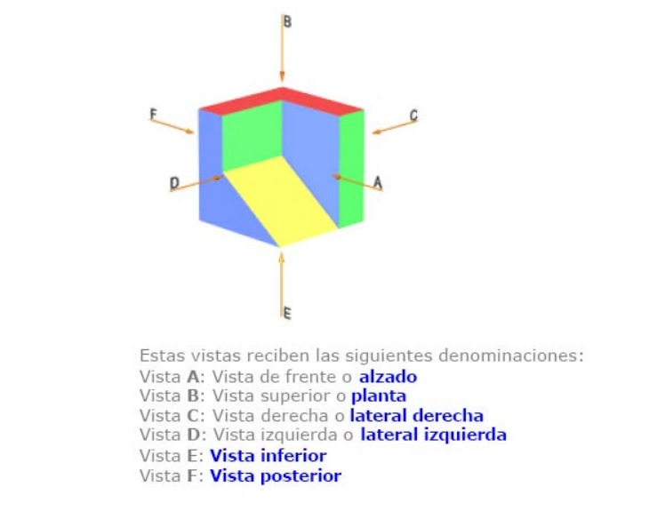
Figura 11-2 Denominación de las vistas
Fuente: http://goo.gl/kaYoqb

Para una visualización adecuada del objeto, se debe obtener correctamente sus vistas desde diferentes puntos, denominadas vistas principales a las proyecciones ortogonales según las distintas direcciones desde donde se las mire.

Dado un ejemplo, si se situara a un observador frente a las caras del objeto indicadas por las flechas, se tendrá como resultado las seis vistas del objeto.

2.3.2.2 Modelos tridimensionales

Los modelos tridimensionales incluyen un conjunto de puntos y líneas en el espacio. Dichos puntos y líneas se conocen como “wireframe” o hablando gráficamente como un armazón de alambre, donde el objeto es representado utilizando los “alambres” y teniendo como objetivo el poder mostrarse en diferentes ángulos para su posterior estudio o modificación futura.

Existen varias formas en las cuales se puede representar el modo wireframe:

- Representación alámbrica: Activa el modo de sombreado.
- Representación alámbrica det: Se muestran bordes alámbricos e iluminación
- Área de trabajo: Muestra los objetos como área de trabajo solamente.

El área de trabajo se define como la caja más pequeña que contiene al objeto.

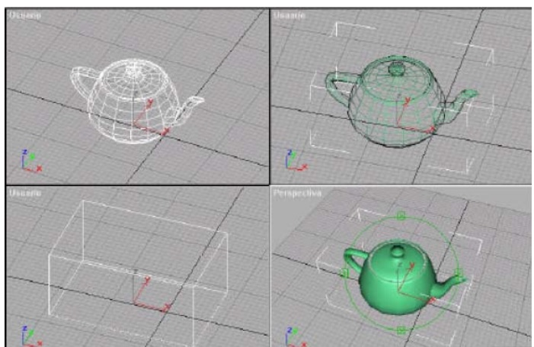
Figura 12-2 Representación de objetos en tres dimensiones
Fuente: http://goo.gl/2THbso

2.3.2.3 Modelos sólidos

Los modelos sólidos son representaciones creadas en 3D con la finalidad de describir algo de una manera muy precisa, empezando desde líneas en 2D, círculos, curvas, etc., hasta lograr las formas más complejas tanto orgánicas como cualquier otra forma libre en 3D.

Se emplean para crear réplicas exactas y conservarlas de manera virtual e incluso poder prepararlas para ser introducidas en máquinas de estereotipado rápido y crear réplicas físicas a escala.

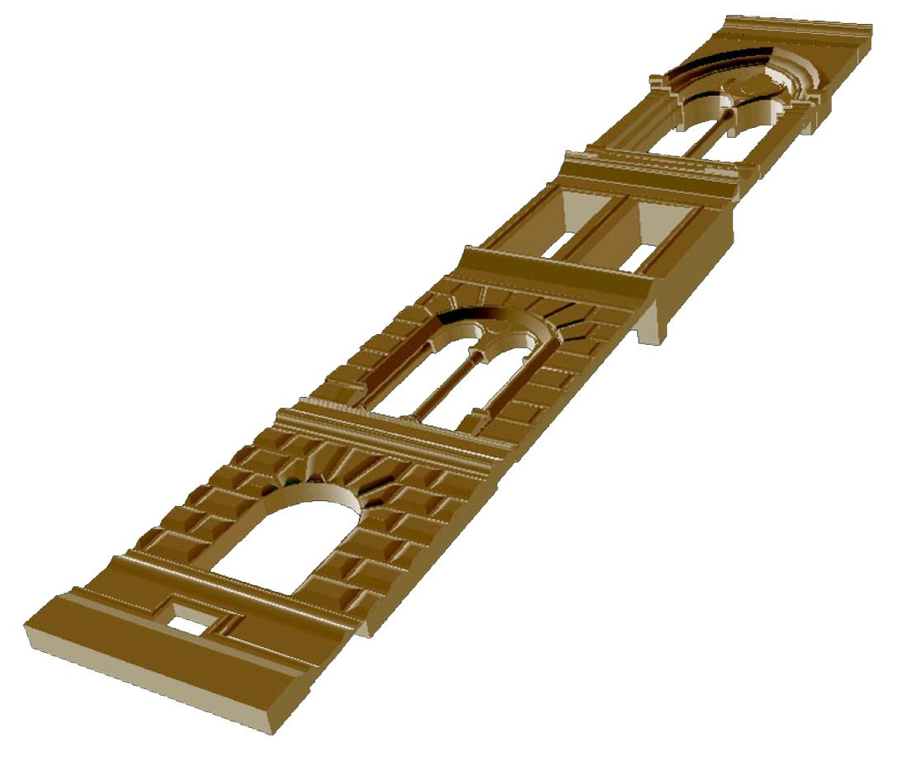
Figura 13-2 Modelos sólidos
Fuente: http://www.gim-geomatics.com/modelossolidosnurbsarquitectura

2.3.3 Conceptos básicos de 3d

2.3.3.1 Espacio tridimensional

El espacio tridimensional es un espacio virtual creado por el mismo software, dicho espacio está definido por un sistema cartesiano de tres ejes: X, Y, Z, el punto de donde salen las líneas virtuales se llama origen, con sus coordenadas (0, 0, 0).

Este es el espacio virtual donde se crean, modifican y disponen los objetos tridimensionales que van a componer la escena (MEDIAactive, 2007).

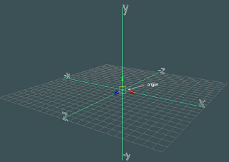
Figura 14-2 Espacio tridimensional
Fuente: http://goo.gl/2THbso

    - Creación de gráficos 3d

2.3.4.1 Modelado

El modelado consiste en ir dando forma a objetos de acuerdo a ciertas técnicas como Box Modeling, modelado con NURBS y modelado poligonal, entre otras, que posteriormente dichos objetos serán puestos y usados en la escena. Otra de las propiedades de uso del modelado es que se pueden cambiar los materiales incluyendo la iluminación, color, difusión, especularidad, reflexión, transparencia u opacidad, agregar relieves y otras características.

El proceso del modelado incluye además las propiedades y actividades relacionadas con la preparación del modelo 3D para su posterior animación, a este se lo puede colocar un esqueleto con movimiento a fin de vincularlos con el objeto y generar animación.

El modelado puede ser realizado con una infinita gama de programas ya sean gratuitos o de paga, todos tienen en asemejarse mucho en su manejo fluido, el modelado es sólo una parte del proceso de creación de escenas.

        - Fundamentos básicos del modelado en 3D

2.3.4.1.1.1 Técnicas de modelado comunes

Las técnicas del modelado en un software destinado a la creación de objetos tridimensionales son varias, depende de cual se esté utilizando. Uno de los programas de modelado 3D conocidos por muchos y empleados en trabajos profesionales se llama 3Ds Max en la versión que mejor se ajuste el usuario.
Con 3D Max se emplean muchas técnicas muy comunes de uso, pero a la vez ayudan a crear grandes trabajos a la hora de modificarlos. Entre las técnicas de modelado se encuentran:

- Estructuras Predefinidas.
- Box Modeling.
- NURBS Modeling.
- Operaciones Booleanas.
- Extrude; Lathe.
- Loft.
- Sistema de Partículas.
- Modelos por Texturas.

Estructuras Predefinidas

Existen tres tipos de estructuras predefinidas a utilizar, entre ellas se tiene;

Las primitivas en las que se puede encontrar: caja, cono, esfera, geo esfera, cilindro, tubo, anillo, pirámide, tetera y plano.

Las primitivas extendidas que se encuentra hedra, nudo toroide, caja "redondeada", cilindro "redondeado", tanque de aceite, capsula, sprindle, forma L, gengon, forma c, anillo ondulado, hose, prisma.

Y las librerías son formas armadas que contienen puertas, ventanas, árboles, escaleras todas ya predeterminadas en cada versión de software para usarlas y hacer de ellas diferentes objetos.

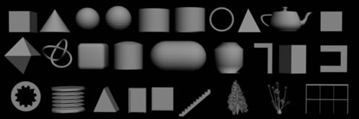
Figura 15-2 Estructuras predefinidas
Fuente: http://goo.gl/TQlR4X

Box Modeling

Es el modelado de figuras complejas con el simple hecho de partir de una caja que está presente por defecto en el software. Gracias a la ayuda de los “modificadores” llamado así por ser los encargados controlar la distorsión de los objetos. Otra de las técnicas es a través de un modificador de mallas, Edith Mesh, es capaz de ir extendiendo la caja y convertirla en otra cosa de una manera libre.

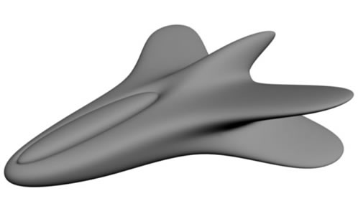
Figura 16-2 Box Modeling
Fuente: http://goo.gl/TQlR4X

NURBS Modeling

Es una técnica empleada utilizando mallas que crean aspectos orgánicos o curvados y de alta complejidad que las mallas ofrecen. Emplean como punto de partida splines que mediante diversos métodos, crean la malla 3d siempre basado en ellos.

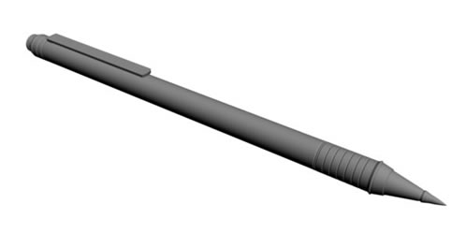
Figura 17-2 Nurbs modeling
Fuente: http://goo.gl/TQlR4X

Operaciones Booleanas

Las Booleanas son técnicas de modelado que facilitan mucho las cosas, consiste en tomar dos mallas y aplicarles cualquiera de las operaciones siguientes:

- Resta. Resta dos figuras, primera – segunda ó segunda – primera.
- Intersección. Da como resultado únicamente lo que se está "tocando" de ambas figuras.
- Unión. Fusiona ambas figuras en una sola.

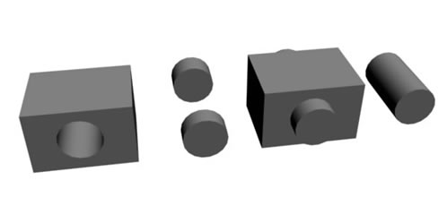
Figura 18-2 Operaciones booleanas
Fuente: http://goo.gl/TQlR4X

Extrude; Lathe

Son técnicas similares que parten de una figura 2D o spline para crear un volumen tridimensional.

Extrude: Genera o extiende profundidad a un objeto 2D.
Lathe: En base a la utilización de un spline, crea una rotación en su propio eje generando un objeto en 3D. Ideal para modelar botellas, copas de una manera rápida.

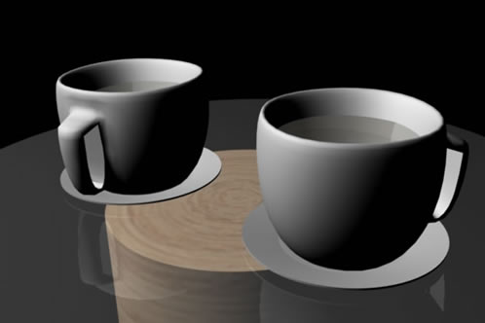
Figura 19-2 Ejemplo de las técnicas extrude y lathe
Fuente: http://goo.gl/TQlR4X

Loft

Esta técnica tiene como requisito indispensable el de emplear 2 o más splines, para crear un objeto 3D combinado. El primer spline, sirve como guía o camino, mientras que los demás, dan forma, extendiéndose a través del primero. Ideal para crear cables, botellas, etc.

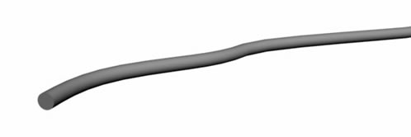
Figura 20-2 Utilización de la técnica loft
Fuente: http://goo.gl/TQlR4X

Sistema de Partículas

Un sistema de partículas es una proyección de formas geométricas de manera controlada mediante varios parámetros como choque, fricción, etc., con efectos de dinámica y deformadores. Útil para crear humo, agua.

Figura 21-2 Sistema de Partículas
Fuente: http://goo.gl/TQlR4X

Modelo por Texturas

Este tipo de modelado, utiliza mapas del canal alpha para generar relieves en los objetos, basta con manipular correctamente los canales para engañar la vista.

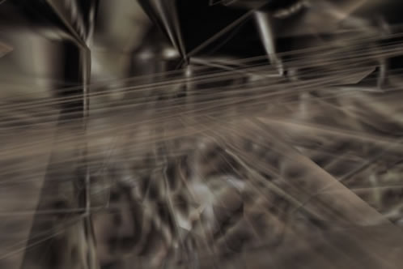
Figura 22-2 Modelo por Texturas
Fuente: http://goo.gl/TQlR4X

2.3.5 Composición de la escena

La composición de la escena a la hora de empezar un proyecto en muy aconsejable tener todo organizado para utilizarla en la producción de imágenes estáticas o animaciones, distribuyéndose mediante objetos, luces, cámaras y otras que serán empleadas de acuerdo al uso que se lo quiera dar.

Al necesitar realizar una animación se debe hacer uso de una técnica llamada "Keyframing", que facilita la creación de animaciones en la escena. Para la creación de animaciones de manera fácil lo único que se necesita es marcar ciertos puntos clave (keyframes) y la animación es generada automáticamente, conocido como 'Interpolación'.

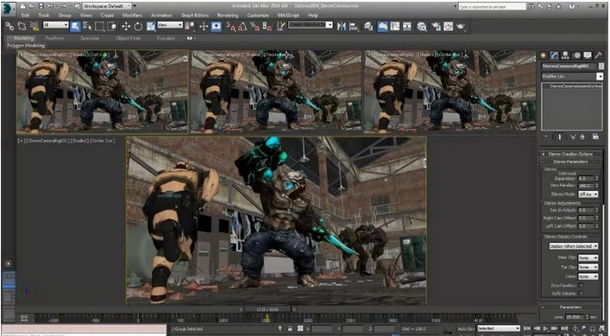
Figura 23-2 Composición de la escena
Fuente: http://cice.es/noticia/autodesk-3ds-max-2015-maya-2015-mudbox-2015/

La iluminación es un factor importante dentro de la composición de la escena, con el fin de ayudar a tener resultados estéticos y una muy buena calidad visual del trabajo terminado. Resulta un poco complicado dominarlo ya que dichos efectos pueden contribuir en gran parte a mostrar el estado de ánimo dentro la escena, al igual que si se tratara al momento de capturar una fotografía.

2.3.5.1 Iluminación de la escena

La iluminación es un aspecto importante al momento de presentar los objetos 3D terminados, la intensidad depende del tipo de fuentes de luz situadas de manera cercana y de las características de la superficie del objeto. Algunos de las características de los objetos tridimensionales poseen superficies brillantes, opacas o mates.

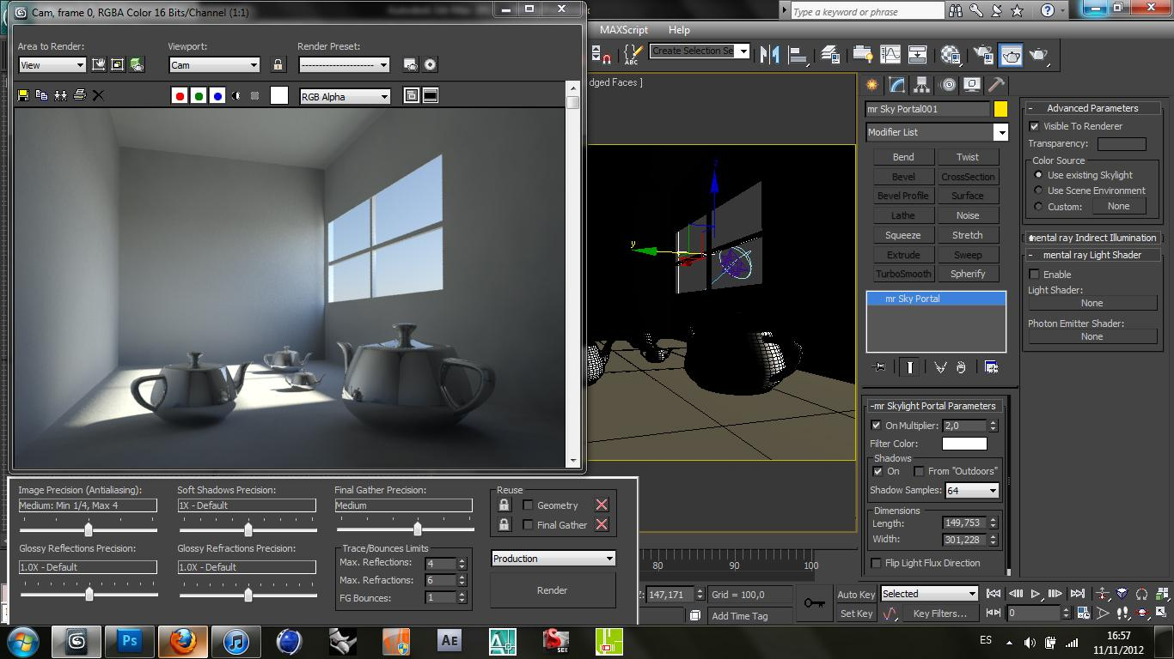
Figura 24-2 Iluminación de la escena
Fuente: http://goo.gl/peHttX

Los objetos creados con materiales opacos generan sombras más notorias, mientras que otros son transparentes que generan diferentes efectos de luz y se percibe la intensidad reflejada de sus superficies desde diversas fuentes de luz que rodean al objeto, también se percibe luz de fuentes situadas detrás del mismo.

Existen dos tipos básicos de fuentes de luz que iluminan al objeto, entre ellas se enuncian:

- Fuentes que emiten luz, en las que se incluyen focos, sol.
- Fuentes que reflejan luz, son iluminadas a partir de otros objetos, como las paredes de un cuarto, que están próximas al objeto dando paso a la reflexión de luz.

Si una superficie que no está expuesta a una fuente emisora de luz podrá seguir siendo visible si se iluminan los objetos cercanos, al combinarse producen una iluminación uniforme denominada luz ambiente.

2.3.6 Renderizado

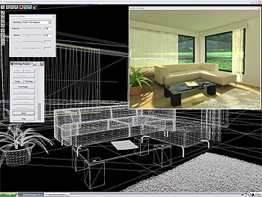
Figura 25-2 Ejemplo de renderización
Fuente: http://www.arquba.com/software-gratis/kerkythea/

El renderizado es un proceso que realizan los ordenadores con el fin de dar como resultado una imagen en 2D cuyo origen está basado en un modelado 3D, es decir, la computadora "interpreta" la escena 3D y la plasma en una imagen 2D.

La renderización se refiera a los gráficos creados por el ordenador al ser convertidos a una imagen para posteriormente de ella terminar con el proyecto. Esto se realiza comúnmente para trabajos de infografía. La infografía genera una mayor atención al ser presentados imitando un espacio 3D formado por estructuras poligonales, uso adecuado de luces, texturas, materiales, animaciones simulando ambientes como si fueran verdaderos.

Existen programas dedicados a la infografía que utilizan motores de render para dar acabados profesionales y reales en cuanto a calidad se refiere, aunque no sea posible visualizar en tiempo real el acabado final deseado de una escena 3D, requiere de una elevada potencia de cálculo. Es aconsejable crear los entornos 3D con una visualización más simple para luego únicamente dedicarse a generar el lento proceso de renderización para culminar con el trabajo deseado (MEDIAactive, 2007).

2.3.7 Software de gráficos 3d

El Software de gráficos 3D dispone de un conjunto de aplicaciones que permiten la creación de imágenes virtuales por computadora. El uso de las aplicaciones permite crear modelados y animaciones hasta renderizaciones de escenas 3D muy complejas.

En el mercado existen una amplia gama de aplicaciones de modelado y animación 3D, algunas se han ganado la mayor popularidad por ser más fluidas a la hora de trabajar, entre ellas se puede mencionar las siguientes:

- 3D Studio Max
- Blender
- Lightwave 3D
- Maya
- Softimage XSI

Además de las aplicaciones mencionadas anteriormente existen otras que no se han popularizado pero que cuentan con avanzadas características, como son:

Caligari trueSpace, Cinema4d, formZ, Moray, POV-Ray, RealSoft 3D, Rhinoceros 3D, SketchUp.

CAPÍTULO III

3. RESEÑA HISTÓRICA DE SAN JOSÉ DE CHIMBO Y CROMÁTICA

3.1 Reseña histórica del cantón chimbo

San José de chimbo una de las ciudades más antiguas del Ecuador fundada por Sebastián de Benalcázar el 25 de noviembre de 1535 como asiento de la nación aborigen de Chimbus, en el periodo pre incásico que luego toma el nombre de corregimiento de Chimbo para luego el 3 de marzo de 1860 ser ascendido a la categoría de cantón por el sr Dr. Gabriel García Moreno jefe supremo mediante decreto de ley (Saltos, 2014, p.6).

Fue la segunda ciudad española fundada en el Ecuador y la tercera ciudad en importancia de la Real Audiencia de Quito. El nombre chimbo se deriva de la palabra chimus o chimbus cuyo femenino sería chimas y chimbas que significa trenzas debido a que sus guerreros tenían el pelo largo y lacio enrollado hacia sus espaldas. Su nombre, San José se le atribuye a la costumbre española de agregar nombres de santos a las ciudades.

En pocos años alcanzó un importante desarrollo, por desgracia, a causa de un terremoto el 29 de agosto de 1674, se destruyeron todas las construcciones del Corregimiento de Chimbo, por lo cual comenzó su deterioro y perdiendo importancia, gran parte de sus habitantes prefirieron trasladarse a vivir en otros lugares. Los pocos que quedaron construyeron casas creando así una nueva civilización, hasta que en el año 1775 un nuevo terremoto sepultó con tierra y lodo a todo el pueblo, terminando así la vida del Corregimiento.

Con el paso de los años y en medio de temores la ciudad fue levantada nuevamente y gracias a que logró un importante desarrollo muy rápidamente se convirtió en uno de los más prósperos centros de comercio y comunicación entre las poblaciones de la costa y la sierra.

En la actualidad el cantón Chimbo está integrado por las parroquias rurales Asunción (Azancoto), Magdalena (Chapacoto), San Sebastián y Telimbela. Su gente es muy amable y el cantón es famoso por sus artesanos que fabrican carabinas, guitarras y hermosos instrumentos elaborados a base de maderas finas existentes en el mismo sector.

3.1.1 Límites y localización

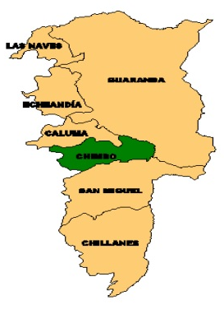
Figura 1-3 Límites de San José de Chimbo
Fuente: http://goo.gl/wkjLW0

Límites: Al Norte, el Cantón Guaranda; al Sur el Cantón San Miguel; al Este, el Cantón San Miguel; al Oeste, el Cantón Montalvo (provincia de Los Ríos).

El cantón Chimbo se encuentra en el centro de la provincia Bolívar, al Sureste de la Capital Provincial en la vía principal Guaranda - San Miguel y entre el río Chimbo y los bosques orientales de la provincia de los Ríos.

Localización: Chimbo está ubicado a 20 km. al sur de la ciudad de Guaranda, es considerado como el centro artesanal más importante de la provincia de Bolívar.

3.1.2 Población

San José de Chimbo cuenta con una población aproximada de 15.779 habitantes, de los cuales 8126 son mujeres y 7653 son hombres de acuerdo al INEC (Instituto Nacional de Estadística y Censos).

3.1.3 Topología

Etimológicamente hablando proviene del origen “Griego Topo = Lugar y Logía = Estudio, elemento arquitectónico”. Término aplicado a la arquitectura, incluyendo además la palabra “logos”, palabra muy común para los griegos, refiriéndose a una palabra como expresión del saber, conocimiento y de la verdad absoluta (hecho inalterable), por tanto era también un término vinculado a la razón, a la idea y al pensamiento.

Durante el transcurso histórico las viviendas a pesar de ser de pequeña escala, han sido y continúa siendo un lugar creado por el hombre, con el fin de ser una necesidad humana. Sin una casa el hombre sería considerado un personaje sin un lugar donde refugiarse y convivir con su familia.

La vivienda a través del tiempo y lugar va variando dependiendo el clima, terreno, materiales disponibles o clase social y recurso de sus propietarios. Hace poco tiempo las en las zonas rurales la casas eran compartidas con los animales domésticos, hoy las casas se separan por zonas como talleres, cocinas, etc., y que en algunos casos están construidas en zonas bajo tierra.

Se emplean materiales autóctonos para la construcción de cada una de las viviendas, uno de los más difundidos es la tierra, madera, ladrillos, piedras, que la mayoría de las veces combinadas dan acabados y diseños únicos que es el caso de San José de Chimbo.

San José de Chimbo cuenta con una topología muy particular en cuanto a su arquitectura que conforman su vivienda. Además de las fachadas principales, poseen otras piezas o estructuras con un estilo particular que se nombrarán a medida que se las vaya describiendo.

El uso de la madera en la construcción de las viviendas fue heredada de las tradiciones coloniales, y el uso de tierra para construcciones de paredes o adobe. La utilización de este tipo de materiales se remonta a las construcciones que se lo hacían en la parte costa, como Guayaquil, Babahoyo y Montalvo, cuyos carpinteros eran en gran parte indígenas de la sierra y negros de la costa, para luego los mismos diseños trasladarlos a construcciones en la sierra.

El uso de las tablas de madera en la construcción de las casas en San José de Chimbo es un aporte hispánico y producto de la interacción de las influencias indias y españolas constituyéndose un estilo híbrido que no siguió un esquema europeo ni los modelos autóctonos.

Los elementos arquitectónicos más representativos de las fachadas de San José de Chimbo son:

- Estructura de madera
- Puertas de madera
- Ventanas de madera
- Pisos de tierra o de madera
- Paredes de Tierra
- Pilares tallados de madera
- Dos niveles de construcción
- Balcones
- Ventanas amplias y rectas
- Patio central al interior de la vivienda

En cuanto a la ornamentación de la fachada se destacan:

- Ventanas con celosías
- Tímpanos de las ventanas y los porches
- Cielo raso y cornisas

3.1.4 Demografía

Según la versión actualizada a enero del 2013 se determina lo siguiente:

Tabla 1-3. Demografía cantonal
Total población cantonal | 15.779 Hab.
Área Urbana | 4.119 Hab.
Área Rural | 11.660 Hab.
Tasa de crecimiento poblacional cantonal | 0.5%
Tasa de crecimiento poblacional provincial | 0.8%
Fuente: http://goo.gl/YGvEyj

Otros indicadores de servicios son los siguientes:

- Agua entubada dentro de la vivienda: 34%.
- Energía eléctrica 84,14%
- Servicio telefónico 16,58%.
- Servicio de recolección de basura: 29,74% de las viviendas.

En síntesis, el déficit de servicios residenciales básicos alcanza al 73,87% de viviendas

3.1.5 Clima

Las características climatológicas del San José de Chimbo, responden a una diversidad de factores como: latitud, altitud, dirección de las cadenas montañosas, vegetación, corrientes marinas y los vientos; presentándose al menos dos zonas climáticas, como se lo detalla a continuación:

Tabla 2-3. Zonas Climáticas Cantonal y Parroquial
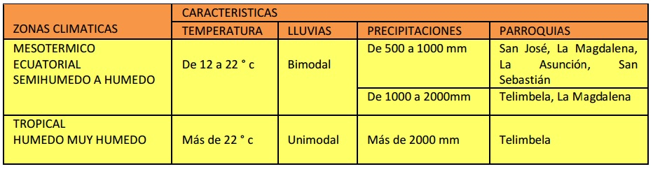
Fuente: http://goo.gl/YGvEyj

Tabla 3-3. El clima en las Parroquias
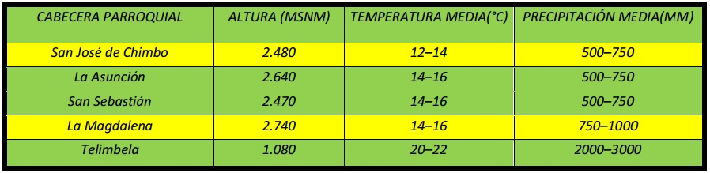
Fuente: http://goo.gl/YGvEy

3.1.6 Vialidad

Desde el punto de vista urbano se formula básicamente el mejoramiento de las vías existentes hacia el interior; esto, permite el acceso de la población a los nuevos equipamientos y futuras propuestas que están en pleno desarrollo, es el caso de las calles que se debe mejorar incluyendo aceras en el sentido que permitan una plena accesibilidad a personas de la tercera edad y con capacidades especiales.

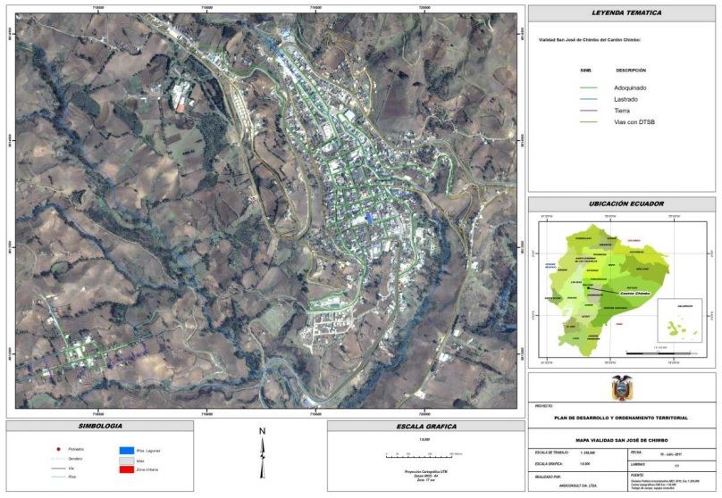
Figura 2-3 Vialidad urbana fundamental en San José de Chimbo
Fuente: http://goo.gl/YGvEyj

3.2 Misión, visión

San José de Chimbo en conjunto con el Gobierno Autónomo Descentralizado Municipal del Cantón Chimbo, ubicado en la provincia de Bolívar, en el Cantón del mismo nombre entre las calles: 3 de marzo 1913 y Chimborazo, dan a conocer la Misión y Visión en ayuda de los ciudadanos.

Misión

Fomenta la participación ciudadana de manera coordinada en todos los sectores sociales y territoriales, apoya al desarrollo cantonal partiendo de una estructura administrativa donde diariamente proporciona servicios eficientes y efectivos que impulsan la gestión social, económica, territorial y de ambiente con la finalidad de mejorar la calidad de vida de la población de San José de Chimbo.

Visión

Trabajar coordinadamente con la sociedad civil conformando alianzas estratégicas para el desarrollo eficiente de sus actividades y brindar buen servicio a los ciudadanos y ciudadanas.

3.3 Objetivos del gobierno autónomo descentralizado del cantón chimbo

Los objetivos que todo Gobierno Autónomo Descentralizado debe cumplir son los siguientes:

- Contribuir al fomento y protección de los intereses locales.

- Planificar e impulsar el desarrollo físico del cantón y de sus áreas urbanas y rurales, realizando las obras y servicios que fueran necesarios para una convivencia humana y plausible de la comunidad del cantón, obteniendo como fin la dotación de servicios básicos como agua potable de calidad, alcantarillado, energía eléctrica, adoquinado de calles, aceros y bordillos.

- Acrecentar el espíritu de integración de todos los actores sociales y económicos, el civismo y la confraternidad de la población para lograr el creciente progreso del Cantón.

- Coordinar con otras entidades, el desarrollo y mejoramiento de la cultura, de la educación y la asistencia social.
- Investigar, analizar y recomendar las soluciones más adecuadas a los problemas que enfrenta el Municipio, con arreglo a las condiciones cambiantes, en lo social, político y económico.

- Estudiar la temática municipal y recomendar la adopción de técnicas de gestión racionalizada y empresarial, con procedimientos de trabajo uniformes y flexibles tendientes a profesionalizar y especializar la gestión del gobierno local.

- Auspiciar y promover la realización de reuniones permanentes para discutir los problemas municipales, mediante el uso de mesas redondas, seminarios, talleres, conferencias, simposios, cursos y otras actividades de integración y trabajo.

- Capacitación de los recursos humanos, que apunte a la profesionalización de la gestión municipal, complementando la formación académica con miras a lograr que la gestión gubernamental se desenvuelva dentro de un ambiente ético y de transparencia, caracterizado por la aplicación de criterios técnicos y científicos a fin de crear condiciones apropiadas para impulsar la investigación, el desarrollo tecnológico, cultural y la implementación de los cambios que requiere San José de Chimbo, para alcanzar su desarrollo económico y social.

3.4 Análisis de situación. análisis foda, dofa, dafo

3.4.1 Debilidades (internas)

- No contar con una aplicación informática que demuestre a los ciudadanos el cuidado de la arquitectura del Cantón.
- Falta de conocimientos actualizados en cuanto a temas de Realidad Aumentada.
- No existe interés por parte de los empleados del GAD – San José de Chimbo para ejecutar nuevos proyectos que ayuden a todo el cantón.
- No se ha realizado ninguna acción en cuanto a la necesidad de elaborar una aplicación informática que demuestre a los ciudadanos el cuidado que se debe hacer de la arquitectura del Cantón.

3.4.2 Amenazas (externas)

- Denuncias por parte de los usuarios hacia la máxima autoridad municipal por la mala atención al cliente.
- Quejas por parte de los usuarios hacia el Ministerio de Relaciones Laborales por la demora en los trámites.
- Uso dirigido y a conveniencia de documentos por parte de empleados, trabajadores y autoridades municipales.

3.4.3 Fortalezas (internas)

- Predisposición de la máxima autoridad, para dar las facilidades a los tesistas en la elaboración de la aplicación informática.
- Contar con personal capacitado para la debida planificación y la posterior elaboración de la aplicación informática que será de mucha ayuda para todo el pueblo de chimbo.
- Flexibilidad y disposición total de las oficinas del GAD de San José de Chimbo.

3.4.4 Oportunidades (externas)

- Financiamiento adecuado por parte del GAD de San José de Chimbo para la compra de los diferentes software a emplear y materiales para la elaboración de la aplicación informática.
- Participación activa con los estudiantes de la Escuela Superior Politécnica de Chimborazo en la elaboración de la aplicación informática.
- Excelente manejo de la documentación necesaria como los planos del centro histórico de San José Chimbo y de diversas consultas optimizando el tiempo.

3.5 Escala cromática colonial

Los colores que se usan o se usaron en las viviendas entre los siglos XIX (1801-1900) y XX (1901-2000). Dado que los colores son los que más rápido se deterioran o cambian con el tiempo, por tal motivo no es posible saber las condiciones originales de color e iluminación en los interiores y exteriores de las fachadas que han llegado a saberse en la actualidad (Corso, 2009).

Los colores más representativos que han perdurado durante toda la historia son los siguientes: rojo óxido en todas sus gamas, naranja oscuro, naranja y amarillo ocre igual en todas sus gamas, azul índigo, azul violeta y azul ultramar en todas sus gamas, verdes en todas sus gamas, y café en todas sus gamas.

En los siglos XVI hasta el siglo XVIII, los colores utilizados eran menos variados por la dificultad de adquisición pues solo se usaron los siguientes: rojo óxido en todas sus gamas, Amarillo ocre, en todas sus gamas, y azul añil en todas sus gamas y obvio el blanco en todos los siglos.

Existen libros en los que se observa que los colores utilizados son oscuros, y que su iluminación está en base a los diferentes cuartos y las posibles luces que puedan entrar por ella desde el exterior, sin embargo esta débil iluminación tienen algún tipo de ventaja, así se destaca los cuadros, espejos, y demás decoraciones que en ella se encuentran.

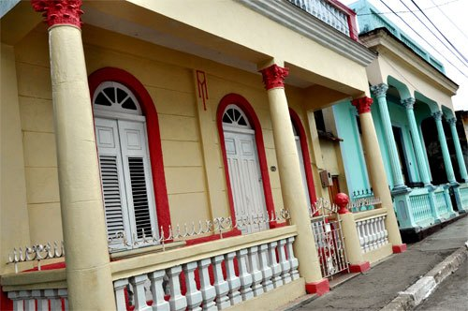
Figura 3-3 Cromática colonial de las fachadas
Fuente: https://goo.gl/QbLjKo

3.5.1 El color es identidad

Para poder explotar el color en temas urbanos se debe analizar el concepto del color en su total descripción para tener una idea clara de la forma de uso y sus futuras aplicaciones en el campo arquitectónico. Existen diferentes puntos de vista en cuanto a la forma de definirlo, se cita a continuación la siguiente definición:

Básicamente podemos definir el color como la sensación producida por la luz que, al variar de longitud de onda, intensidad y pureza provoca diferentes estímulos que a su vez, al llegar a la retina son codificados e interpretados por el cerebro, según la información almacenada en la memoria durante el proceso de aprendizaje (Caivano, 2002).

Una vez analizado la anterior descripción, se procede a trasladar el color a la aplicación en el campo del diseño arquitectónico y a su vez urbano. Los escenarios ya finalizados y detallados confiere al usuario una variedad de significados e información que ayudan a crear un mapa cromático mental entre la ciudadanía.

Dicha información almacenada en la memoria permite al individuo o usuario poder ubicarse, orientarse en el terreno. El proceso se basa mediante la percepción dando a generar un mapa mental en cada uno, interpretando imágenes con datos que provienen de los lugares que más se visitan. En muchos países el color es considerado como patrimonio cultural de la ciudad, esto ha ocasionado que se generen paletas de colores a aplicarse en las nuevas construcciones y en la reconstrucción de las viejas.

La actuación del color en una ciudad es fundamental para establecer la identidad y a su vez la estructura de su imagen. Para la elaboración de paletas de policromías tradicionales basadas en los estudios del lugar es de gran importancia tomar en cuenta en el relevamiento de los diferentes materiales que se utilizan en las zonas, cada elemento utilizado en la construcción viene asociado el color natural del material, ya sea el color de las tejas, de los revestimientos, etc.

3.5.2 El color en la historia colonial

El uso del color en la antigüedad está básicamente ligado a cumplir con la identidad propia de un pueblo o ciudad, y más aún aplicado al campo estético, dando sensaciones formales y con una expresividad arquitectónica que identifique la manera con la que un pueblo crece y se desarrolla, además utilizando materiales autóctonos para generar sus texturas en cada uno de los detalles.

En cuanto al tratamiento cromático que se genera en los espacios urbanos, la tecnología viene dando una especie de contra, causando una distorsión en aquellas imágenes de la ciudad que han sido creadas por nuestros antepasados con todo el cuidado posible y dando a identificar las cualidades propias del territorio.

En la actualidad, el color se ha convertido en un elemento de identificación, que determina y exalta un lugar o construcción cualesquiera que sean. La capacidad del color es interesante analizarlo desde el punto de vista de la transformación, se sitúa entre casos globales y sus arquitecturas poseen un gran valor comunicativo.

3.5.3 El color en el área urbana de san josé de chimbo

La imagen cromática de la ciudad de San José de Chimbo con el pasar de los tiempos se ha ido perdiendo notablemente, es por eso que lleva a tomar conciencia y buscar medidas adecuadas para conservarlos.
Se ha planteado durante la historia diversos aspectos cromáticos utilizados dentro de la ciudad. San José de Chimbo es una ciudad que desde sus orígenes la arquitectura y sus calles poseen identidad propia, el uso del color está dividido en diferentes zonas, una para el centro y otra para sus alrededores dando una semejanza colectiva cultural y enmarcada por una gama cromática con la que fueron tratadas sus fachadas y espacios en siglos pasados.

En lo que concierne al análisis del mapa cromático de San José de Chimbo no existe a ciencia cierta de cuáles tomar como referencia. Por tal motivo se plantea unos posibles caminos a través de la poca información existente de la ciudad.

Los colores que más resaltan durante los siglos XIX de la historia de San José de Chimbo son: rojo óxido, naranja oscuro, naranja, amarillo ocre, azul índigo, azul violeta, azul ultramar, verde y café, todos estos en todas sus gamas, usadas para la zona centro. Por la dificultad de adquisición en los alrededores de la ciudad se usaron los siguientes colores: rojo óxido, amarillo ocre y azul añil, en todas sus gamas. El color blanco ha sido considerado uno de los más usados en todos los siglos.

3.5.4 Cualidades del color

Tono

Es el nombre dado a cada color. Por tal motivo es que se puede distinguir un color de otro, gracias a la sensación cromática que se diferencia en el espectro, y el color en sí mismo.

Figura 4-3 Tono
Fuente: https://goo.gl/DtSQDP

Se menciona a continuación ejemplos de tonos como cian, amarillo, magenta, verde, naranja o violeta, son los seis colores fundamentales, los tres primarios (azul añil, amarillo y magenta) y los tres secundarios (verde, naranjo y violeta).

Intensidad

Es el grado de pureza, la sensación más o menos intensa de un color.

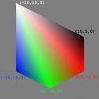
Figura 5-3 Intensidad
Fuente: https://goo.gl/DtSQDP

Los colores más saturados o intensos son los seis colores fundamentales ya mencionados anteriormente. Cuando dichos colores son mezclados con blanco, negro o con otros colores pierden intensidad.

Luminosidad

Se trata de la distinción del grado de claridad o de luz de un color puro.

Figura 6-3 Luminosidad
Fuente: https://goo.gl/DtSQDP

Cuando añadimos blanco a un color, aumentamos su valor (claridad), y cuando se añade negro le restamos valor (oscuridad). Añadiendo algo se dice que el grado máximo de valor lo tiene el blanco y el valor mínimo lo tiene el negro.

Contraste

Combinación de colores diferentes y sin semejanza.

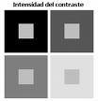
Figura 7-3 Contraste
Fuente: https://goo.gl/DtSQDP

Se consigue un contraste elevado siempre y cuando las tonalidades se encuentren alejadas del círculo cromático, especialmente con los colores complementarios y se potencian aumentando la saturación.

Se consigue además contraste con las variaciones de valor y desaturación al límite de un mismo tono. Hay que tomar en cuenta que el contraste de valor se da siempre entre el color blanco y el negro.

3.5.4.1 Colores base

Figura 8-3 Colores base
Fuente: http://www.scio.com.mx/2014/10/23/un-colorido-lenguaje/

Colores base llamados así por ser creados a partir de pigmentos que no se los puede obtener mezclando con otros, este es el caso del amarillo, cyan y magenta. La mezcla de estos tres colores hablando teóricamente da como resultado el color negro.

Para la creación de un amarillo base hablando de manera explicativa debe tener una muy alta saturación, es decir, no debe contener los colores blanco y negro. Tampoco se podrá dar uso de los colores de su misma clase, magenta y cyan.

Lo mismo ocurre con los colores magenta y cyan, al ser de la misma clase que el mencionado anteriormente no se tomará en cuenta los colores blanco y negro para la creación de colores base ni tampoco la mezcla de los colores de la misma clase que lo acompañan.
3.5.4.2 Colores compuestos

Los colores compuestos son aquellos que están formados por la unión de dos o más colores, sean estos el verde, naranja, morado, etc. Todos estos colores se forman mediante la unión de colores primarios. Por Ejemplo:

Verde = Azul + Amarillo
Naranja = Rojo + Amarillo
Morado = Azul + Rojo

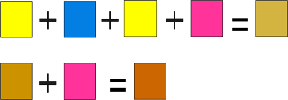
Figura 9-3 Colores compuestos
Fuente: http://goo.gl/lPqhFH

Dichos colores primarios son los que son independientes, es decir que no se mezclan con otros para poder crearse. Estos colores son por ejemplo, el Amarillo, Rojo, Azul.

3.5.4.3 Colores compuestos binarios

Los llamados colores compuestos binarios se denominan al rojo, verde y el violeta. Hay que tomar en cuenta se necesitan colores pigmentos puros para tener como resultado los colores mencionados.

En la práctica es casi imposible obtenerlos dado que existen diversos factores que alteran el resultado final. Es importante mencionar que también se alteran dependiendo el uso que se dé a este, como por ejemplo: el tipo de papel, la proporción de pintura que se utilice, aplicación del pincel, y diferentes aspectos en cuanto a temperatura, iluminación, etc.

Hablando de manera teórica los resultados que se obtienen al mezclar los pigmentos puros son los siguientes:

- Al mezclar amarillo en iguales proporciones con el cyan, se obtiene como resultado el verde.
- Si al mismo amarillo se lo mezcla con el magenta dará como resultado el color rojo.
- Al color magenta al mezclarlo en iguales proporciones con el cyan, da como resultado el violeta.

Figura 10-3 Colores compuestos binarios
Fuente: http://www.wikiwand.com/es/Color_primario

Para la mezcla de estos o cualquier otro color es aconsejable ejercitarse y tener paciencia además de una buena percepción visual en la obtención del color que se desee, en este caso únicamente con la utilización de los tres colores.

3.5.4.4 Tono

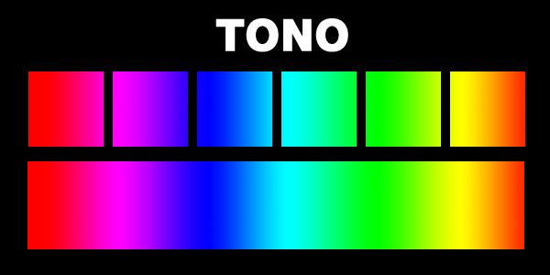
Figura 11-3 El Tono
Fuente: http://www.designals.net/2011/05/el-color/

Se denomina “tono” a los temas mencionados anteriormente como son a los colores base y colores compuestos dado que los mismos crean múltiples sensaciones de color. Por ejemplo, un tono rojo puede ser rojo claro, rojo oscuro, rojo apagado o brillante, y estas con variaciones de color dentro del mismo tono.

Es por eso que el tono son variaciones en cuanto a color, es decir si son claras, oscuras, transparentes (cualitativas) y tal concepto está relacionado a la longitud que ella alcance para diferenciarlo de un color a otro (Wong, 1988).

3.5.4.5 Modulación

Figura 12-3 Modulación
Fuente: http://www.aloj.us.es/galba/DIGITAL/CUATRIMESTRE_II/IMAGEN-PAGINA/2elementos4d.htm

La modulación se define como las variaciones que tiene el color en cuanto a la armonía, graduaciones, mezclas y teniendo como resultado diferentes tonos e intensidades de un mismo color.

3.5.5 Efecto psicológico de los colores en la persona

Figura 13-3 Efectos psicológicos de los colores
Fuente: http://psicoblog.com/efectos-psicologicos-de-los-colores/

Muchos de los efectos que causa el color ha sido estudiado por muchos años por científicos, dando a conocer que, nuestro estado de ánimo, salud, y la forma de pensar está relacionado en parte con el color y la forma que actúa en las personas al ser percibidos.

Los colores son energías visibles a una distancia moderada, las retinas traducen estas sensaciones de onda a colores. Poseen tres distintos tipos de fotorreceptores entre ellos se encuentran uno para el azul, otro para el verde y otro para el rojo. Además se pueden percibir otros colores una vez mezclados los mencionados anteriormente.

Cuando ciertas energías del color son captadas por el cuerpo humano se activan ciertas hormonas, tal motivo muchos científicos han llegado a demostrar que el color tiene una influencia tan directa sobre los pensamientos, estados de ánimo, comportamientos y que todo lo mencionado está separada de temas en cuanto a factores culturales y psicológicos.

La radiación que emiten los colores influyen en las personas de manera positiva o negativa de hecho en la antigüedad eran muy utilizados al momento de creación de medicinas o curas para personas enfermas, los colores poseen vibraciones sutiles que afectan los centros vitales y psíquicos, llegando así a mejorar sensiblemente la salud humana.

Al analizar un poco las elecciones en cuanto a los gustos de colores, se dará cuenta que cuando una persona se siente alegre suele por lo general elegir prendas de colores como el amarillo, rojo o naranja, y cuando se siente decaída o triste, suele elegir colores oscuros, como el gris, marrón o el negro.

3.5.5.1 Colores análogos

Son llamados colores análogos dentro del círculo cromático los que se encuentran a los dos lados del color principal que se esté observando en el momento.

Figura 14-3 Colores análogos en el círculo de color
Fuente: http://www.delyrarte.com.ar/sitio/discol11.html

En otras palabras serán tres colores los que formarán parte del tema, dando como resultado un principal central y los dos laterales. Dando un ejemplo se puede observar que en el círculo cromático tomando como punto central al color verde tiene como análogos el amarillo verdoso y del otro lado al azul verdoso. Aplicado en la vida diaria en decoraciones produce una sensación armoniosa muy natural.

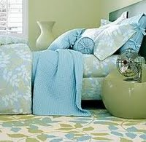
Figura 15-3 Aplicación de los colores análogos
Fuente: http://goo.gl/9ADb2Y

3.5.5.2 Colores complementarios

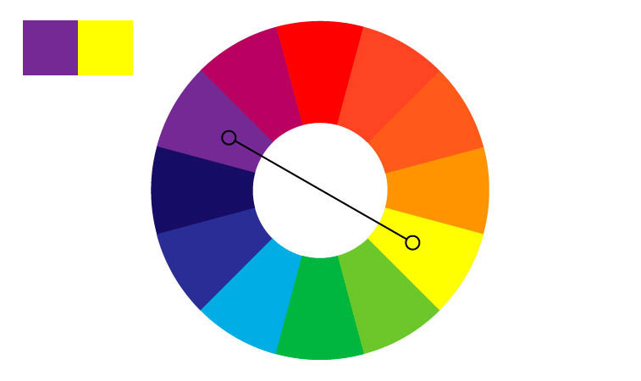
Figura 16-3 Colores complementarios en el círculo cromático
Fuente: http://www.ipixelestudio.com/teoria-color-diseno-web.html

Los colores complementarios resultan del equilibrio que existe en el círculo cromático al observar un color principal y como resultado al otro color será el que se encuentra opuesto a este.

Estos colores son capaces de crear mayores contrastes en la utilización práctica.

. 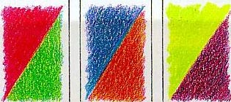
Figura 17-3 Utilización práctica de los colores complementarios
Fuente: http://www.fotonostra.com/grafico/complementarios.htm
3.5.5.3 Colores monocromáticos

Son llamados colores monocromáticos aquellos que se componen un mismo tinte, pero que varían dependiendo de la cantidad de luz que proporcionan, es decir que se diferencian en matiz, valor y saturación.

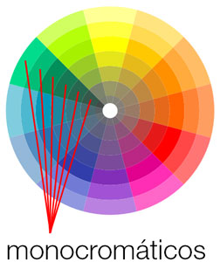
Figura 18-3 Colores monocromáticos
Fuente: http://www.proyectacolor.cl/dda/oda/tipologia_del_color/8.html

En la imagen se puede observar varios valores de un mismo color, esto, aplicado a trabajos de decoración de escenarios se conseguiría efectos agradables y elegantes a la vista del espectador.

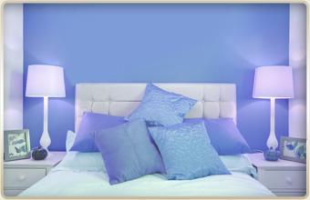
Figura 19-3 Escenarios decorados con colores monocromáticos
Fuente: http://www.berel.com.mx/elegir_color.php

3.5.6 Valor expresivo del color

Las características que usan los fotógrafos en cuanto al color es su valor completamente de expresión. Dentro del campo gráfico se distinguen tres aplicaciones del color como son: denotativo, connotativo y esquemático.
3.5.6.1 Color denotativo

El color denotativo se distingue cuando se logra comprender que el color es parte importante y a la vez representa totalmente al mensaje de la figura, un elemento sin color brinda muy poca información de lo que realmente se quiera dar a conocer.

Se distinguen tres categorías del color dentro de los colores denotativos como son: Icónico, saturado y fantasioso.

Color icónico: Se usa cuando los colores son mostrados de manera natural y real en una imagen o fotografía, permitiendo distinguir de manera inmediata las cosas al ser representadas y poder captar las cosas tal y como se las mira en el mundo.

Figura 20-3 Color icónico
Fuente: http://goo.gl/TfhwLg

Color saturado: Los colores en esta representación son más intensos y luminosos haciendo que su cromatismo se exalte en la imagen.

Figura 21-3 Color saturado
Fuente: http://goo.gl/TfhwLg

Color fantasioso: Es una representación alterada de la realidad, dejando reconocible a la imagen pero creando una confusión en cuanto al color y forma, llegando al punto que pueda quedar semioculta por los cambios de color.

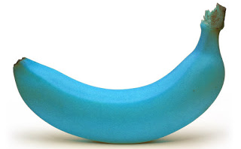
Figura 22-3 Color fantasioso
Fuente: http://goo.gl/TfhwLg

3.5.6.2 Color connotativo

El color connotativo afecta a la sensibilidad de las personas, haciendo referencia a valores psicológicos, simbólicos, en los que intervienen múltiples factores que amplían muchas cualidades en los usuarios.

Color psicológico

Hace referencia al color y a la manera en que cambia a los individuos y a los diversos ambientes que el color es capaz de crear, pueden ser de paz, de alegría, furor entre otros.

Color simbólico

Todos los colores aportan o dan a conocer un significado simbólico reconocible, acompañado por otros factores cercanos a este. Es así como se establece el significado para cada uno de los colores:

Blanco: Expresa luz, paz, felicidad, pureza, inocencia y sinceridad; genera una impresión de vacío y a su vez representa frialdad, limpieza.

Negro: Representa lo opuesto al blanco. Simboliza el silencio, misterio, oscuridad, muerte, miedo, pena, la desolación. Además el color negro interpreta elegancia, poder.

Gris: Simboliza la ausencia de energía, duda, pasividad. Es definido como un color neutro generando un equilibrio total.

Rojo: Relacionado con la euforia, exaltación y vitalidad, además con la sangre, agresividad. Es símbolo de la pasión y calidez.

Amarillo: Es el símbolo de la luz, juventud; representa además a la riqueza, cobardía, mentira, violencia y si lo interpreta de otra manera al oro.

Azul: Genera sensaciones de armonía, amistad, serenidad, calma, confianza; y un grado de seriedad o tristeza. Representa un color frío asociado con el cielo, el mar y el aire.

Son los significados de algunos colores que más se utilizan, y de ellos dar paso a crear colores secundarios que interpretarán significados posteriores.

3.5.6.3 Color esquemático

Es el color utilizado para colorear los objetos de diseño y gráficos icónicos, es además combinable en tonos y matices, pero siempre usado como color plano.

Se incluyen dos categorías dentro del color esquemático nombradas como color emblemático y color señalético.

El emblemático ayuda a través del color a identificar instituciones, así mismo memorizar las banderas nacionales, colores institucionalizados como partidos políticos, clubes deportivos entre otros.

Figura 23-3 Color emblemático
Fuente: http://goo.gl/TfhwLg

El señalético, está ampliamente ligado con el color esquemático, y sirve para mostrar y usar las señaléticas. Son colores planos logrando así una mayor visibilidad. Se utilizan para señalizar calles y centrar la atención de los peatones expresando un significado con cada color, así como el rojo representa prohibición; amarillo da a conocer algún peligro próximo; azul: información adicional (Wong, 1988).
.
Figura 24-3 Colores señaléticos
Fuente: http://goo.gl/TfhwLg
CAPÍTULO IV

4. DESARROLLO DE PATRONES PARA REALIDAD AUMENTADA Y VALIDACIÓN DE LA APLICACIÓN

4.1 Introducción y objetivos de la validación

Antes de empezar con la creación de los patrones se debe tener en claro que dentro del tema a tratar existe cierto grado de confusión con respecto al tema de realidad aumentada y por consiguiente con las palabras técnicas a utilizar de si se los llama marcadores o patrones.

A continuación mediante una gráfica se indicará la diferencia de estos términos.

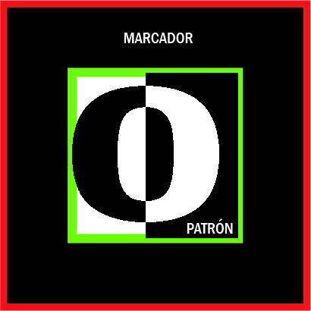
Figura 1-4 Marcador y patrón
Fuente: Mora Carlos y Lucio Henrry

Para la creación de los patrones se debe tener en cuenta que existen ciertos programas o software destinados a la creación de los mismos, se debe disponer de un software de edición vectorial. Los patrones deben ser asimétricos, sencillos.

Los patrones para uso de realidad aumentada se han logrado definir de acuerdo a las características que cada uno posee, entre ellos se enuncian a continuación:

- Por el seguimiento de imágenes
- Por el seguimiento de imágenes ampliadas
- Por el seguimiento de objetos
- Por el seguimiento del medio ambiente
- Por el seguimiento facial
- Por el seguimiento e identificación de Marcadores

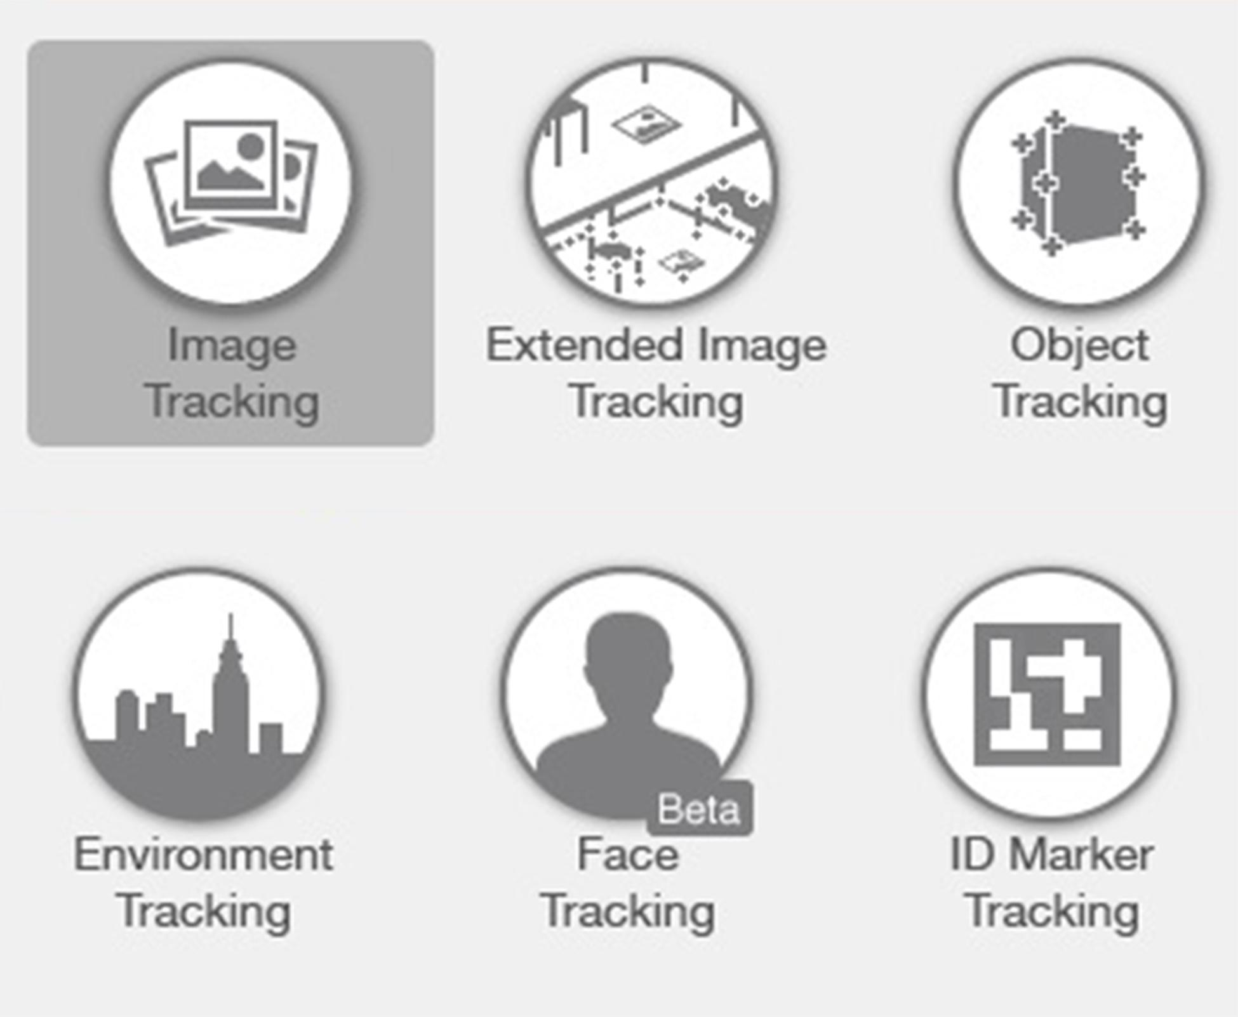
Figura 2-4 Software metaio creator
Fuente: Mora Carlos y Lucio Henrry

El presente estudio está basado en la creación y demostración de cada uno de los patrones mencionados, serán de mucha ayuda en futuras investigaciones dando uso a las nuevas tecnologías, además agregando como cabecera principal al tema de la realidad aumentada.

OBJETIVO:

- Identificar el mejor patrón de Realidad Aumentada en base a las fachadas patrimoniales de San José de Chimbo.

4.1.1 Creación y exportación de los modelados 3d

Para la creación del modelado de las fachadas patrimoniales existen múltiples formas de hacerlos, partiendo de una caja o plano, para este proyecto se parte de una caja y llegar a construirlo con mayor rapidez.

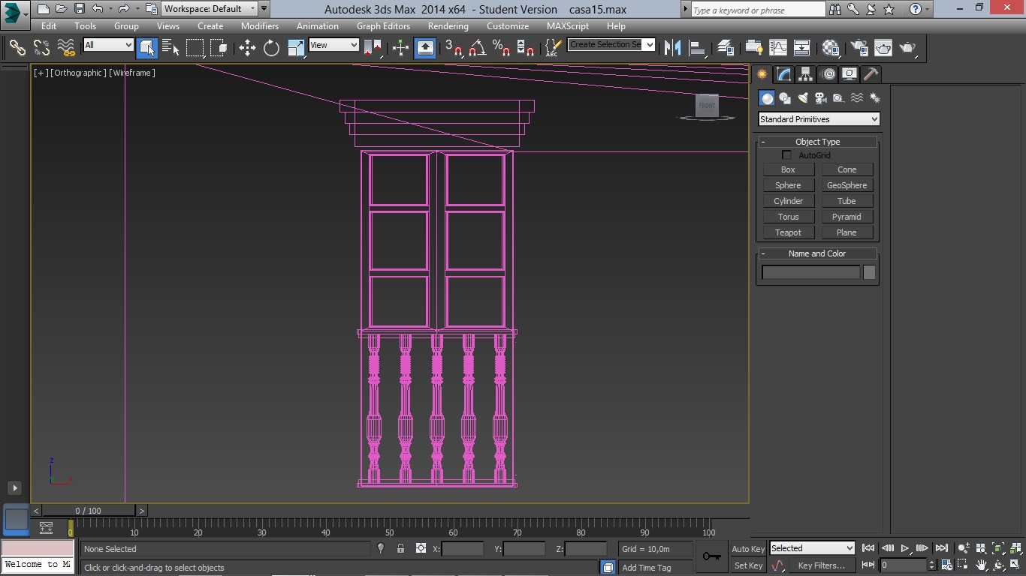
Figura 3-4 Vista del modelado creado en 3ds max
Fuente: Mora Carlos y Lucio Henrry

Luego de haber finalizado el modelado se debe observar que cada detalle esté correcto, para posteriormente seguir con el texturizado y detalles finales del objeto.

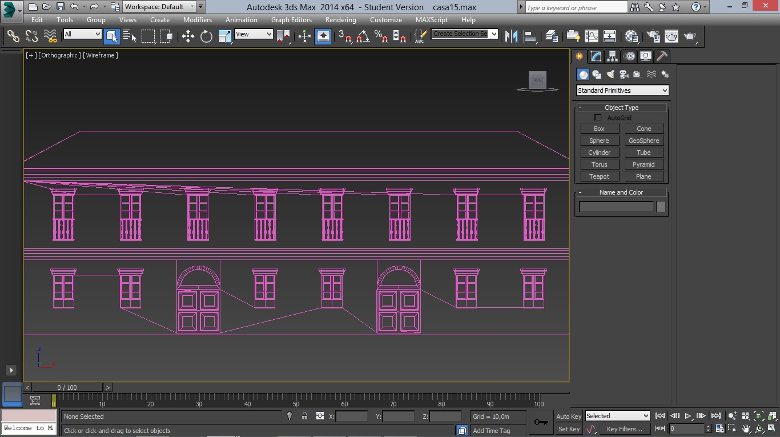
Figura 4-4 Vista completa del modelado creado en 3ds max
Fuente: Mora Carlos y Lucio Henrry

Los detalles en cuanto al texturizado está realizado primeramente en Photoshop, basándose en luces y sombras que servirán para dar un mayor realismo al modelado final. La aplicación de las texturas será a partir de arrastrar las imágenes editadas en Photoshop, una vez aplicadas a todo el modelado se tendrá el resultado muy satisfactorio.

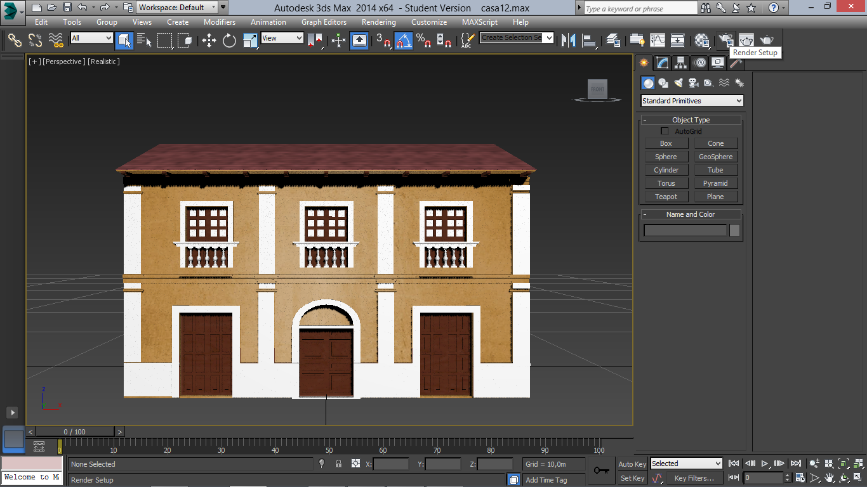
Figura 5-4 Texturizado general del modelado en 3ds max
Fuente: Mora Carlos y Lucio Henrry

Para el tema de exportación hay que tener en cuenta que los modelados estén atachados, es decir, unir todas las partes en un solo objeto.

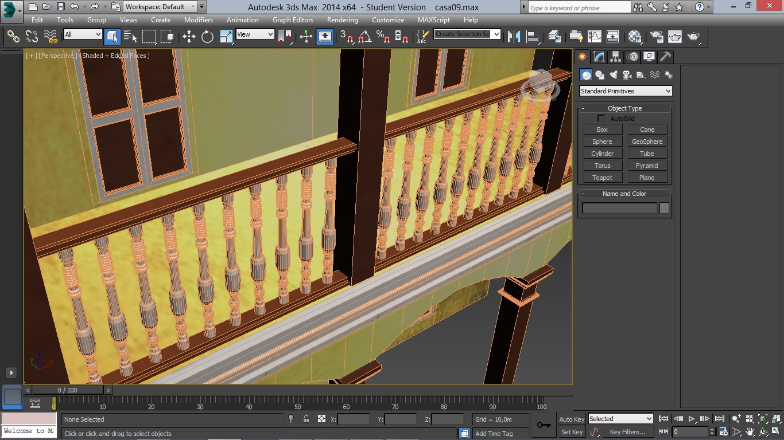
Figura 6-4 Modelados atachados
Fuente: Mora Carlos y Lucio Henrry
Además se debe realizar unos pasos adicionales que son necesarios para que no se deforme el objeto al momento de ejecutar la Realidad Aumentada. Antes de la exportación se debe hacer lo siguiente:

Seleccionar todo el objeto y convertirlo a polígono editable como se muestra en la imagen.

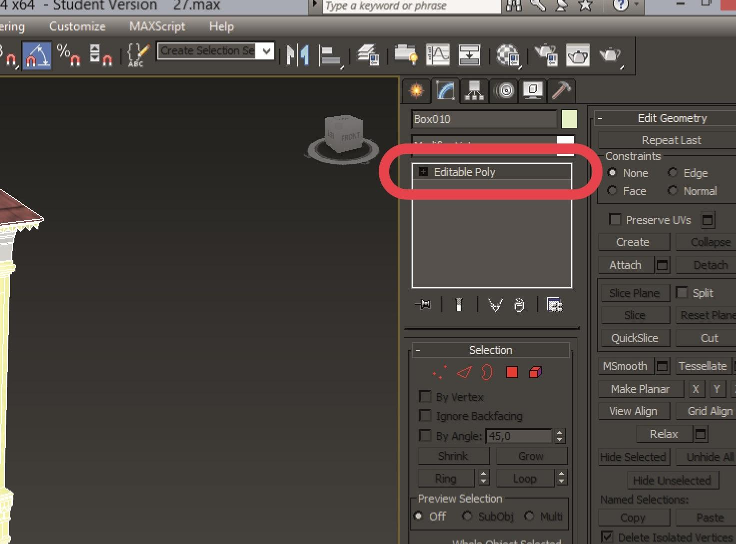
Figura 7-4 Creación de polígono editable en 3ds max
Fuente: Mora Carlos y Lucio Henrry

Adjunto a dicho modificador seleccionar otro modificador llamado UVW Map el mismo que ayudará a modificar las texturas en cuanto a la posición y ubicación las mismas.

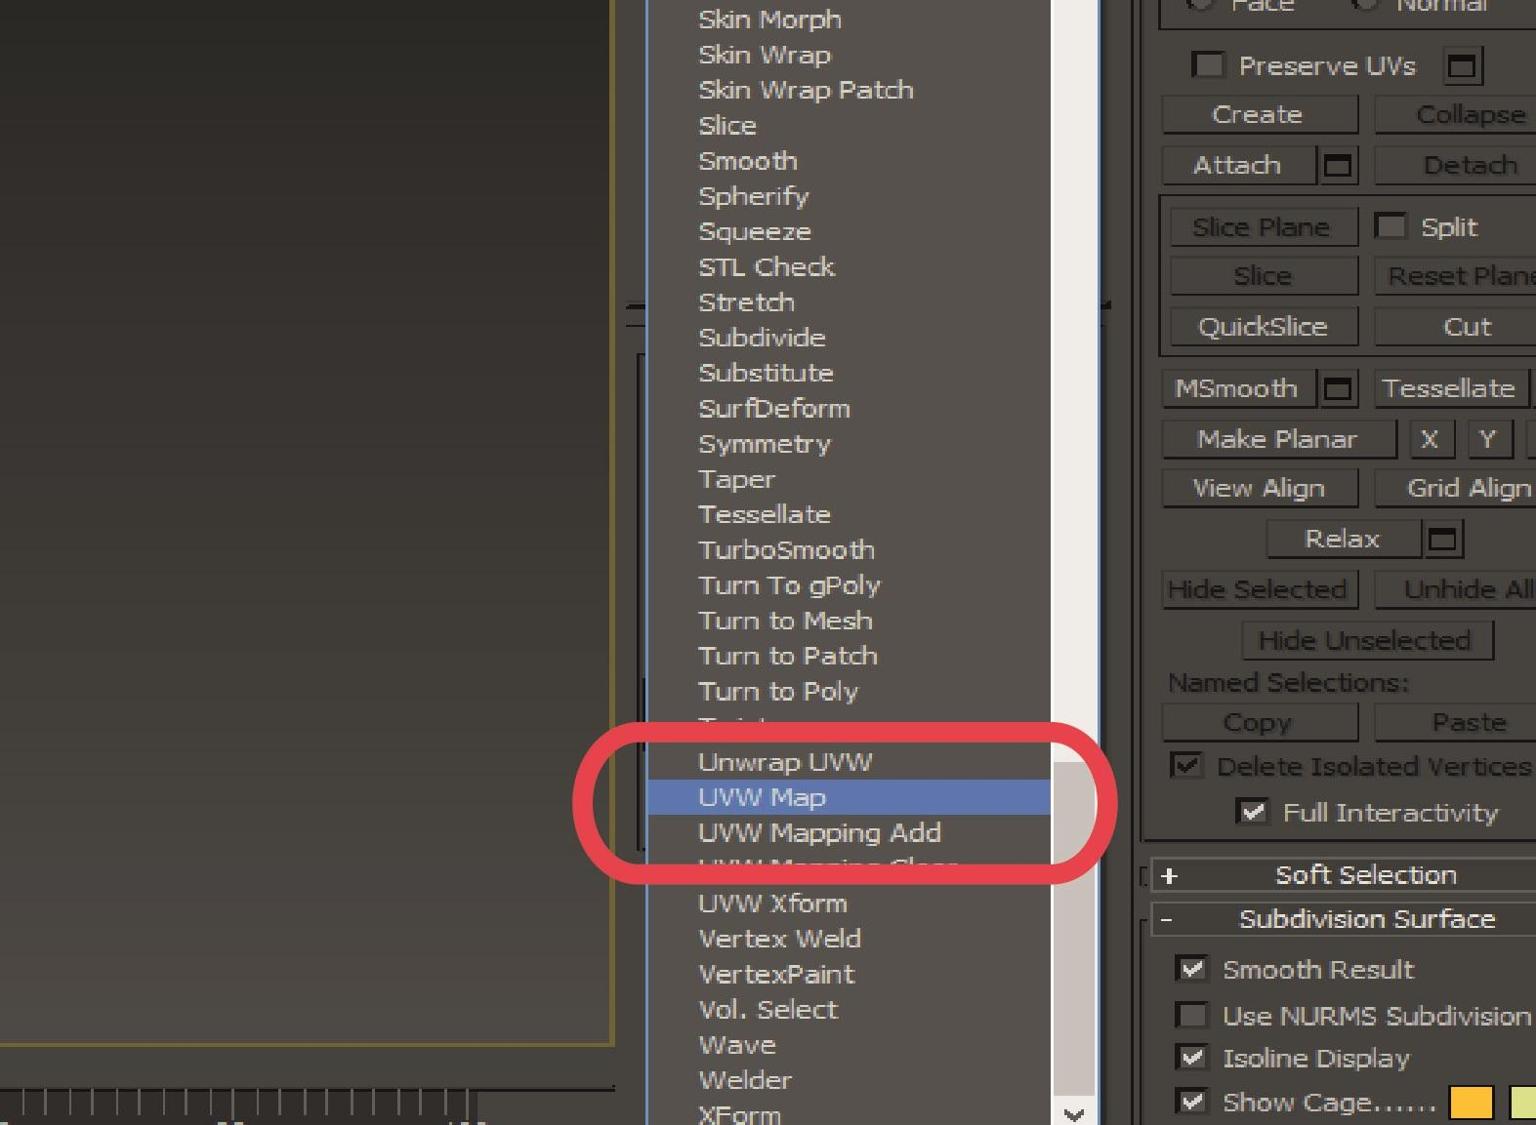
Figura 8-4 Aplicación del modificador uvw map
Fuente: Mora Carlos y Lucio Henrry

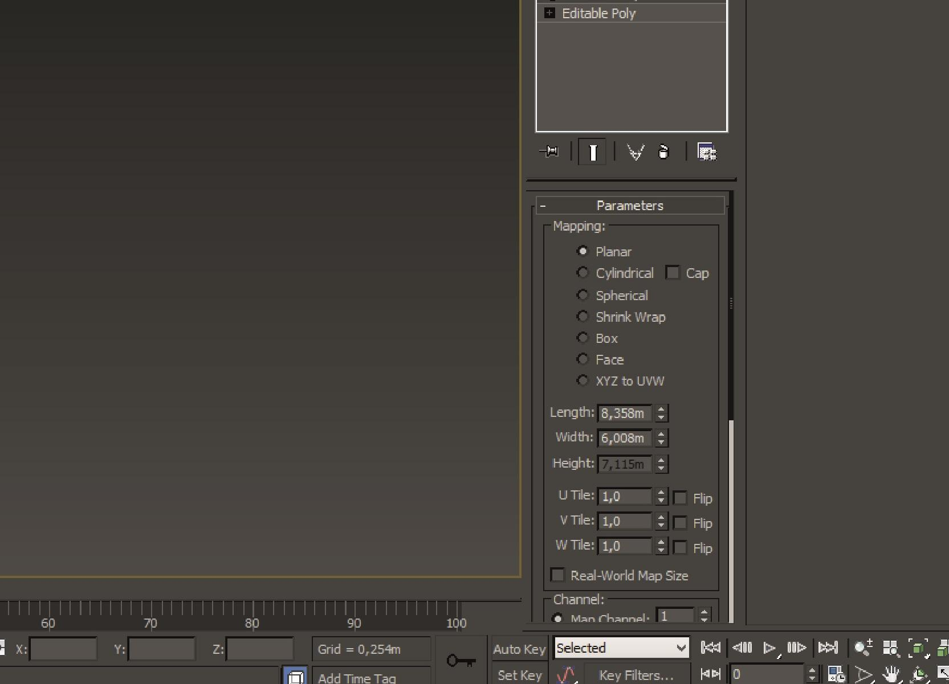
Figura 9-4 Panel de opciones del modificador uvw map
Fuente: Mora Carlos y Lucio Henrry

Para finalizar antes de la exportación se debe aceptar todos los cambios, para ello se debe dar clic derecho en el modificador, marcar la opción “Collapse All” y así se finaliza los pasos necesarios para no causar problemas al momento de ejecutar las aplicaciones de Realidad Aumentada.

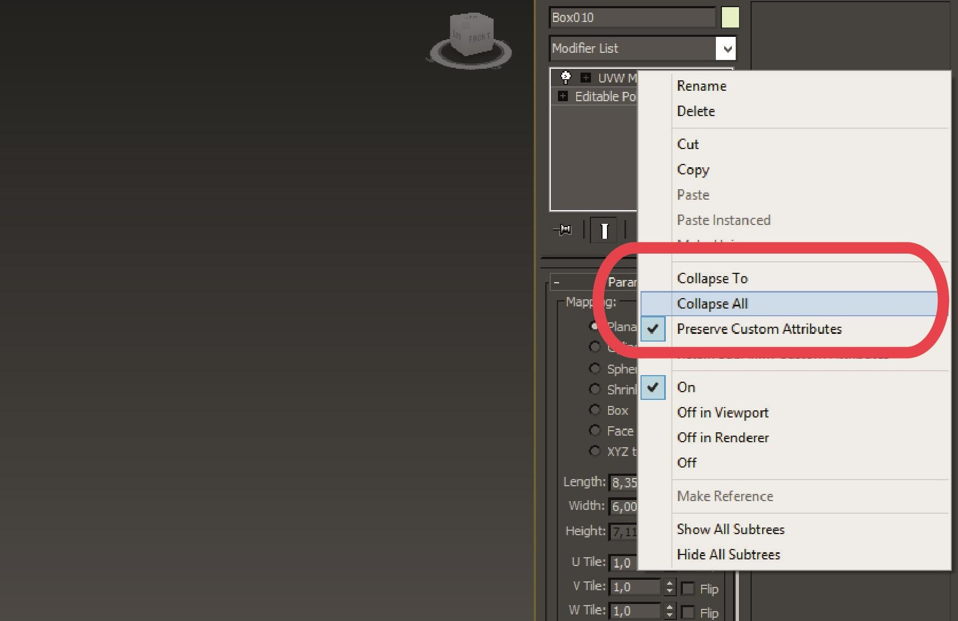
Figura 10-4. Aceptación de cambios con la opción collapse all
Fuente: Mora Carlos y Lucio Henrry

Una vez terminado todos los detalles se debe tener en cuenta a qué extensión se va a exportar. Como el presente proyecto es para usarlo en Realidad Aumentada se necesita disponer de la extensión “.FBX”, para ello se debe escoger la opción “Export” y “Export Selected”.

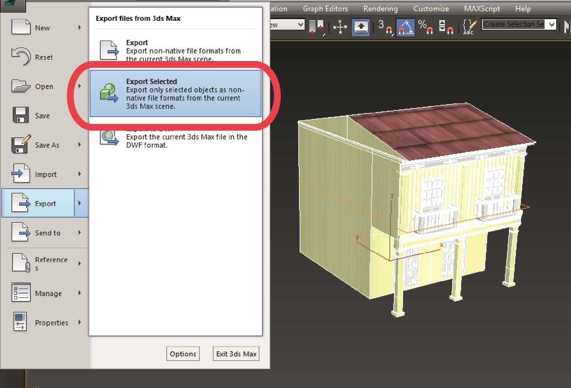
Figura 11-4 Utilización de Export Selected para objetos agrupados
Fuente: Mora Carlos y Lucio Henrry

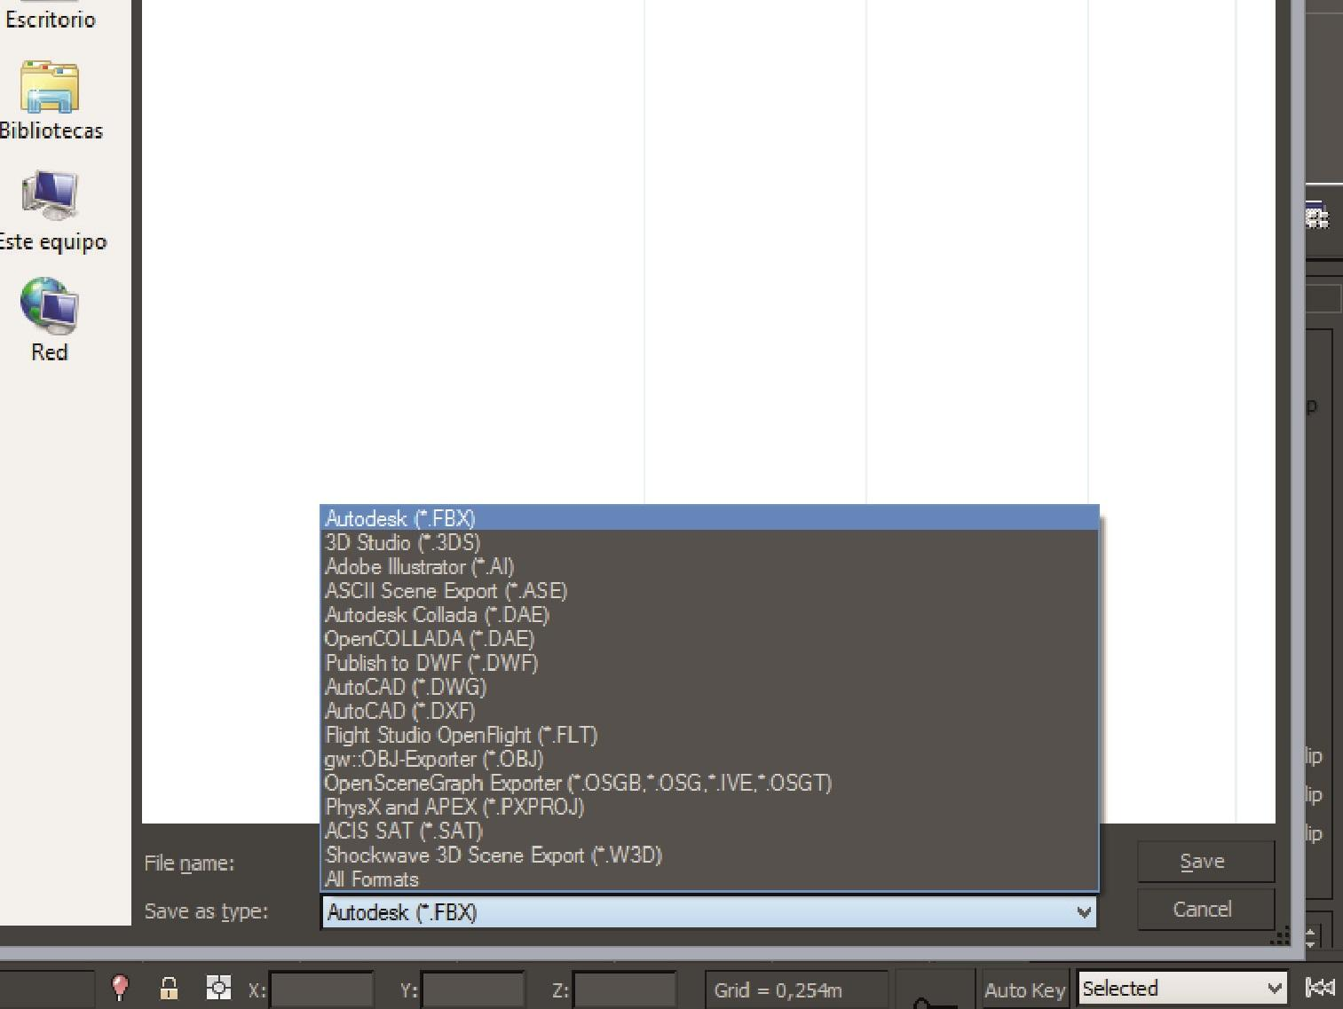
Figura 12-4 Selección de la extensión .fbx
Fuente: Mora Carlos y Lucio Henrry

Una vez guardado el archivo seguimos con los pasos siguientes.

4.1.2 Construcción y evaluación de los diferentes patrones

Para poder crear los diferentes patrones enunciados anteriormente se puede lograr a través de un software conocido en el mercado capaz de realizar trabajos de realidad aumentada de una manera fácil sin la necesidad de saber programar, se trata de Metaio Creator en su versión a prueba.

A continuación se detallan cada uno de los patrones que se van a investigar y estudiar.

4.1.2.1 Seguimiento de imagen y seguimiento de imágenes ampliadas

La primera y la segunda opción que el software ofrece son exactamente iguales en cuanto a su creación, se refiere a usar como patrón cualquier imagen impresa con cualquier superficie plana, útil para aumentar revistas, fotografías, carteles, etc.

Figura 13-4 Creación de patrones a partir de imágenes
Fuente: Mora Carlos y Lucio Henrry

El proceso de creación se enuncia a continuación:

La interfaz de Metaio Creator es muy intuitiva, con herramientas y opciones fáciles de utilizar. Cabe mencionar que para su previa utilización hay que crear una cuenta en su sitio oficial de Metaio o en el botón “Sign In” ubicado en la parte inferior derecha de la interfaz.

Una vez creada la cuenta e iniciada la sesión correspondiente se debe seleccionar el signo (+) como se muestra en la siguiente imagen.

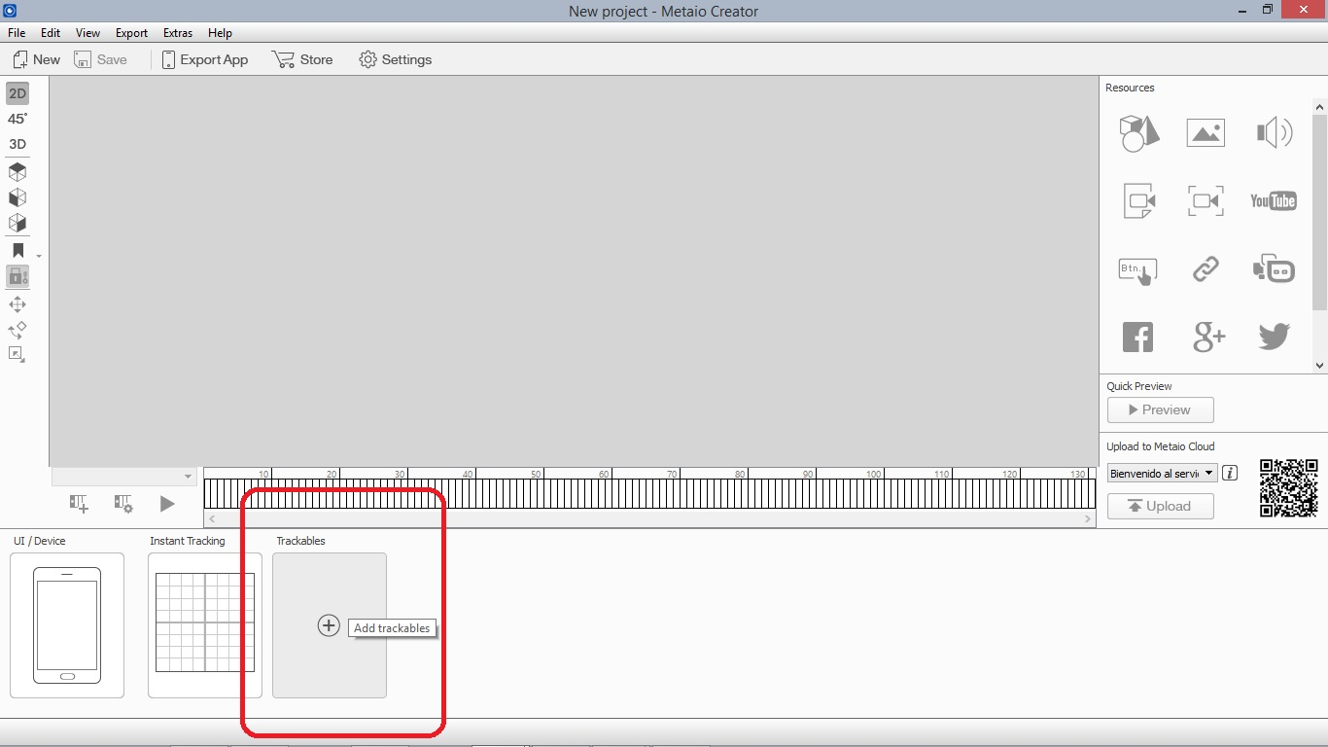
Figura 14-4 Interfaz metaio creator
Fuente: Mora Carlos y Lucio Henrry

Para la construcción de los demás patrones los pasos van a ser iguales hasta aquí.

A continuación aparecerá el menú de opciones, se escogerá para este patrón la primera o segunda alternativa, los dos aceptan la importación de imágenes con extensión de preferencia “.jpg” como el patrón principal.
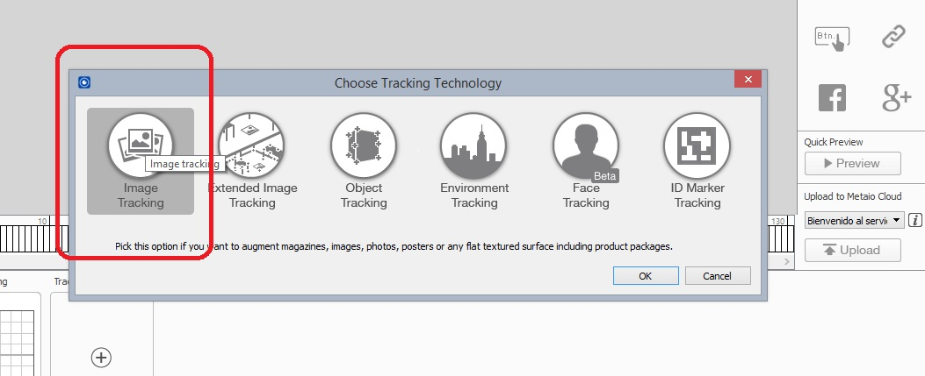
Figura 15-4 Menú metaio creator
Fuente: Mora Carlos y Lucio Henrry

De inmediato pedirá el “.jpg” deseado, para ello se debe buscar en el ordenador y seleccionar “Abrir”.

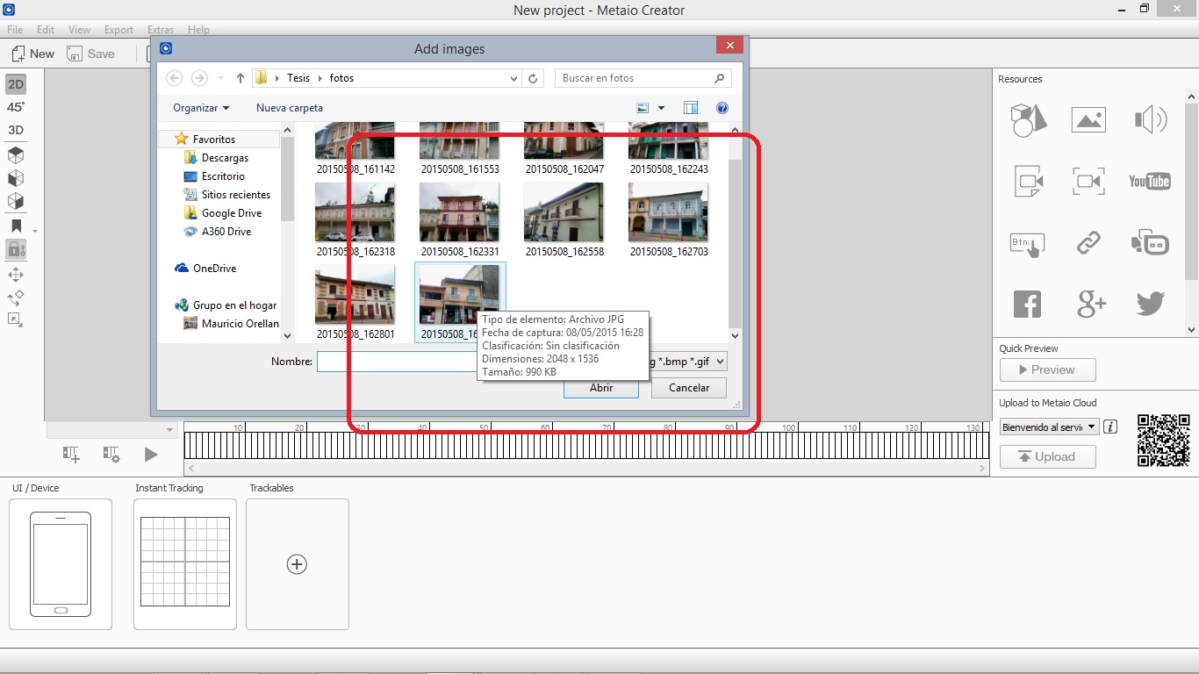
Figura 16-4 Importación archivos .jpg
Fuente: Mora Carlos y Lucio Henrry

Ahora la imagen aparece dentro de la interfaz del software para seguir con el proceso de vinculación con el objeto 3D deseado. Para esto se debe seleccionar la herramienta llamada “3D Model” ubicada en la parte superior derecha, a continuación se muestra la captura de pantalla.

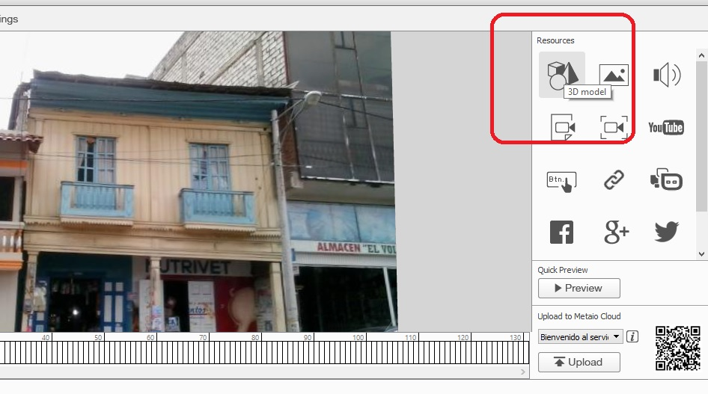
Figura 17-4 Visualización de la herramienta 3d model
Fuente: Mora Carlos y Lucio Henrry

Al dar doble clic aparecerá la ventana para seleccionar el modelo creado anteriormente con extensión .FBX. Una vez importado aparece el objeto 3D con flechas direccionales y poder ubicarlo en el lugar que se desee.
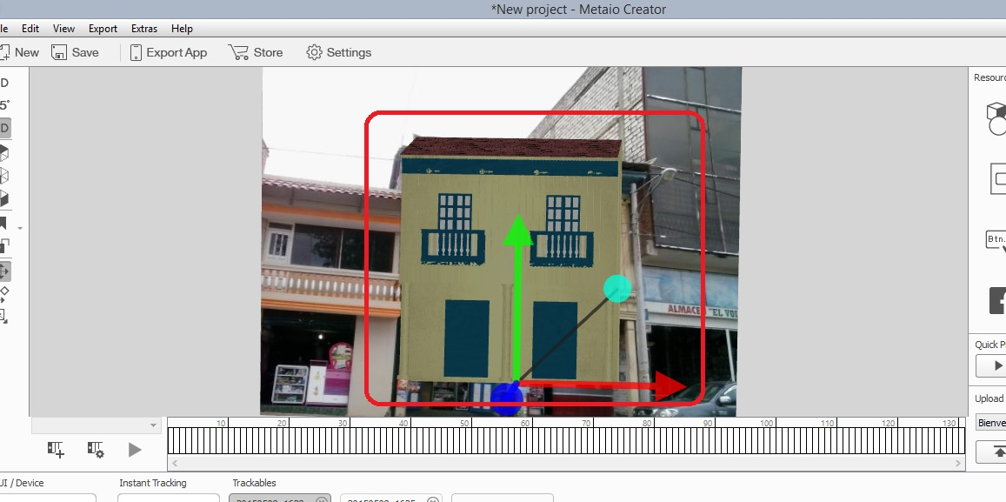
Figura 18-4 Proceso de vinculación con el objeto 3d
Fuente: Mora Carlos y Lucio Henrry

Metaio Creator está basado en el almacenamiento por nube, es decir que el trabajo realizado se almacenará en sus servidores para luego poder ser visualizado mediante datos móviles y con la ayuda de un dispositivo móvil. Para ello hay que seleccionar el botón “Upload” para iniciar la carga y vinculación de los archivos.

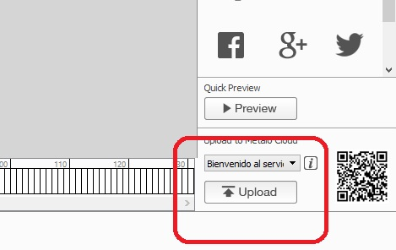
Figura 19-4 Carga del proyecto de realidad aumentada
Fuente: Mora Carlos y Lucio Henrry

Una vez terminado la carga aparece un código QR el mismo que debe ser escaneado desde la aplicación móvil para direccionar a la cuenta del usuario.

4.1.2.2 Seguimiento de objetos y seguimiento del medio ambiente

Figura 20-4 Patrones mediante el seguimiento del medio ambiente
Fuente: Mora Carlos y Lucio Henrry
El patrón seguimiento de objetos se logra realizar a través de una aplicación para móviles adicional conocido como Metaio Toolbox que trata de guardar puntos de interés del lugar real para luego con dichos puntos y mediante el software Metaio Creator vincular el objeto 3D.

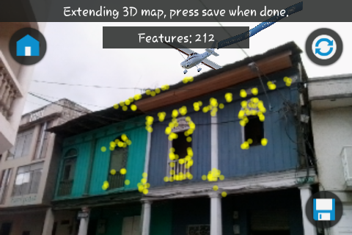
Figura 21-4 Captura de puntos de interés mediante metaio toolbox
Fuente: Mora Carlos y Lucio Henrry

El patrón seguimiento del medio ambiente es similar al seguimiento de objetos con la diferencia que su lectura va alineada, no capta el interior de los objetos sino el contorno. Se emplea el mismo procedimiento de los puntos 3D con Metaio Toolbox y su visualización con Junaio.

Una vez guardado los puntos de interés con la aplicación Toolbox pedirá enviar o compartir el archivo generado por correo electrónico. A continuación se muestra los archivos recibidos en el correo.

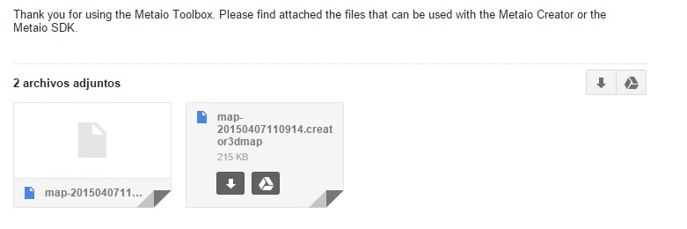
Figura 22-4 Archivos recibidos desde la app toolbox
Fuente: Mora Carlos y Lucio Henrry

Como se pudo observar son dos archivos, para el proyecto es necesario descargar la extensión “.creator3dmap”. Una vez descargado procedemos a ejecutar Metaio Creator en su versión a prueba hasta el punto de elegir la tercera o cuarta opción.

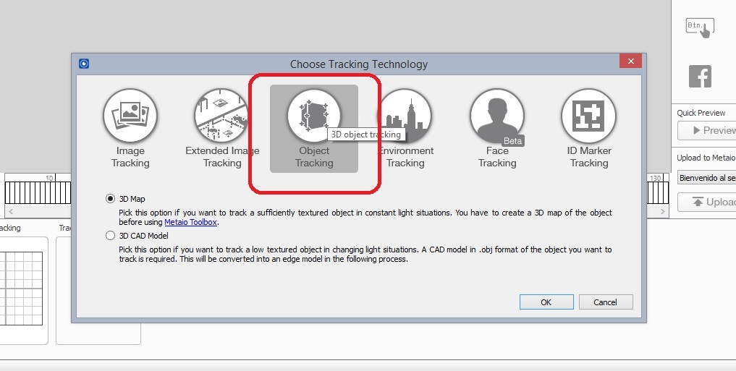
Figura 23-4 Menú de metaio creator
Fuente: Mora Carlos y Lucio Henrry

En este caso se selecciona la tercera y de inmediato se debe marcar el archivo descargado para seguir con el proceso de vinculación del modelado 3D.

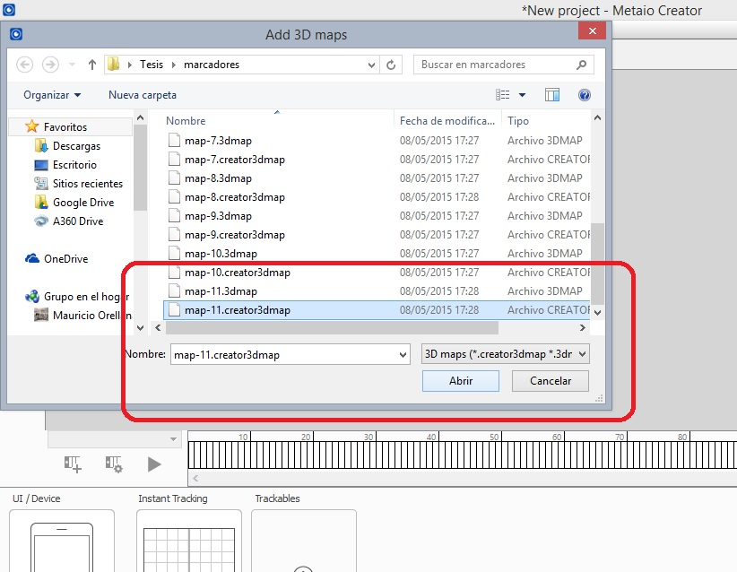
Figura 24-4 Importación de los archivos .creator3dmap
Fuente: Mora Carlos y Lucio Henrry

Aparecerá una vista previa de la captura en la parte inferior y en la zona de trabajo los puntos capturados generados anteriormente. Ahora, el proceso siguiente es exactamente igual a los explicados anteriormente,

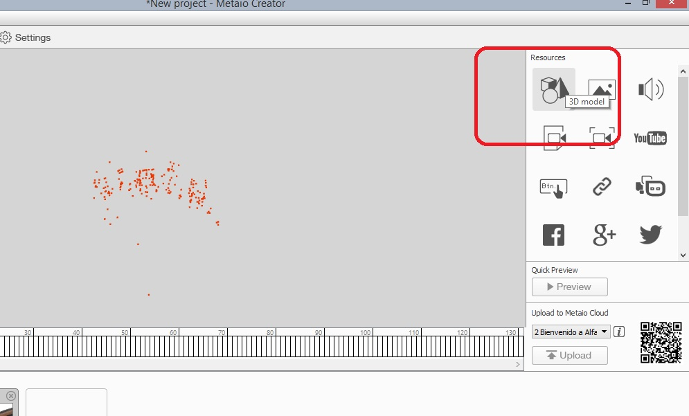
Figura 25-4 Utilización de 3d model para la importación de objetos
Fuente: Mora Carlos y Lucio Henrry

Dando una breve explicación se debe dar doble clic en la opción “3D Model” y seleccionar el archivo que contiene el modelado 3D con su debida extensión “.FBX”.

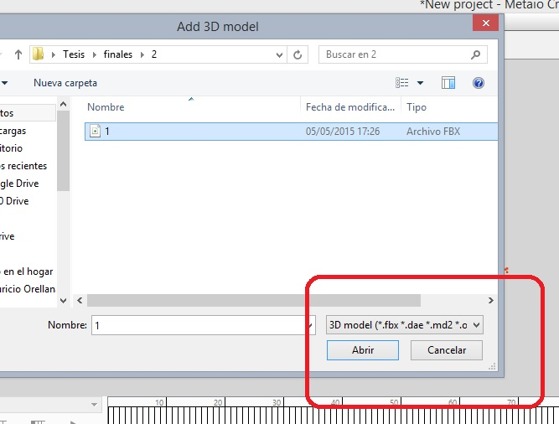
Figura 26-4 Selección del modelado con extensión .fbx
Fuente: Mora Carlos y Lucio Henrry

Ya importado el archivo aparecerá el objeto modelado con sus debidas texturas y adicional a este flechas direccionales que servirán para cambiar la posición del mismo a un lugar deseado.

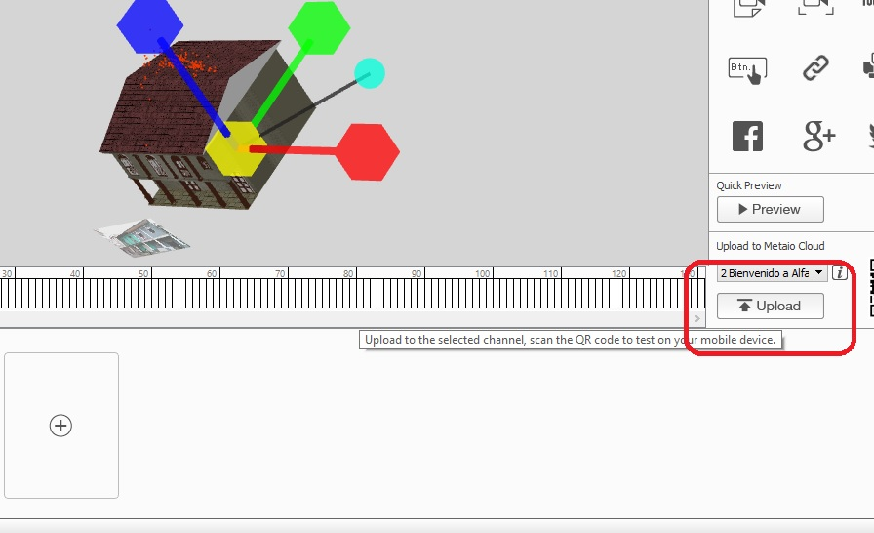
Figura 27-4 Modificación del objeto 3d
Fuente: Mora Carlos y Lucio Henrry

Una vez hecho todos los cambios correspondiente en el proyecto hay que marcar el botón “Upload” para subir el trabajo a los servidores de Metaio. Finalizado la carga aparecerá en código QR que corresponde al canal del usuario.

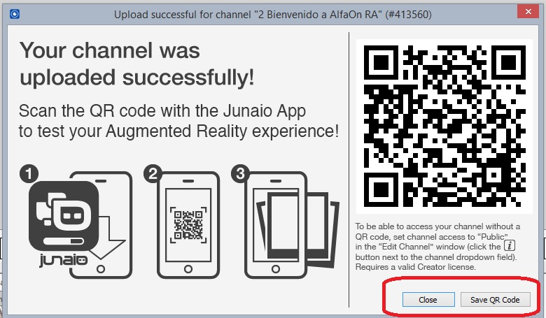
Figura 28-4 Carga del proyecto final a los servidores de metaio
Fuente: Mora Carlos y Lucio Henrry

Posteriormente se visualiza el proyecto final con una aplicación conocida como Junaio, disponible para teléfonos inteligentes, la transferencia de información es a través de datos móviles del dispositivo.

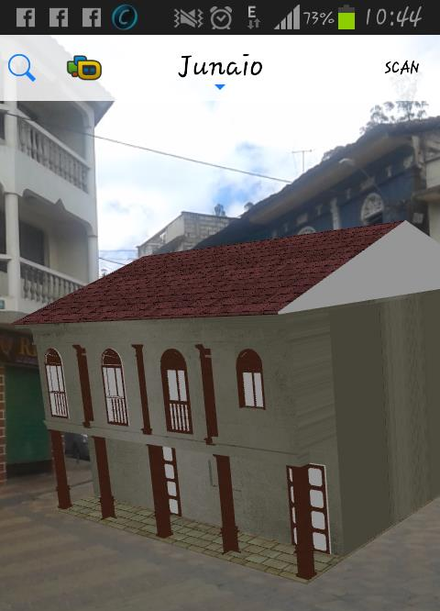
Figura 29-4 Visualización de realidad aumentada
Fuente: Mora Carlos y Lucio Henrry

4.1.2.3 Seguimiento facial

Figura 30-4 Patrones mediante el seguimiento facial
Fuente: Mora Carlos y Lucio Henrry

Como se mencionó anteriormente este patrón es aún una versión a prueba, lo que resulta complicado que funcione a la perfección pero se lo analiza de todos modos. Trata de crear el patrón a partir del rostro humano, permitiendo integrar fácilmente escenarios 3D.

Al ejecutar la aplicación reconocerá una cara (frontal) para el seguimiento y transmisión de la información con la ayuda de la aplicación Junaio.

Los pasos para crear este patrón son los siguientes:

Una vez ejecutado el software se debe elegir la opción Face Tracking (aun siendo Beta) pero que tiene una funcionalidad estable hasta el punto de no poder notar que tiene ciertos errores por corregir.

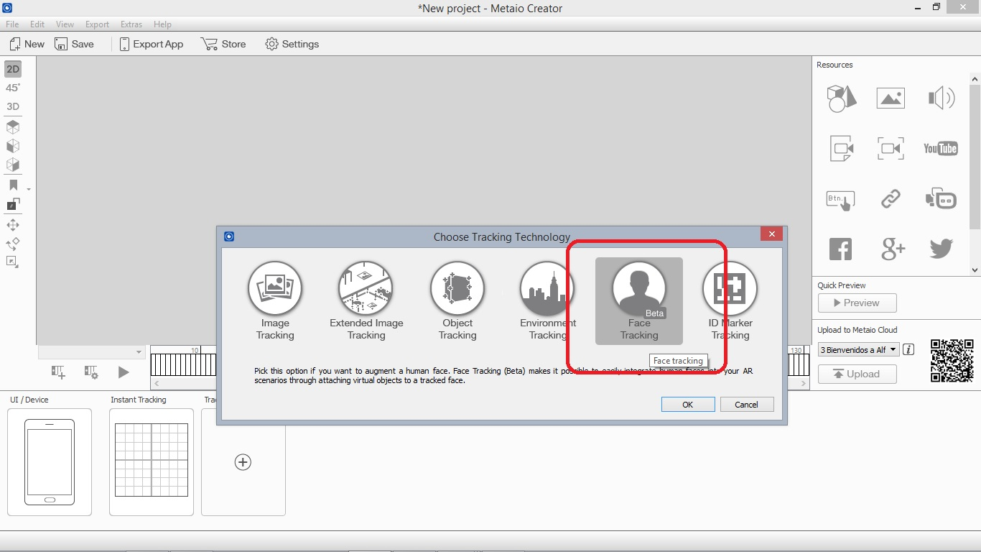
Figura 31-4 Menú metaio creator para el reconocimiento facial
Fuente: Mora Carlos y Lucio Henrry

Los pasos siguientes son iguales a los explicados anteriormente, esta vez se trata de un patrón diferente y muy interesante de probar, basándose en el reconocimiento del rostro humano.
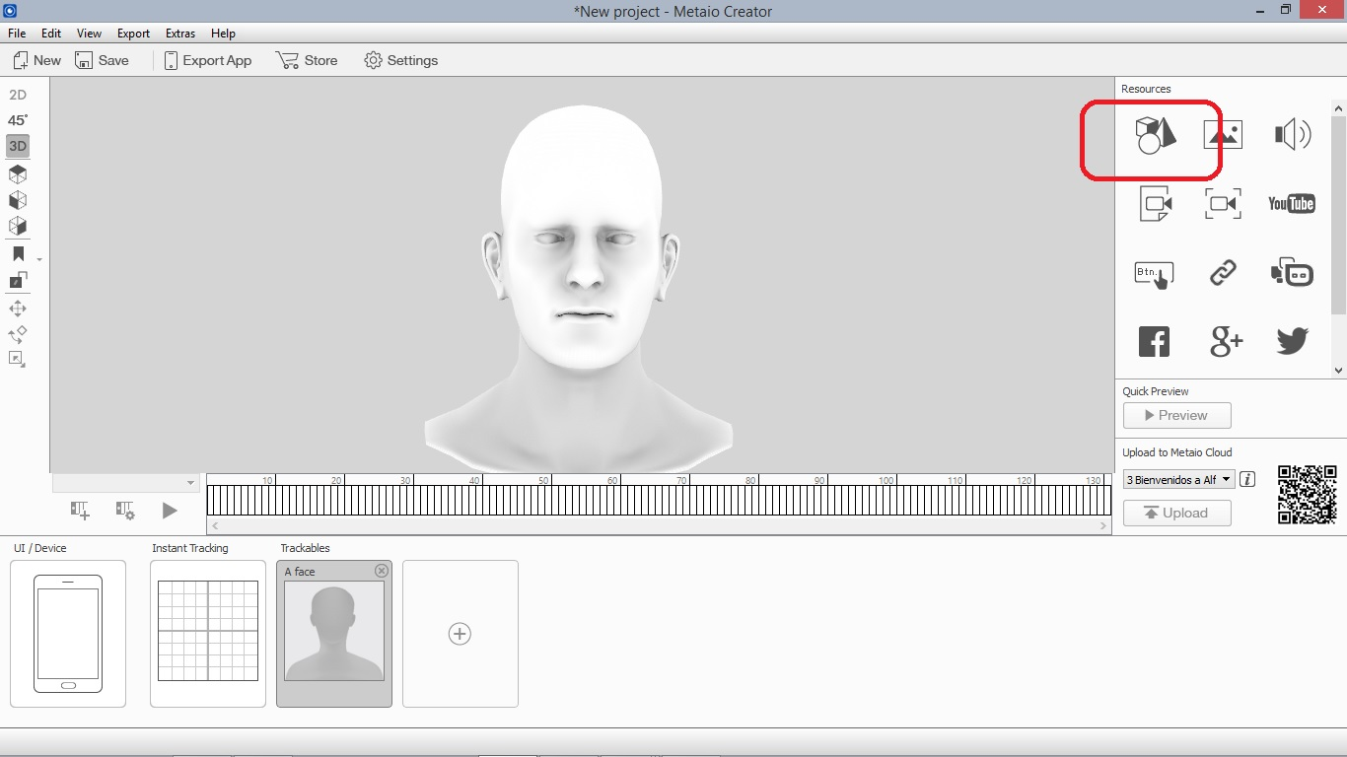
Figura 32-4 Proyecto en ejecución del reconocimiento facial
Fuente: Mora Carlos y Lucio Henrry

Como el proyecto se realizó con modelados 3D de las fachadas patrimoniales, la vinculación del rostro humano se lo hará con dichos objetos. Para ello seleccionar el botón “3D Model” con doble clic y seleccionar archivo con extensión “.FBX”.

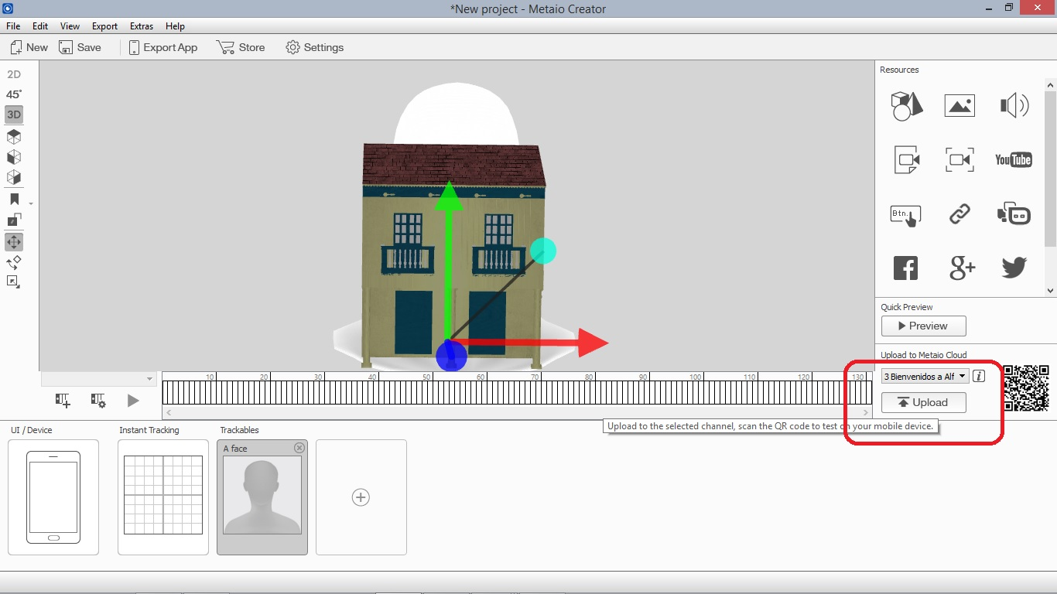
Figura 33-4 Modificación del objeto 3d para el reconocimiento facial
Fuente: Mora Carlos y Lucio Henrry

Hacer las respectivas modificaciones como escala, proporción y posición del objeto. Una vez realizado los cambios deseados se debe seleccionar el botón “Upload” para subir el trabajo de Realidad Aumentada a la nube o servidores de Metaio.

4.1.2.4 Seguimiento de marcadores

Figura 34-4 Patrones para el reconocimiento de marcadores
Fuente: Mora Carlos y Lucio Henrry

Considerado uno de los patrones más sencillos, rápidos, de mayor efectividad al momento de ser captado por las cámaras de una manera instantánea y así proyectar la información a Realidad Aumentada.

Su construcción es muy rápida gracias a la versión de prueba de Metaio Creator. Los pasos a seguir son los siguientes:

En la interfaz de Metaio seleccionar la opción ID Marker Tracking para empezar el proceso de vinculación con el objeto 3D previamente realizado en una extensión “:FBX”.

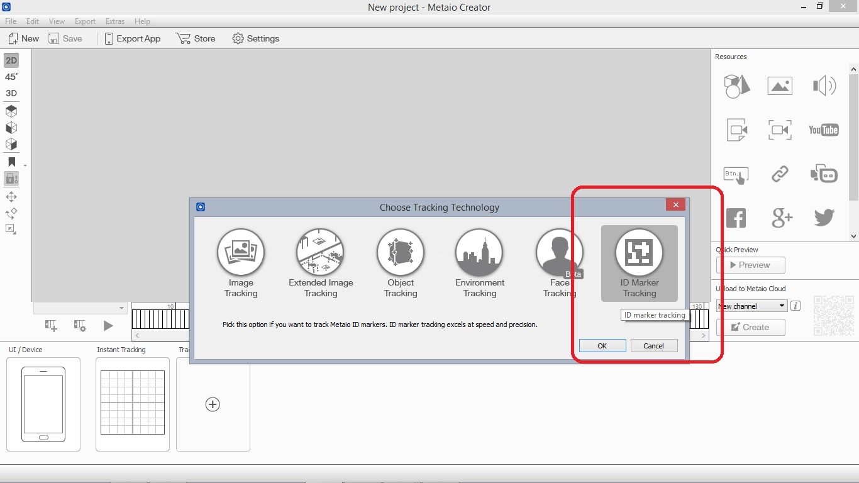
Figura 35-4 Selección de la opción id marker tracking
Fuente: Mora Carlos y Lucio Henrry

De inmediato al seleccionar la última opción va a pedir escribir el número de marcador para mostrar uno al azar como se muestra en la siguiente imagen, cabe aclarar que por ser una versión de prueba lo máximo que se puede usar es dos marcadores.

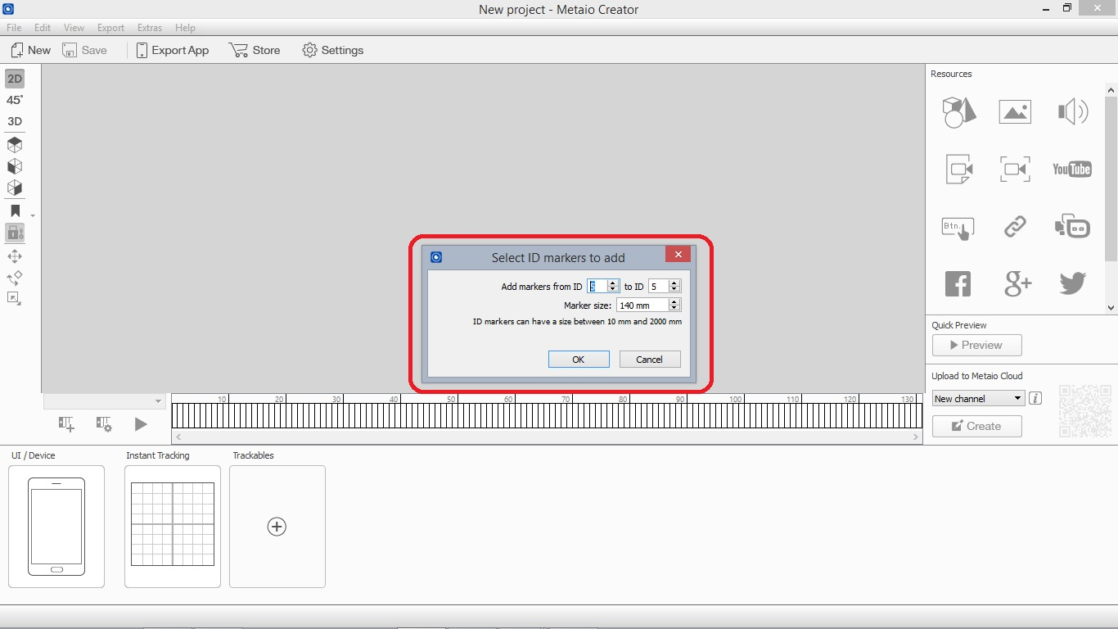
Figura 36-4 Selección de los marcadores mediante números
Fuente: Mora Carlos y Lucio Henrry

Los pasos siguientes van a ser los mismos, con la diferencia que esta vez en el espacio de trabajo estará un marcador o patrón que al finalizar la carga habrá que imprimir en papel o cualquier superficie plana para su utilización.

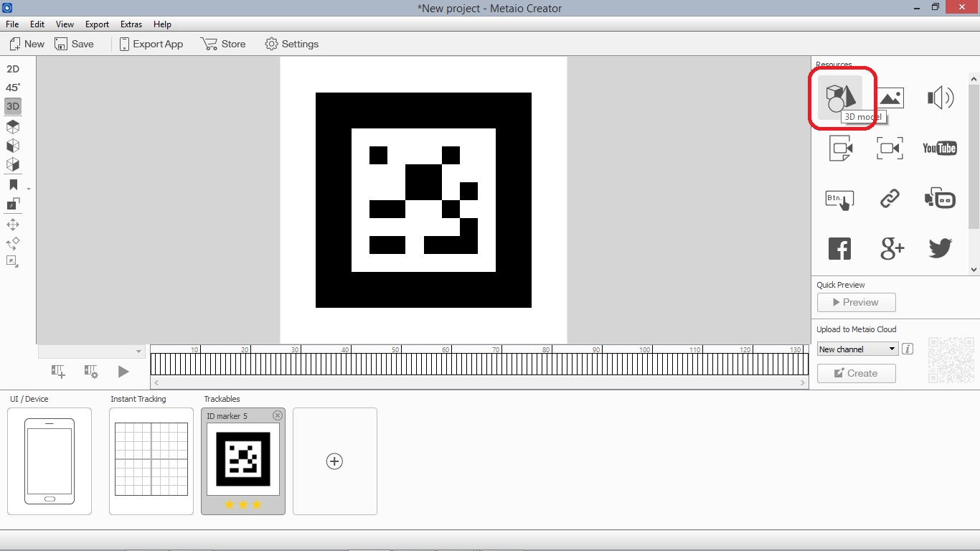
Figura 37-4 Utilización de la herramienta 3d model
Fuente: Mora Carlos y Lucio Henrry

Una vez cargado el proyecto en los servidores de Metaio habrá que dirigirse al dispositivo móvil previa instalación de la app “Junaio” y disponer de un plan de datos o conexión wifi.

Figura 38-4 Ícono representativo de junaio para dispositivos móviles
Fuente: https://play.google.com/store/apps/details?id=com.metaio.junaio&hl=es_419

Junaio usa la información almacenada en los servidores de metaio y los transmite de manera inmediata a los teléfonos móviles que dispongan de un plan de datos o conexión inalámbrica disponible.

Las aplicaciones necesarias para la utilización completa de Metaio se muestran a continuación:

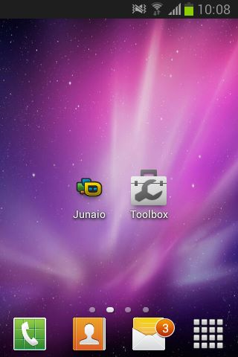
Figura 39-4 Apps necesarias para metaio creator
Fuente: Mora Carlos y Lucio Henrry

Otra aplicación a parte de Junaio se llama Toolbox, está dentro del sitio web de Metaio y es un complemento adicional que ayuda a la creación de puntos de interés en el lugar real, en caso de querer usarlo de esa manera.

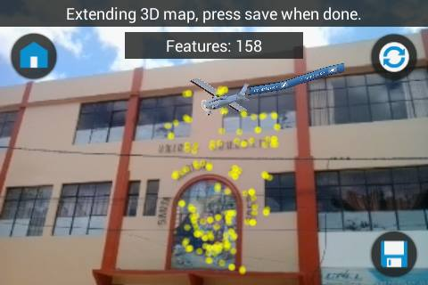
Figura 40-4 Demostración de la app toolbox
Fuente: Mora Carlos y Lucio Henrry

Los archivos que contienen los puntos de interés captados por la aplicación Toolbox son guardados temporalmente para luego ser enviados directamente al correo electrónico deseado. Durante todo el proceso es necesario que el dispositivo móvil esté conectado a internet, en este caso por tratarse de lugares lejanos se usa un plan de datos.

Los archivos enviados al correo son de dos extensiones, la primera .3dmap y la segunda .creator3dmap que es la que se usará para importarla a Metaio y construir la realidad aumentada.

Figura 41-4 Archivos recibidos desde la app toolbox
Fuente: Mora Carlos y Lucio Henrry

A continuación se mostrará la interfaz de Metaio y cómo usar el archivo recibido en el correo electrónico. Una vez abierto el programa se puede notar que es una interfaz muy intuitiva, todo el proceso es únicamente la conexión de archivos unos con otros.

El archivo con extensión .creator3dmap se lo importa seleccionando el signo (+) y Object Tracking o lo que quiere decir Seguimiento de objetos

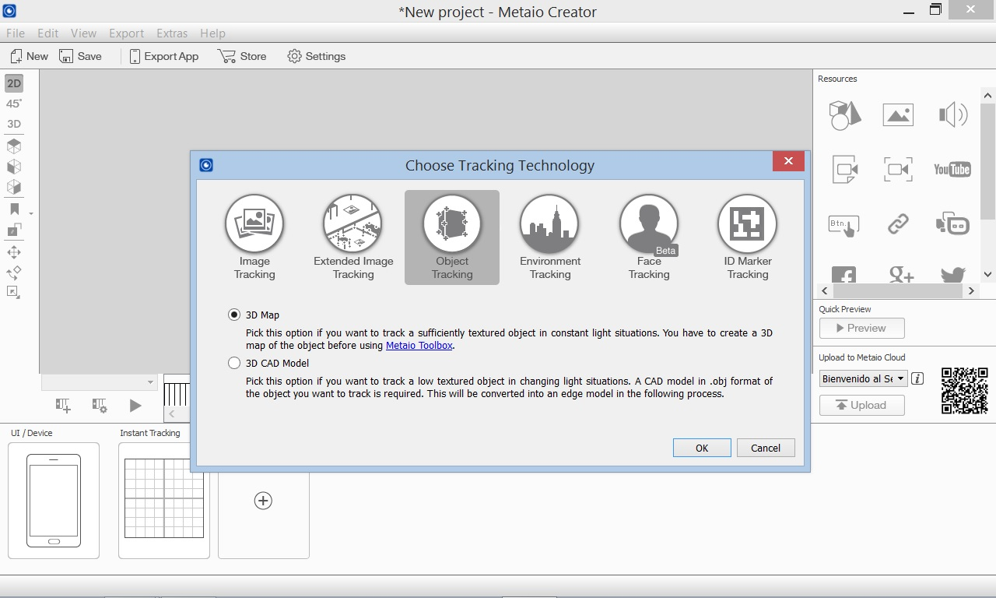
Figura 42-4 Demostración de los puntos de interés en metaio creator
Fuente: Mora Carlos y Lucio Henrry

Una vez importado se puede observar que automáticamente crea la escena y coloca los puntos de interés de manera digital, inmediatamente se puede dar uso a todas las herramientas que Metaio Creator ofrece.

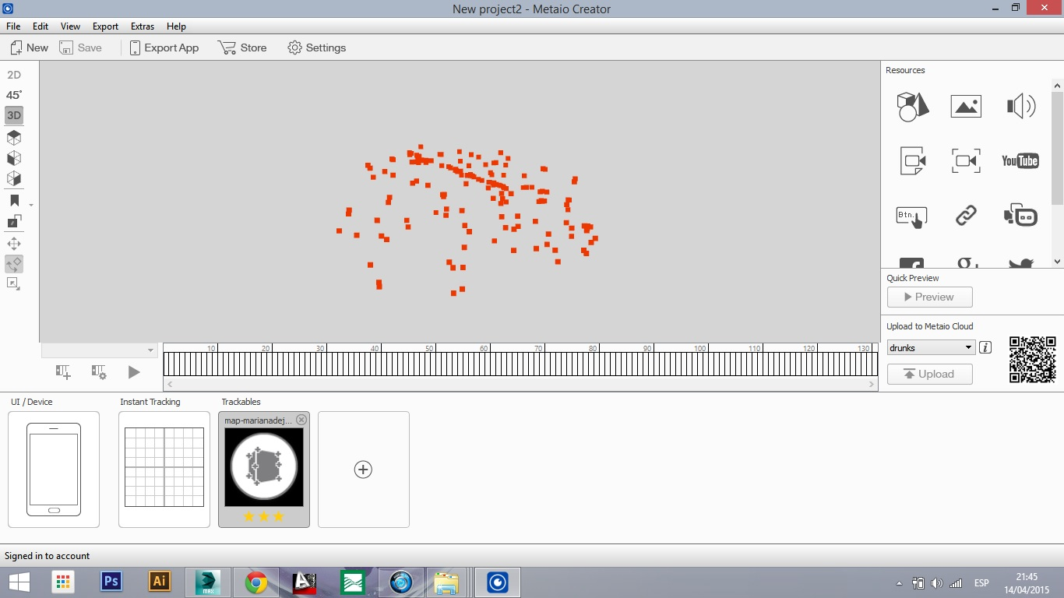
Figura 43-4 Puntos de interés resaltados en el software
Fuente: Mora Carlos y Lucio Henrry

Los archivos que se puede utilizar para crear realidad aumentada son:

- Modelados 3D
- Imágenes
- Archivos de Audio
- Archivos de Video
- Insertar Botones
- Textos
- Y el uso de poder compartir en Redes Sociales

Para finalizar con el proceso de generar la realidad aumentada, Metaio Creator pide la creación de un canal mediante registro, así poder subir el proyecto a sus servidores y luego a través de la aplicación Junaio visualizar el contenido con facilidad.

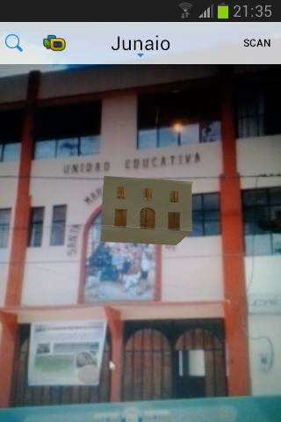
Figura 44-4. Aplicación móvil junaio en ejecución
Fuente: Mora Carlos y Lucio Henrry

Una vez ejecutada la aplicación Junaio lo único que se necesita es escanear el código Qr y disfrutar de la Realidad Aumentada.

4.2 Resultados e interpretación

4.2.1 Metodología utilizada

Por la tipología de trabajo de investigación realizada, la validación se ha basado en diversas reuniones con las autoridades del GAD del Cantón Chimbo y público en general. Cuyas reuniones se dividieron así:

- Entrevista personal con las autoridades del GAD del Cantón Chimbo
- Elaboración de un respectivo cuestionario

El proceso o ejecución dentro de cada reunión con las autoridades siempre ha sido basado en una breve explicación del proyecto realizado, analizando, discutiendo cada punto para luego finalizar con la contestación de un pequeño cuestionario con preguntas concretas relacionadas con el tema.

Los usuarios considerados para la validación han sido el mismo personal del GAD del Cantón Chimbo y usuarios que por motivo de demostración llegan a participar. Ellos son los encargados de definir alternativas y detalles adicionales de funcionamiento en su construcción.
Por motivo de alcanzar los objetivos planteados de la mejor manera, cada usuario a entrevistar debe cumplir con determinadas características, las mismas que se enuncian a continuación:

- Tener experiencia en proyectos del sector virtual, tanto a nivel local como nacional.
- Pertenecer al grupo de trabajadores del Gobierno Autónomo Descentralizado del Cantón Chimbo.
- Disponer de un equipo celular inteligente (Smartphone) en el caso de usar la aplicación móvil.
- Tener conocimientos informáticos básicos a fin de poder ejecutar un programa en el ordenador o computador.
- Amplio conocimiento para distinguir diferentes tipos de soluciones para los modelos virtuales y realidad aumentada estudiados en la presente investigación.

En la siguiente tabla se muestra un listado del personal entrevistado con sus respectivos cargos, el formato de entrevista empleado ha permitido una fuerte participación del entrevistado dentro del proyecto, permitiendo así conseguir un nivel de fiabilidad muy alto en las respuestas obtenidas.

Tabla 1-4. Nómina de las personas entrevistadas
NOMBRE DEL ENTREVISTADO | CARGO
Arq. Cesar Veloz Cevallos | Alcalde de Chimbo
Lic. Ramón Saltos | Vicealcalde
Lic. Ángel Cruz Gómez | Relacionador Público
Dr. Fabricio Saltos García | Jefe de Talento Humano
Abg. Napoleón Guillen | Comisario Municipal
Lic. Marcela Quiroz Solano | Jefa de contabilidad
Ing. Luis Prado | Concejal
Lic. Wilian Gabilanes | Concejal
Sr. Miguel García | Jefe Mecánico
Sr. Guillermo Llanos | Chofer
Fuente: Mora Carlos y Lucio Henrry
Realizado por: Mora Carlos y Lucio Henrry

Todas las personas que respondieron el cuestionario ocupan cargos de alcalde, vicealcalde, secretaria, jefe de equipo, concejal, y trabajadores municipales dentro del GAD del Cantón Chimbo.

4.2.2 Limitaciones

A partir de un estudio con enfoque a la cantidad y calidad, que consiste en la revisión de la aplicación, su respectivo alcance y aceptación de los usuarios, además sobre la base de entrevistas y las múltiples encuestas realizadas a trabajadores del GAD Municipal, en este punto se trata de demostrar y explicar el porqué de las limitaciones que en este trabajo ocasiona.

La principal finalidad de la determinación de las limitaciones es considerar los espacios dentro de las cuales se podrá dar uso de la aplicación y considerar estrategias apropiadas para una mayor usabilidad, dicho en otras palabras, a la rapidez y facilidad con que los usuarios van a llevar a cabo dicha tarea.

Sin una actitud plena en cuanto a la ejecución de la presente investigación, este y cualquier otro fracasaría. Para determinar las necesidades correctas, los usuarios que vayan a utilizar las diferentes aplicaciones deben considerar los siguientes factores:

Se debe establecer y fijar los posibles límites para el uso adecuado de la aplicación mencionada, está únicamente limitado en la zona centro de San José de Chimbo, es decir dentro del parque central, dado que existen ciertas restricciones por motivo de obstáculos al momento de la captura con la cámara.

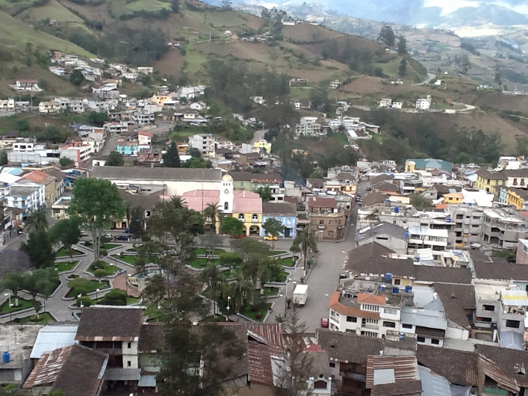
Figura 45-4 Fotografía del cantón chimbo
Fuente: http://www.bolivar.gob.ec/index.php/san-jose-de-chimbo

La investigación está basada en el uso de los diferentes patrones, situados en ciertas zonas específicas del parque central.

Incluye la posibilidad de usar los servicios de la nube, es decir su almacenamiento de información en internet.

4.2.3 Futuras investigaciones

En la actualidad dos son los problemas que de forma más notable comprometen el no seguir realizando proyectos de este tipo que ayuden a los usuarios a usar la tecnología y tener un uso más consciente en lo que es bueno o malo de los diferentes avances tecnológicos que vayan apareciendo.

Uno de los problemas que se encuentra por parte de la ciudadanía es el desinterés de las autoridades como del público en general, que al no tener conocimientos de lo que ya existe en la actualidad se despreocupan y no acceden a cambiar la manera de brindar información de una manera diferente e innovadora a todo su Cantón.
Otro factor que afecta es el presupuesto que cada municipio dispone para realizar tareas u obras, que al mantener con buenos servicios a la ciudadanía, son considerados como aspectos privilegiados antes de realizar cualquier otro proyecto de comunicación aplicando tecnología que brinde información detallada y los usuarios puedan interactuar completamente con la aplicación.

4.2.4 Prueba de los patrones en un ambiente abierto

La facilidad que el teléfono móvil pueda detectar el patrón con facilidad va de acuerdo a la iluminación del ambiente que tenga con la cámara del dispositivo, distancia y tamaño de impresión. Mientras más grande sea el patrón, más lejos se deberá ubicar la cámara.

A continuación se detallan los resultados obtenidos de cada uno de los patrones realizados en un ambiente abierto. La medida de los marcadores y patrones se determinó de la siguiente manera:

- 12 x 12 cm para los marcadores impresos
- 21 x 16 cm para las imágenes impresas

Tabla 2-4. Evaluación de los diferentes patrones
 | Seguimiento de imagen y Seguimiento imagen ampliada | Seguimiento de objetos y Seguimiento del Medio Ambiente | Seguimiento facial | Seguimiento de Marcadores | Observaciones
Iluminación
Alto (Soleado) | √ | √ | √ | √ | El patrón es reconocido correctamente por la cámara.
Medio | √ | √ | √ | √ | El patrón es reconocido correctamente por la cámara.
Bajo (oscuro) | X | X | √ | X | El patrón de seguimiento facial funciona ya que, al ser una versión a prueba reconoce a cualquier objeto o ambiente para transferir la información.
Distancia
Entre 0 a 1m | √ | X | √ | √ | Los patrones de imagen, facial y marcadores impresos son reconocidos a distancias cortas.
Entre 2 a 5m | X | X | √ | √ | Los patrones de seguimiento facial se activan al visualizar cualquier objeto y ambiente, los marcadores impresos son detectados hasta una distancia no mayor a los tres metros.
Entre 6 a 10m | X | √ | √ | X | Los patrones de Seguimiento de objetos y Seguimiento del Medio Ambiente son reconocidos a distancias mayores a 6 metros.
Fuente: Mora Carlos y Lucio Henrry
Realizado por: Mora Carlos y Lucio Henrry

Las pruebas también se realizaron en un ambiente cerrado para las tres clases de patrones, descartando la de Seguimiento de objetos y Seguimiento del Medio Ambiente por ser únicamente de uso exterior. Los resultados fueron los mismos que si se lo realizará en ambiente abierto.

Cada uno de los patrones que fueron creados para hacer uso de la realidad aumentada funciona correctamente en los dispositivos móviles con la debida aplicación previamente instalada.

A continuación se exponen las debidas conclusiones que se obtuvo al realizar las pruebas correspondientes:

- Para la correcta transmisión de información desde los servidores de Metaio se debe disponer de un internet superior a los 2 Mb de velocidad, dado que los objetos proyectados necesitan cargarse completamente y de manera inmediata.
- Para la impresión de los códigos QR iniciales se debe utilizar un material opaco no brillante y colocado en una superficie firme, caso contrario con la luz solar no permite el reconocimiento inmediato por el dispositivo móvil.
- La distancia aceptable de la cámara y el código QR están entre 50 cm a 100 cm.
- Todos los patrones creados funcionan correctamente, aunque por factores naturales tienen sus limitaciones.

4.2.5 Pruebas de usabilidad

El objetivo de esta prueba es medir el grado de satisfacción de los usuarios con respecto a la aplicación. Las pruebas de satisfacción fueron verificadas una vez que estuvo completa y funcionando la realidad aumentada.

Para la prueba se seleccionó a tres grupos de personas con diferentes conocimientos y cargos dentro del GAD de San José de Chimbo. El primer grupo conformado por 5 personas preparadas en cuanto a estudios, conocimientos y utilización de dispositivos móviles de gama alta. El segundo grupo conformado por 3 personas con conocimientos teóricos en dispositivos móviles y con cargos menores. El tercer grupo conformado por dos personas con desconocimiento de dispositivos móviles de última generación y que actualmente poseen celulares básicos.

Para poder evaluar el grado de satisfacción y aceptación del proyecto se formularon las siguientes preguntas:

- ¿La información mostrada en realidad aumentada es clara y confiable?
- ¿Cómo evalúa el tiempo en cargar los objetos 3D?
- ¿Aumentó su conocimiento con respecto a lo que es la Realidad Aumentada?
- ¿Apoyaría usted a nuevos proyectos de realidad aumentada para uso de San José de Chimbo?
- ¿ Cuál de todos los patrones expuestos le parece más fiable?

4.2.6 Resultados y discusión

De acuerdo a las preguntas realizadas y al personal encuestado, se mostrará los resultados obtenidos de cada una de las respuestas, valorando cada una de ellas.

En cuanto a los resultados de la entrevista se obtuvo las siguientes conclusiones:

De acuerdo a la pregunta número 1 se tiene como conclusión que, la información mostrada en realidad aumentada es absolutamente clara y confiable, la mayor parte de personas que analizaron y usaron la aplicación han dado dichos resultados, que para nuestro punto de vista es totalmente aceptable.

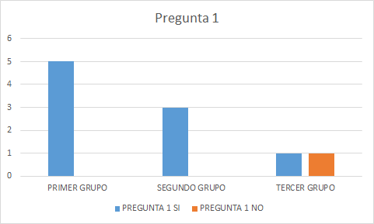
Gráfico 1-4 Gráfico Resultados pregunta 1
Fuente: Mora Carlos y Lucio Henrry

En base a los resultados de la pregunta 2, el tiempo de carga de los objetos 3D se evalúa como Buena, que al usar un internet rápido logra transferir la información de manera inmediata. Todo esto respaldado por el internet inalámbrico del GAD de San José de Chimbo.

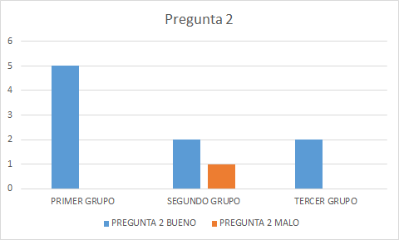
Gráfico 2-4 Gráfico resultados pregunta 2
Fuente: Mora Carlos y Lucio Henrry

En relación a la pregunta 3, se llegó a definir que el 100% de los encuestados aumentó su conocimiento y a entender de manera práctica el uso de Realidad Aumentada.

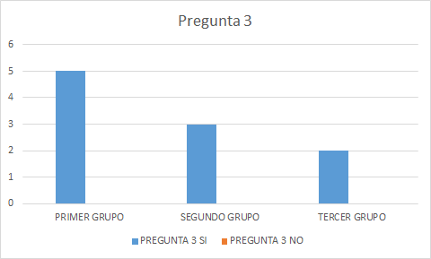
Gráfico 3-4 Gráfico resultados pregunta 3
Fuente: Mora Carlos y Lucio Henrry

El apoyo a nuevos proyectos de este tipo está resguardado por completo por todos los usuarios de San José de Chimbo de acuerdo a los resultados obtenidos de la pregunta 4, que al implantar este tipo de tecnología que para ellos resulta nueva e innovadora ayudaría en un futuro en proyectos novedosos y que ayuden a toda la ciudadanía.

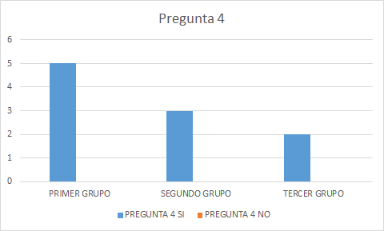
Gráfico 4-4 Gráfico resultados pregunta 4
Fuente: Mora Carlos y Lucio Henrry

En relación a la pregunta 5 se decidió que los mismos usuarios elijan cuál de todos los patrones expuestos les llama más la atención y expliquen sus razones por las que se decidieron por ello. Los patrones de “Seguimiento de objetos y Seguimiento del Medio Ambiente”, de acuerdo a los resultados se puede apreciar que el mayor número de personas decidieron por este tipo de patrón, que al analizar sus razones dan a entender que para ellos resulta una tecnología nunca antes vista y pudiendo dar uso a las mismas fachadas que en la actualidad posee San José de Chimbo.

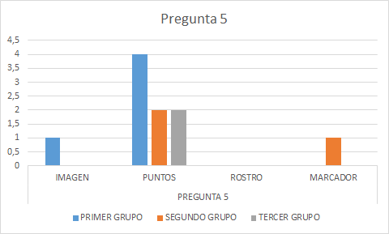
Gráfico 5-4 Gráfico resultados pregunta 5
Fuente: Mora Carlos y Lucio Henrry

De acuerdo a los resultados de las preguntas antes mencionadas se concluye que el 92% de las personas acordaron que la realidad aumentada al utilizarlo en las fachadas patrimoniales resultó ser clara y confiable en cuanto a la visualización de objetos 3D, aumentando notablemente los conocimientos, apoyando a futuros trabajos similares y generando conciencia en la ciudadanía de conservar de mejor manera su patrimonio arquitectónico.
CONCLUSIONES

Al culminar el Proyecto de Titulación propuesto, se pudo definir que la realidad aumentada es una herramienta que combina lo real con lo virtual, puede ser utilizada en diferentes campos como en educación, salud, turismo y un sinfín de usos que se le puede dar a esta ventajosa herramienta.

- Se encontró cuatro tipos de patrones para el desarrollo de realidad aumentada
- Seguimiento de imagen y Seguimiento imagen ampliada
- Seguimiento de objetos y Seguimiento del Medio Ambiente
- Seguimiento facial
- Seguimiento de Marcadores´

Donde, Seguimiento de objetos y Seguimiento del Medio Ambiente cumplió con todas las características requeridas y con los niveles de aceptación de nuestro público objetivo.

- En los patrones de Seguimiento de objetos y Seguimiento del Medio Ambiente es de vital importancia que la luz solar no caiga perpendicularmente hacia la cámara del dispositivo al enfocar el objeto o ambiente. Para los códigos QR iniciales se debe utilizar un material opaco no brillante y colocado en una superficie firme que con la luz solar no permite el reconocimiento inmediato por el dispositivo móvil.

- Para el correcto funcionamiento de la aplicación depende en gran parte de la conexión de datos que el dispositivo móvil cuente.

- Existe una pérdida considerable de detalles en las fachadas patrimoniales al momento de exportar desde 3Ds Max.

- La distancia de la cámara y el código QR debe ser mediana.

- La investigación y la aplicación fueron aceptados de buena manera por las autoridades del gobierno autónomo descentralizado municipal del cantón chimbo.

- Con la aplicación realizada se puede promocionar la ciudad de una manera diferente con el uso de nueva tecnología.

- 3Ds Max es la mejor herramienta que ayuda mucho al momento de modelar las fachadas patrimoniales.

- Para obtener el mayor provecho posible del dispositivo móvil es indispensable conocer todas sus funcionalidades.

- La aplicación es de fácil uso y de acceso gratuito.

RECOMENDACIONES

Para el desarrollo de aplicaciones móviles se recomienda tener dispositivos móviles de gama alta, media y baja para poder realizar todas las pruebas necesarias.

Si existiera una segunda etapa de esta investigación se pueden añadir funcionalidades para la aplicación como:

- Además de poder visualizar el modelado 3D, se podría agregar un audio
- Manipular el tamaño del modelado 3D desde la pantalla del dispositivo móvil
- Añadir información adicional como fecha de construcción, propietario etc.

GLOSARIO TÉCNICO

Acelerómetro: Instrumento que sirve para medir la aceleración de movimiento de un vehículo.
Aerodinámica: Parte de la mecánica que estudia el movimiento de los gases sobre los cuerpos estacionados y el comportamiento de los cuerpos que se mueven en el aire.
Armonía: Equilibrio, proporción y correspondencia adecuada entre las diferentes cosas de un conjunto.
Demografía: Estudio estadístico de las poblaciones humanas según su estado y distribución en un momento determinado o según su evolución histórica.
Fachadas: La fachada es objeto de especial cuidado en el diseño arquitectónico, pues al ser la única parte del edificio percibida desde el exterior, muchas veces es prácticamente el único recurso disponible para expresar o caracterizar la construcción.
Fotorreceptor: Se aplica al receptor sensorial que reconoce estímulos lumínicos: en la mayoría de animales, los fotorreceptores tienden a agruparse formando órganos especializados en la visión: los ojos.
Interfaz: Zona de comunicación o acción de un sistema sobre otro.
Interpolación: Poner una cosa entre otras.
Limitación: Circunstancia o condición de algo o de alguien que limita, impide o dificulta su desarrollo.
Marcador: Elemento impreso que pone en funcionamiento la Realidad Aumentada.
Metodología: Conjunto de métodos que se siguen en una investigación científica, un estudio o una exposición doctrinal.
Nube: Modelo de almacenamiento de datos basado en redes, donde los datos están alojados.
Patrón: Parte interna del marcador que genera el reconocimiento inmediato por las cámaras.
Revestimiento: Capa de algún tipo de material con la que se cubre una superficie.
Sensorama: El Sensorama era una máquina, fue uno de los primeros ejemplos conocidos de inmersión, multi-sensoriales (ahora conocido como la tecnología multimodal).
Servidor: Ordenador conectado a una red informática que ofrece servicios a otros ordenadores conectados a él: en este servidor se almacenan programas que van a utilizar las personas conectadas a la red.
Usabilidad: Cualidad de la página web o del programa informático que son sencillos de usar porque facilitan la lectura de los textos, descargan rápidamente la información y presentan funciones y menús sencillos, por lo que el usuario encuentra satisfechas sus consultas y cómodo su uso.
Vector: Imagen digital formada por objetos geométricos independientes (segmentos, polígonos, arcos, etc.), cada uno de ellos definido por distintos atributos matemáticos de forma, de posición, de color, etc.
Videoconsola: Aparato electrónico que se conecta a un monitor de televisión y en el cual se introducen cartuchos de distintos videojuegos que se controlan mediante un mando conectado al aparato.

BIBLIOGRAFÍA

1. AGUJEROS EN LA HISTORIA BOLIVARENSE [en línea]. Saúl Mayorga Puma, 2013. [Consulta: 04 febrero 2015]. Disponible en: https://es.scribd.com/doc/152831830/1/EL-GRAN-IMPERIO-CHIMBO

2. ANALIZAMOS CAR FINDER AR, LA APLICACIÓN PARA LOS MÁS DESPISTADOS [en línea]. Andro4all, 2013. [Consulta: 19 enero 2015]. Disponible en: http://andro4all.com/2013/05/analisis-car-finder-ar

3. BELLOCH, C. Aplicaciones multimedia interactivas: clasificación [en línea]. Valencia-España. [Consulta: 21 enero 2015]. Disponible en: http://www.uv.es/bellochc/pdf/pwtic3.pdf

4. AR-MEDIA™ PLUGIN FOR TRIMBLE SKETCHUP™ [en línea]. Italia: Inglobe Tecnologias, 2006. [Consulta: 19 enero 2015]. Disponible en: http://www.inglobetechnologies.com/en/new_products/arplugin_su/info.php

5. ARQUITECTURA [en línea]. Colombia: Alfaomega, 2010. [Consulta: 23 enero 2015]. Disponible en:http://libroweb.alfaomega.com.mx/catalogo/fundamentosinvestigacionenfoquecompetencias/libreacceso/libreacceso/reflector/ovas_statics/Carreras/Arquitectura.html

6. BANHAM, R. Theory and Design in the First Machine Age. Londres – Inglaterra: The Architectural Press, 1960, pp. 14 – 320.

7. BAUHAUS [en línea]. Walter Gropius. [Consulta: 23 enero 2015]. Disponible en: https://bauhausinformalismo.wordpress.com/que-fue-la-bauhaus/

8. CANTÓN SAN JOSÉ DE CHIMBO [en línea].Guaranda: Destinos Bolívar, 2015. [Consulta: 02 febrero 2015]. Disponible en: http://www.destinosbolivar.com/2012/04/canton-san-jose-de-chimbo.html

9. CASAS TRADICIONALES DE MADERA EN GUAYAQUIL DE 1900 A 1940 [en línea]. Guayaquil: Paul Saldaña, 2011. [Consulta: 04 febrero 2015]. Disponible en: http://es.scribd.com/doc/56422198/Casas-Tradicionales-de-Madera-en-Guayaquil-de-1900-a-1940#scribd

10. CHIMBO [en línea]. Guayaquil: Efrén Avilés Pino, 2014. [Consulta: 04 febrero 2015]. Disponible en: http://www.enciclopediadelecuador.com/temasOpt.php?Ind=498&Let#

11. COLORES QUE CURAN [en línea]. Netsaluti, 2002. [Consulta: 09 febrero 2015]. Disponible en: http://www.netsaluti.com/beta2/people/ver_noticias.php?id_noticia=3031

12. CORSO, L. Color, arquitectura y estados de ánimo. Santa Fe – Argentina: El Cid, 2009, pp. 66.

13. COSTA, J. Diseñar para los ojos. 2ª ed. La Paz – Bolivia: Grupo Design, 2003, pp. 58 - 74.

14. CUSHNAN, D; & EL HABBAK, H. Developing AR Games for iOS and Android. Birmingham – UK: Packt Publishing, 2013, pp. 130.

15. DEL PINO, I. Centro histórico de Quito: Una centralidad urbana hacia el turismo. Quito – Ecuador: Abya Yala, 2010, pp. 146.

16. ECUADOR, ASOCIACION DE MUNICIPALIDADES ECUATORIANAS. Plan de Desarrollo Estratégico Cantonal. Quito – Ecuador: Imprenta y Offset “Santa Rita”, 2007, pp. 79.

17. EL COLOR [en línea]. Madrid: Aulafácil, 2009. [Consulta: 06 febrero 2015]. Disponible en: http://www.aulafacil.com/cursos/l7985/secundaria-eso/dibujo-lineal-secundaria/educacion-plastica-y-visual-1-eso/el-color

18. EL COLOR EN EL SIGLO XIX [en línea]. Madrid: Arana Del Valle José María, 2012 [Consulta: 05 febrero 2015]. Disponible en: http://oa.upm.es/14521/

19. EL FUTURO DEL APRENDIZAJE AUMENTADO [en línea]. España: Sergio Martin, 2012. [Consulta: 28 noviembre 2014]. Disponible en: http://sites.ieee.org/spain-tmc/2012/01/11/el-futuro-del-aprendizaje-aumentado/

20. ELEMENTOS DE LA REALIDAD AUMENTADA [en línea]. Obeydi Orellana, 2012. [Consulta: 19 enero 2015]. Disponible en: http://osorellana1.weebly.com/-elementos-para-proyectar-realidad-aumentada.html

21. ENFOQUE EXTERIOR DE GUATEMALA [en línea]. Guatemala: WordPress, 2012[Consulta: 05 febrero 2015]. Disponible en: https://enfoqueexteriordeguatemala.wordpress.com/category/uncategorized/

22. ESPAÑA, FUNDACIÓN TELEFÓNICA. Realidad Aumentada: Una nueva lente para ver el mundo. Barcelona – España: Ariel, S.A, 2011, pp. 30 - 50.

23. ESTRELLA, J. Memorias Colectivas Provincia Bolívar. Quito – Ecuador: Fraga, 1992, pp. 25 – 60.

24. FASCÍCULO PROVINCIAL BOLÍVAR [en línea].Quito - Ecuador: Instituto nacional de Estadísticas y Censos, 2010. [Consulta: 02 febrero 2015]. Disponible en: http://www.ecuadorencifras.gob.ec/wp-content/descargas/Manu-lateral/Resultados-provinciales/bolivar.pdf

25. FORMACIÓN DE LOS COLORES COMPLEMENTARIOS [en línea]. Fotonostra. [Consulta: 09 febrero 2015]. Disponible en: http://www.fotonostra.com/grafico/complementarios.htm

26. GONZÁLEZ, A. Monografía de la Provincia Bolívar. Guaranda – Ecuador: Pedagógica Freire, 1929, pp. 35 – 50.

27. GRÁFICOS 3D POR COMPUTADORA [en línea]. Conocimientos Web. [Consulta: 26 enero 2015]. Disponible en: http://www.conocimientosweb.net/portal/term3942.html

28. GRUBERT, J; & GRASSET, R. Augmented Reality for Android Application Development. Birmingham – UK: Packt Publishing, 2013, pp. 130.

29. HEAD MOUNTED DISPLAYS [en línea]. Worldviz, 2012-2015. [Consulta: 19 enero 2015]. Disponible en: http://www.worldviz.com/products/head-mounted-displays

30. HERRAMIENTAS PARA LA CREACIÓN Y/O EDICIÓN DE VOLÚMENES 3D Y DE REALIDAD AUMENTADA BASADA EN EL RECONOCIMIENTO DE MARCADORES [en línea]. Escuela Virtual de Invierno Espiral, 2013. [Consulta: 19 enero 2015]. Disponible en: https://sites.google.com/a/xtec.cat/qr-ar-semtac/modul-3-1/3-herramientas-para-la-creacion-y-o-edicion-de-volumenes-3d-y-de-realidad-aumentada-basada-en-el-reconocimiento-de-marcadores

31. HIPERMEDIA/MULTIMEDIA [en línea]. Madrid: Maria Jesus Lamarca Lapuente, 2013. [Consulta: 21 enero 2015]. Disponible en: http://www.hipertexto.info/documentos/hipermedia.htm

32. HISTORIA DE LA ARQUITECTURA Y EL DISEÑO [en línea]. Victoria F Casellas, 2013. [Consulta: 23 enero 2015]. Disponible en: http://es.slideshare.net/artecasellas/historia-de-la-arquitectura-y-el-diseno-temario-arte-casellas-16202798

33. HOFSTETTER, F. Multimedia literacy. Nueva York - Estados Unidos de América: McGraw-Hill Inc, 1995, pp. 304.

34. LAS TESINAS DE BELGRANO [en línea].Buenos Aires: Virginia Noelia Sorribes; 2010. [Consulta: 05 febrero 2015]. Disponible en: http://www.academia.edu/6724548/de_Las_tesinas_Belgrano

35. LAS 12 MEJORES CAMPAÑAS DE REALIDAD AUMENTADA DE 2012 [en línea]. Marketingdirecto, 2012. [Consulta: 19 enero 2015]. Disponible en: http://www.marketingdirecto.com/actualidad/checklists/las-12-mejores-campanas-de-realidad-aumentada-de-2012/

36. MEDIAACTIVE. El gran libro de Autodesk 3ds max 9. Barcelona – España: S.A: Marcombo, S.A, 2007, pp. 15 – 729.

37. MENESES, M. Contexto Histórico-Arquitectónico de la ciudad de Chimbo. Quito – Ecuador: Casa de la Cultura Núcleo de Bolívar, 1997, pp. 13 – 22.

38. MODELADO EN 3D Y COMPOSICIÓN DE OBJETOS [en línea]. Francisco José Rodríguez Pérez, 2014. [Consulta: 26 enero 2015]. Disponible en: http://es.scribd.com/doc/249375655/Modelado-en-3D-y-Composicion-de-Objetos#scribd

39. MODELOS SÓLIDOS (NURBS) [en línea]. Gimgeomatics. [Consulta: 02 febrero 2015]. Disponible en http://www.gim-geomatics.com/modelossolidosnurbsarquitectura

40. MONOGRÁFICO: LINUX PARA ESTUDIANTES - APLICACIONES GRÁFICAS [en línea]. España: Observatorio Tecnológico, 2008. [Consulta: 19 enero 2015]. Disponible en: http://recursostic.educacion.es/observatorio/web/ca/software/software-general/632-monografico-linux-para-estudiantes?start=3

41. OBJETIVOS Y POLÍTICAS [en línea].Tisaleo: Gobierno Autónomo Descentralizado de Tisaleo, 2015 [Consulta: 05 febrero 2015]. Disponible en: http://tisaleo.gob.ec/?page_id=159

42. PLAN DE ORDENAMIENTO TERRITORIAL DEL GOBIERNO AUTÓNOMO DESCENTRALIZADO MUNICIPAL DEL CANTÓN CHIMBO [en línea]. San José de Chimbo: Gobierno Autónomo Descentralizado del Cantón Chimbo, 2013. [Consulta: 03 febrero 2015]. Disponible en: http://app.sni.gob.ec/sni-link/sni/%23recycle/PDyOTs%202014/0260000680001/PDyOT/20032014_150708_PDOT%20Chimbo.pdf

43. POBLACIÓN Y DEMOGRAFÍA [en línea]. Quito: Instituto Nacional de Estadísticas y Censos, 2010. [Consulta: 02 febrero 2015]. Disponible en: http://www.ecuadorencifras.gob.ec/censo-de-poblacion-y-vivienda/

44. POZO, J. Geometría para la arquitectura: concepto y práctica. Pamplona – España: T6, 2002, pp. 16 – 32.

45. PROGRAMAS PARA DISEÑO 3D (3DS MAX) [en línea]. Introducción a Sistemas Computacionales, 2014. [Consulta: 23 enero 2015]. Disponible en: https://rcarrilloitiad.wordpress.com/

46. QUÉ ES LA REALIDAD AUMENTADA [en línea].Santiago Bernal Betancourt, 2009. [Consulta: 19 enero 2015]. Disponible en: http://www.maestrosdelweb.com/que-es-realidad-aumentada/

47. QUÉ ES UNA IMAGEN VECTORIAL [en línea]. Guadalinfo, 2011. [Consulta: 19 enero 2015]. Disponible en: http://www.edukanda.es/mediatecaweb/data/zip/1314/page_03.htm

48. QUE TAN IMPORTANTE ES LA GEOMETRÍA EN LA ARQUITECTURA [en línea]. Jhon Shortino [Consulta: 26 enero 2015]. Disponible en: http://www.ehowenespanol.com/impotante-geometria-arquitectura-info_207646/

49. REALIDAD AUMENTADA [en línea]. Valencia: DISCA UPV, 2012. [Consulta: 19 enero 2015]. Disponible en: http://www.disca.upv.es/magustim/val/pfcs_anteriors/arToolkit/ARToolkit.html

50. REALIDAD AUMENTADA Y VIRTUAL – RESEÑA HISTÓRICA [en línea]. Ecuador: Jonathan Zambrano, 2014. [Consulta: 28 noviembre 2014]. Disponible en: http://es.calameo.com/read/003903301980154538096

51. REALIDAD VIRTUAL Y REALIDAD AUMENTADA [en línea].España: Universidad Europea de Madrid, 2011. [Consulta: 19 enero 2015]. Disponible en: http://netartuem.hotglue.me/Realidad-Aumentada

52. RENDERIZACIÓN (RENDERING) [en línea]. Genotipo Laboratorio Creativo, 2012. [Consulta: 26 enero 2015]. Disponible en: http://www.genotipo.com/glosario/renderizacion-rendering

53. RENDERIZACIÓN Y RENDER [en línea]. Engendra Producciones Audiovisuales y multimedia, 2008. [Consulta: 28 enero 2015]. Disponible en: http://www.engendra.com/infografia/render.htm

54. REPRESENTACIÓN DE OBJETOS EN TRES DIMENSIONES [en línea]. Antonio González, 2013 [Consulta: 28 enero 2015]. Disponible en: http://graficacion-suirot18.blogspot.com/2013/10/31-representacion-de-objetos-en-tres.html

55. SALTOS, A. Tradiciones Chimbeñas. 2ª ed. Chimbo – Ecuador: Gobierno Autónomo Descentralizado Municipal del Cantón Chimbo, 2014, pp. 07 – 72.

56. SAN JOSÉ DE CHIMBO [en línea].Quito: Casa de la Cultura Ecuatoriana Benjamín Carrión. [Consulta: 02 febrero 2015]. Disponible en: http://efemerides.ec/1/marzo/0303_1.html

57. SCHMITT, G. Information Architecture: Basics and Future of Caad. Berlin – Alemania: Birkhäuser, 1999, pp. 5 – 13.

58. SECAIRA, G. Notas Históricas de Bolívar. 2ª ed. Guaranda – Ecuador: Casa de la Cultura Núcleo de Bolívar, 1981, pp. 21 – 35.

59. SIGNIFICADO CONNOTATIVO Y DENOTATIVO [en línea]. Pana Creativa, 2013. [Consulta: 09 febrero 2015]. Disponible en: https://pranacreativa.wordpress.com/2013/05/28/el-color-significado-connotativo-y-denotativo/

60. SOFTWARE LIBRE PARA REALIDAD AUMENTADA [en línea]. Puerto Rico & Caribe: Web-Design, 2010. [Consulta: 28 noviembre 2014]. Disponible en: http://www.dashway.com/index.php/Blog/Software-libre-para-Realidad-Aumentada.-Yhea.html

61. TIPOLOGÍA DE LAS VIVIENDAS [en línea]. Quito, Arqhys Arquitectura. [Consulta: 04 febrero 2015]. Disponible en: http://www.arqhys.com/casas/viviendas-tipologia.html

62. TIPOS DE REALIDAD AUMENTADA [en línea]. Zaragoza: Aumentame, 2015. [Consulta: 19 diciembre 2014]. Disponible en: http://aumenta.me/node/36

63. UNIDAD 5: FLARTOOLKIT. LIBRERÍA PARA REALIDAD AUMENTADA [en línea]. Creative Commons License, 2010. [Consulta: 19 enero 2015]. Disponible en: http://ocw.unia.es/creacion-contenidos-digitales/desarrollo-de-aplicaciones-con-realidad-aumentada/unidad-5-flartoolkit-libreria/skinless_view

64. VALOR EXPRESIVO DEL COLOR [en línea]. [Consulta: 09 febrero 2015]. Disponible en: http://www.aloj.us.es/galba/DIGITAL/CUATRIMESTRE_II/IMAGEN-PAGINA/2elementos4e.htm

65. VIAN, R. Realidad Aumentada. Fundamentos y Aplicaciones. Valencia – España: Javeriano, 2011, pp. 93 – 99.

66. WARD, T. Augmented Reality using Appcelerator Titanium Starter. Birmingham – UK: Packt Publishing, 2012, pp. 52.

67. WHAT IS BUILDER [en linea]. Nueva Zelanda: HITLabNZ, 2008. [Consulta: 19 enero 2015]. Disponible en: http://www.buildar.co.nz/home/what-is-buildar/

68. WONG, W. Principios del diseño en color. Barcelona – España: Gustavo Gili, S.A, 1988, pp. 25 – 89.

69. 13 APLICACIONES DE REALIDAD AUMENTADA [en línea].USA: America Learning & Media, 2011. [Consulta: 19 enero 2015]. Disponible en: http://www.americalearningmedia.com/component/content/article/69-tester/264-13-aplicaciones-de-realidad-aumentada

70. 3D COMPASS (AR COMPASS) [en línea]. Tuale Software, 2013. [Consulta: 19 enero 2015]. Disponible en: http://www.tualesoft.com/2013/08/android-soft-3d-compass-ar-compass.html

ANEXOS

Anexo A: Fotografías de la antigua San José de Chimbo
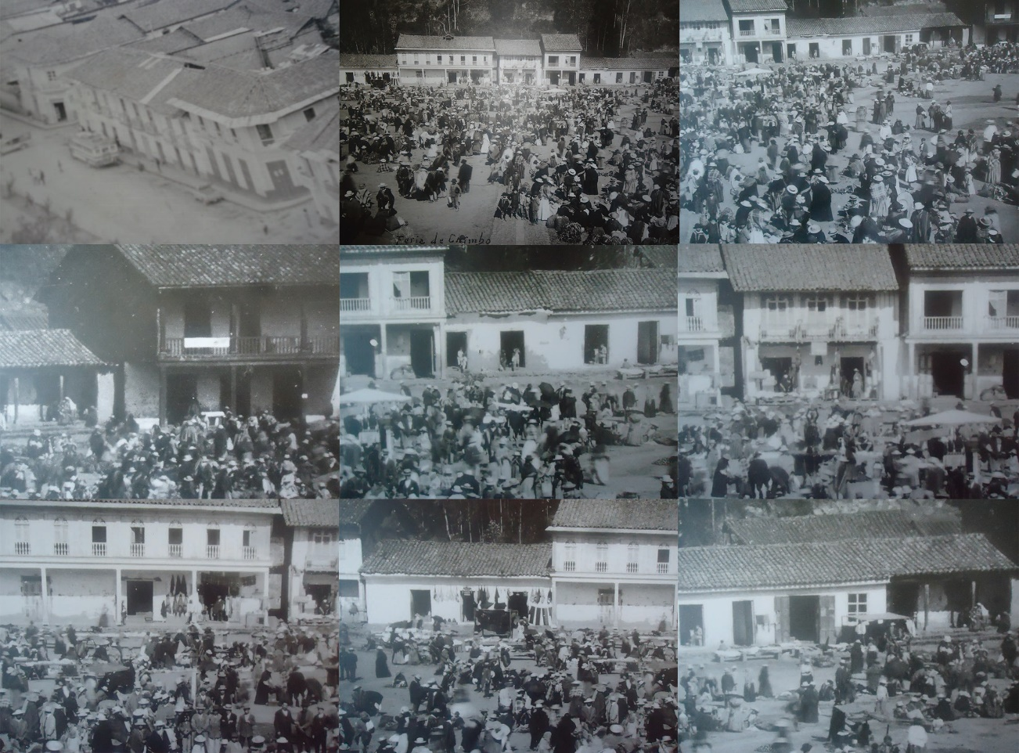

Anexo B: Fotografías de las casas patrimoniales
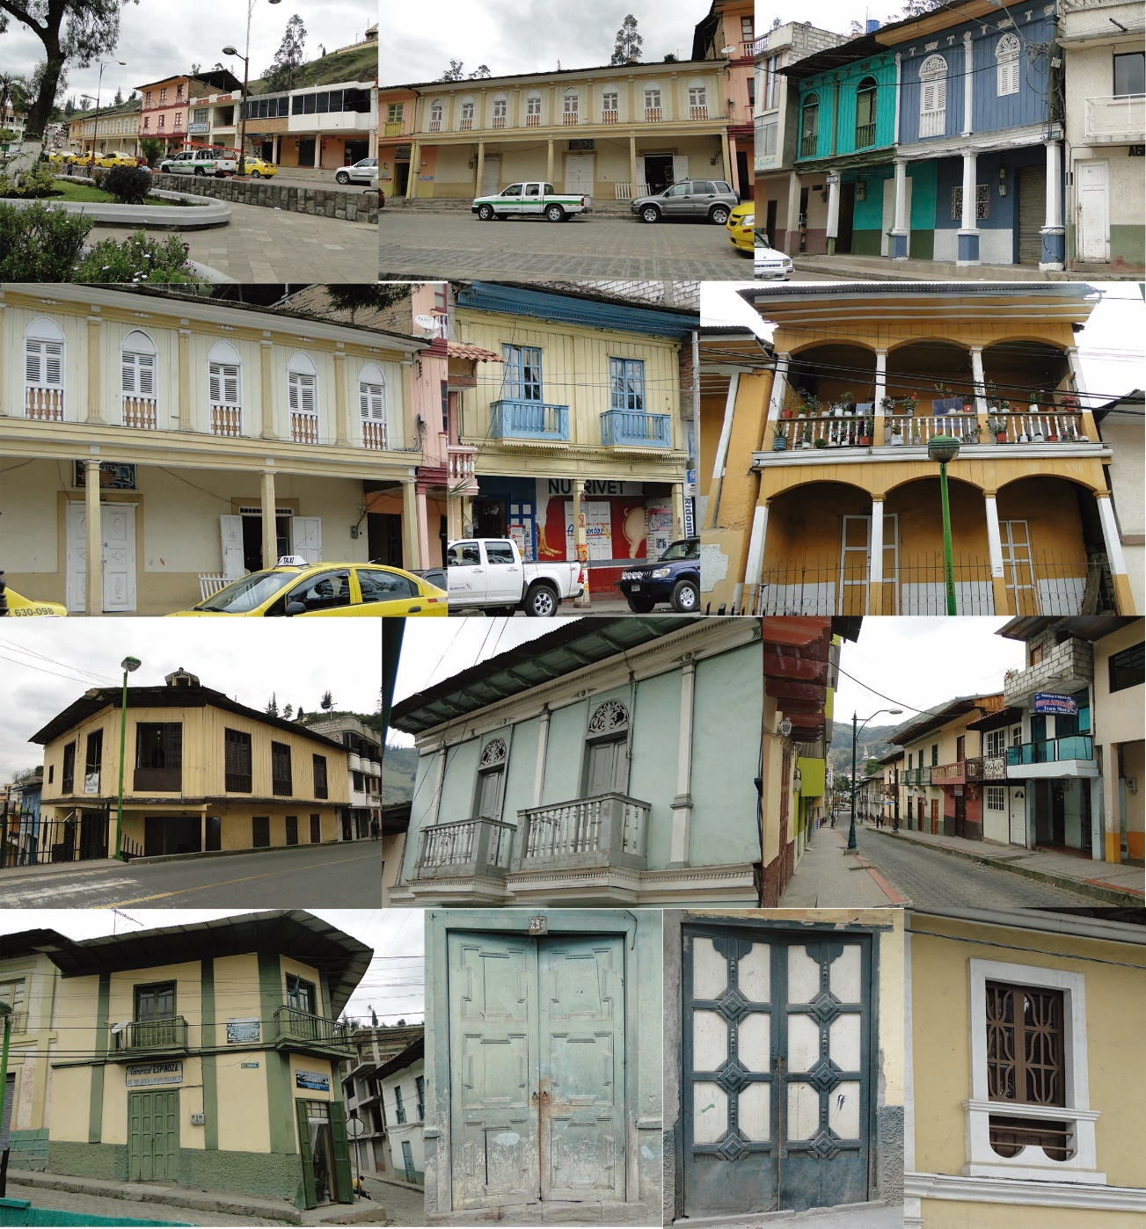

Anexo C: Modelados 3D finalizados
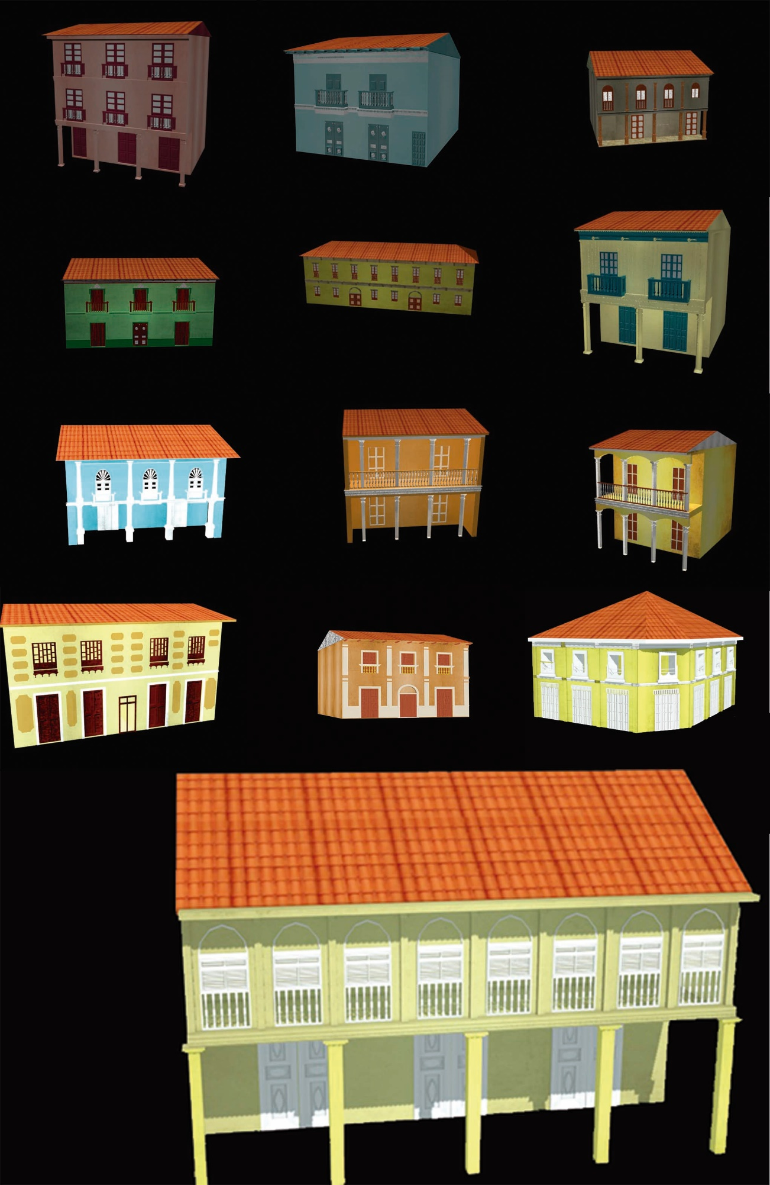

Anexo D: Pruebas con la aplicación Toolbox
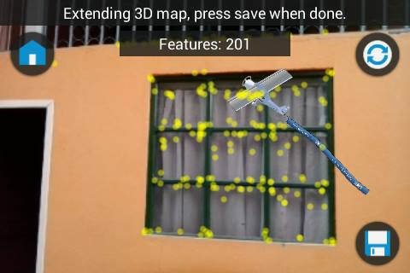

Anexo E: Proceso del modelado de las fachadas patrimoniales
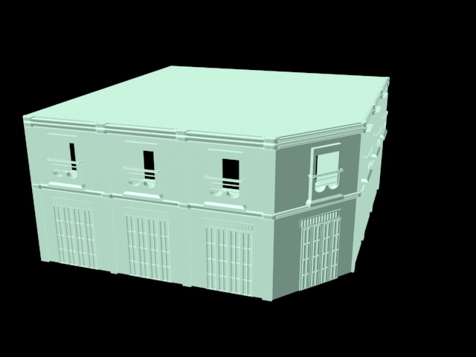

Anexo F: Modelo final de las fachadas patrimoniales
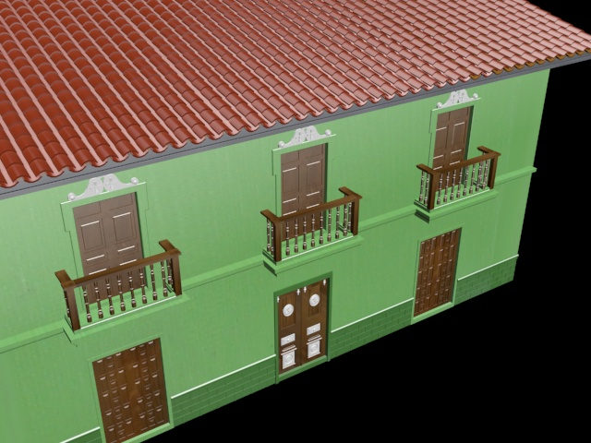

Anexo G: Proceso del funcionamiento con la aplicación Junaio
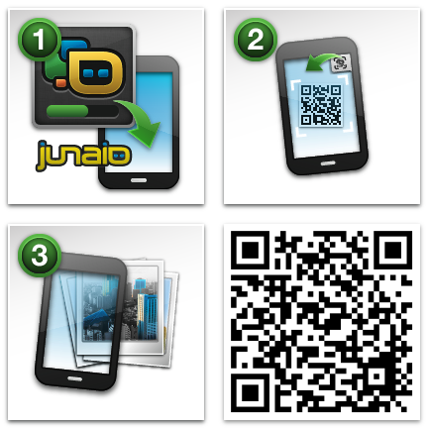

Anexo H: Modelo de encuesta

ESCUELA SUPERIOR POLITÉCNICA DE CHIMBORAZO
FACULTAD DE INFORMÁTICA Y ELECTRÓNICA
ESCUELA DE DISEÑO GRÁFICO

La siguiente encuesta tiene por objetivo conocer el grado de conocimiento y aceptación de la población de San José de Chimbo acerca de la Realidad Aumentada para la validación del presente proyecto de titulación, agradecemos de antemano su colaboración.

NOMBRE: _________________________________________ EDAD: __________

- ¿La información mostrada en realidad aumentada es clara y confiable?
SI ( ) NO ( )
- ¿Cómo evalúa el tiempo en cargar los objetos 3D?
Bueno ( ) Malo ( )
- ¿Aumentó su conocimiento con respecto a lo que es la Realidad Aumentada?
SI ( ) NO ( )
- ¿Apoyaría usted a nuevos proyectos de realidad aumentada para uso de San José de Chimbo?
SI ( ) NO ( )
- ¿ Cuál de todos los patrones expuestos le parece más fiable?
Explique las razones.


       



